
O B Č I N A Z R E Č E
Cesta na Roglo 13 b, 3214 Zreče
(TEL.: 03 757 17 00; FAKS: 03 576 24 98)
e.pošta: info@zrece.si
splet: www.zrece.si; www.zrece.eu

Številka: 0102-0003/2010 | AD/4
Datum: 24.3.2010

25. REDNA SEJA OBČINSKEGA SVETA OBČINE ZREČE,
dne 31.3.2010

ZADEVA: | GRADIVO ZA 4. TOČKO SEJE OBČINSKEGA SVETA
NASLOV: | POSLOVNO POROČILO Občinske uprave Občine Zreče ZA letO 2009:  - Poročilo o delu medobčinskega urada Občin Slovenske Konjice, Vitanje in Zreče za leto 2009
PREDLAGATELJ: | Župan
NAMEN: | Predlog za obravnavo
PRILOGE: | Poslovno poročilo Občinske uprave Občine Zreče za leto 2009  Poročilo o delu Medobčinskega urada občin Slovenske Konjice, Vitanje in Zreče za leto 2009
GRADIVO PRIPRAVILI: | Javni uslužbenci Občinske uprave Občine Zreče
POROČEVALKA: | Aleksandra Godec Mavhar, direktorica občinske uprave
PREDLOG SKLEPA: | Predlagam, da občinski svet sprejme Poslovno poročilo Občinske uprave Občine Zreče za leto 2009.


O B Č I N A Z R E Č E

Poslovno poročilo za leto
2009

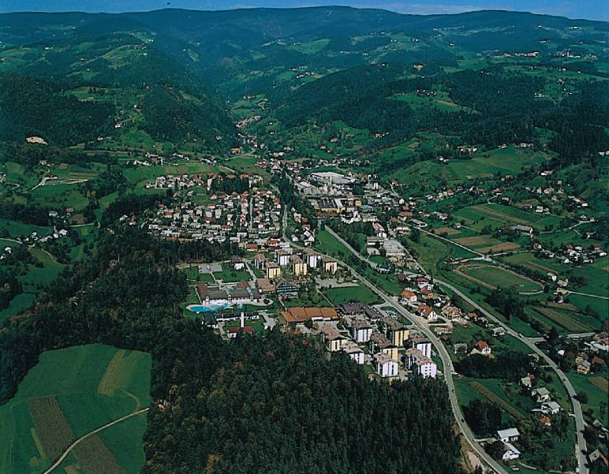

Marec 2010

KAZALO

U V O D 6

1 S P L O Š N I D E L 7
1.1 Predstavitev občine 7
1.2 Organiziranost občine 8
1.2.1 Občinski svet 9
1.2.2 Nadzorni odbor 12
1.3 Občinska uprava 12
1.3.1 Medobčinski urad Občin Slovenske Konjice, Vitanje in Zreče 15
1.3.2 Medobčinski inšpektorat in redarstvo občin Dobrna, Oplotnica, Slovenske Konjice, Šentjur, Vitanje, Vojnik in Zreče 16
1.4 Aktivnosti občinske uprave v letu 2009 19
1.4.1 Spletna stran 19
1.4.2 Uvajanje standarda kakovosti 20
1.4.3 Izobraževalna delavnica Profesionalno obvladovanje situacij 21
1.4.4 Strokovna ekskurzija v Celovec 21
1.4.5 Nova računalniška mreža Občina Zreče – nov strežnik z opremo 22

2 V S E B I N S K I D E L 23

OPRAVLJENO DELO – statistični podatki  24
2.1 Zakon o upravnem postopku 24
2.2 Turistična taksa 24
2.3 Pavšalna turistična taksa 26
2.4 Komunalna taksa 26
2.5 Komunalni prispevek 26
2.6 Subvencije najemnin 28
2.7 Upravne takse 28
2.8 Obvezno zdravstveno zavarovanje 29
2.9 Vrtec 31
2.10 Informacije javnega značaja 31
2.11 Gospodarske javne službe 32
2.12 Javna naročila 33
2.13 Vložene tožbe, odškodnine, drugo 33
2.14 Novorojenčki 34
2.15 Grobnina 35
2.16 Vodarina 35
2.17 Družinski pomočnik 36

POSAMEZNA PODROČJA DELA  36

O K O L J E I N P R O S T O R 36
1. UREJANJE PROSTORA 37
1.1 Prostorski akti (PA) 37
1.2 Prostorsko izvedbeni akti (PIA) 38
1.3 Komunalno opremljanje 42
1.4 Druge naloge 42
2. VARSTVO OKOLJA 44
2.1 Ureditev Tesnice 44
2.2 Obratovalni monitoring za komunalno čistilno napravo KTC Rogla 44
2.3 Sanacija in dograditev kanalizacijskega sistema v Občini Zreče 46
2.4 Sanacija sekundarne kanalizacije Nova Dobrava 1 47
2.5 Čistilna naprava Nune 48
2.6 Centralna ČN Zreče 48
2.7 Dravinja pitna voda 49
2.8 Javna razsvetljava Nova Dobrava 0 49
2.9 Kanalizacija 50
3. JAVNA INFRASTRUKTURA 51
3.1 Cesta Božje 51
3.2 Podhod in ureditev križišča pri Termah 51
3.3 Jamniška cesta 52
3.4 Sanacija dela vozišča regionalne ceste na odseku Pesek - Rogla 52
3.5 Sanacija križišča pri Moljku 53
3.6 Pridobitev projektne dokumentacije 53
3.7 Vodovodni sistem 53
4. GOSPODARSKE JAVNE SLUŽBE 55
4.1 Pokopališka in pogrebna dejavnost 55
4.2 Distribucijsko omrežje zemeljskega plina 56
4.3 Javna razsvetljava 56
4.4 Oskrba s toplotno energijo 57
4.5 Odpadki 57
4.6 Gradnja odprtega širokopasovnega omrežja 57
5. ZAŠČITA IN REŠEVANJE 58
5.1 Splošno 58
5.2 Načrti zaščite in reševanja 59

D R U Ž B E N E D E J A V N O S T I 59
1. KULTURA 60
1.1 Izdaja knjige Ozkotirna železniška proga Poljčane – Slov. Konjice – Zreče 60
1.2 Glasilo Občine Zreče »POHORSKO SRCE« 60
1.3 Obnova železniške postaje in vlaka 61
1.4 Nakup prostorov za knjižnico 64
1.5 Kulturni praznik 2009 (8.2.2009) 65
1.6 Športnik leta (6.4.2009) 65
1.7 Prireditev »Na zadnji vožnji« (15.4.2009) 66
1.8 Natura 2000 (maj 2009) 67
1.9 Vodovnikova nagrada (12.6.2009 v Škofji Loki) 68
1.10 Otvoritev igrišča za otroke in mladostnike (29.5.2009) 68
1.11 Ropotanje v Starih Zrečah (od 5.6.2009 do 7.6.2009) 69
1.12 Svečana prireditev ob razglasitvi spominskega obeležja Osamosvojitev Slovenije 1991 (2.10.2009) 70
1.13 Nekoč je bil prijazen vlak… (20.11.2009) 70
1.14 Koncert ob dnevu samostojnosti (22.12.2009) 71
1.15 Veseli december (december 2009) 71
2. SOCIALA 72
2.1 Projekt: Občina po meri invalidov 72
2.2 Socialni transferji za oskrbnine/institucionalno varstvo 74
2.3 Pogrebni stroški 75
2.4 Letovanje šolskih otrok – kolonija 75
2.5 Šola v naravi 75
2.6 Enkratna denarna pomoč 76
2.7 Cepljenje deklic proti RMV 76
2.8 Pomoč družini na domu 77
2.9 Pogostitev ostarelih 78
2.10 Pomoč v hrani 79
3. ŠPORT 79
3.1 Priznanja »Naj športnik leta 2008« 79
3.2 Evropsko tekmovanje v EITF TEAKWON-DO -ju 80
3.3 Mednarodni odbojkarski turnir za pokal Občine Zreče – Odbojkarski klub Comet Zreče 81
3.4 Po poteh 1. pohorskega bataljona 81
3.5 Kolesarske prireditve – Kolesarski klub Rogla 82
4. ZDRAVSTVO 82
4.1 Nakup reševalnega vozila 82
4.2 Mrliški ogledi in pogrebna dejavnost/stroški mrliške ogledne službe 82
5. OTROŠKO VARSTVO 83
5.1 Predstavitev JZ Vrtec Zreče 83
5.2 Plačila programov Vrtec Zreče in programov drugih vrtcev 84
5.3 Plačilo programov Vrtec Zreče 84
5.4 Plačilo programov drugi vrtci 85
5.5 Amortizacija 85
6. IZOBRAŽEVANJE 86
6.1 Sredstva za materialne stroške oz. sofinanciranje delovanja 86
6.2 Osnovna šola Zreče 86
6.3 Sprejem odličnjakov 86
6.4 Šolski prevozi 87
6.5 Večnamensko igrišče 87
6.6 Glasbena šola Slov. Konjice 88
6.7 OŠ Pod goro, podružnica v Parku 88
6.8 JZ regijsko študijsko središče 89
6.9 Izobraževanje odraslih 89
7. ZNANOST 89
7.1 Zavod za mladino 89
8. DRUGE JAVNE POTREBE 90
8.1 Dotacije društvom 90
8.2 Vojni veterani 90
8.3 Vzdrževanje grobov borcev NOB 91
8.4 Javna dela 91

G O S P O D A R S K E I N S T A N O V A N J S K E D E J A V N O S T I 92
1. KMETIJSTVO 92
1.1 Projekt Bioregija - regija naravne pestrosti 92
1.2 Projekt Wellness 3 plus 92
1.3 Projekt Marijine romarske poti 93
1.4 Predstavitev na mednarodnem živilskem sejmu v Gornji Radgoni 93
1.5 Izdajanje časopisa POB 93
1.6 Programa Leader 93
1.7 Projekti v okviru ukrepa MKGP 322 – Obnova in razvoj vasi 94
2. GOSPODARSTVO 94
2.1 Drobno gospodarstvo 94
2.2 Obratovalni čas gostinskih obratov 95
3. STANOVANJSKE ZADEVE 95
4. TURIZEM 95
4.1 Univerziada 95

P R E M O Ž E N J S K O P R A V N E Z A D E V E 97

F I N A N C E 99

OCENA USPEHA PRI DOSEGANJU ZASTAVLJENIH CILJEV V LETU 2009  101

SEZNAM TABEL 1143

SEZNAM GRAFOV 116

SEZNAM SLIK 11615

U V O D

Na Občini Zreče smo v začetku marca že drugo leto zapored izdelali obsežnejše Poslovno poročilo, z namenom celovitega in slikovnega pregleda dela občinske uprave.

Poročilo je sestavljeno iz dveh glavnih delov, in sicer iz splošnega in vsebinskega. Splošni del zajema predstavitev občine (demografski podatki), organiziranost občine (občinski svet in nadzorni odbor), občinsko upravo in njene aktivnosti, kot so bile npr. ureditev spletne strani, uvajanje standarda kakovosti, izobraževalna delavnica Profesionalno obvladovanje situacij, strokovna ekskurzija v Celovec in postavitev nove računalniške mreže na Občini Zreče. Prav tako pa sta opisani aktivnosti Medobčinskega urada Občin Slovenske Konjice, Vitanje in Zreče ter Medobčinskega inšpektorata in redarstva občin Dobrna, Oplotnica, Slovenske Konjice, Šentjur, Vitanje, Vojnik in Zreče.

V vsebinskem delu so najprej statistično predstavljeni podatki iz 17 področij (npr. komunalni prispevki, takse, javna naročila, vodarina itd.), ki so grafično prikazani v primerjavi s prejšnjim letom.

Sledijo podrobneje opisani projekti po posameznih področjih občinske uprave. Na področju okolja in prostora so predstavljeni projekti izgradnje kanalizacijskega sistema in podhoda, rekonstrukcija cest, sanacije voda, vodovodni sistem,….

Področje družbenih dejavnosti je razdeljeno na osem večjih skupin, kot so kultura, sociala, šport, zdravstvo, otroško varstvo in druge in pod vsakim od teh področij so opisane glavne aktivnosti, ki so se dogajale v letu 2009.

Na področju gospodarskih in stanovanjskih dejavnosti so pri kmetijstvu opisani projekti Bioregija, Leader, Wellness 3 plus,… Sledijo gospodarske (malo gospodarstvo, obratovalni čas gostinskih obratov) in stanovanjske (vloge za subvencije) zadeve. Pri turizmu pa lahko izpostavimo Univerziado, v sklopu katere izvajamo Projekt smučarsko tekaški center na Rogli.

Posebej sta izpostavljeni še področji premoženjskih zadev (realizacija razpolaganja z nepremičnim premoženjem občine ter realizacija pridobivanja nepremičnega premoženja) in financ (prihodki in odhodki občine).

Čisto na koncu dodajamo še oceno uspeha pri doseganju zastavljenih ciljev v letu 2009.

1 S P L O Š N I D E L

1.1 Predstavitev občine

Občina Zreče je bila ustanovljena z Zakonom o ustanovitvi občin in o določitvi občin leta 1994, in sicer se je takratna Občina Slovenske Konjice razdelila na tri občine – Zreče, Vitanje in Slovenske Konjice. S poslovanjem je začela 1. januarja 1995. Občina Zreče sodi po velikosti med manjše občine v Sloveniji, saj meri 6.731 ha in šteje več kot 6.400 prebivalcev. Meji na šest sosednjih občin: Mislinja, Oplotnica, Slovenska Bistrica, Slovenske Konjice, Vojnik, Vitanje.

Prebivalci (6.513 na dan 19.11.2009) Občine Zreče prebivajo v 27 naseljih, ki so združena v šest skupnosti: KS Zreče, KS Gorenje, KS Stranice, KS Skomarje, KS Resnik in KS Dobrovlje.
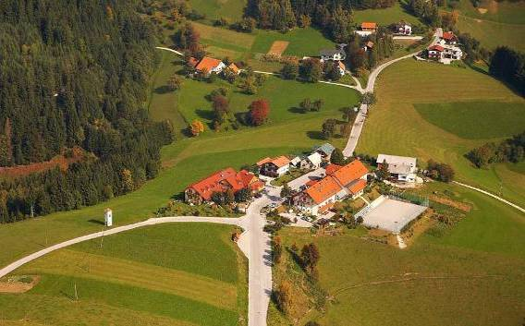
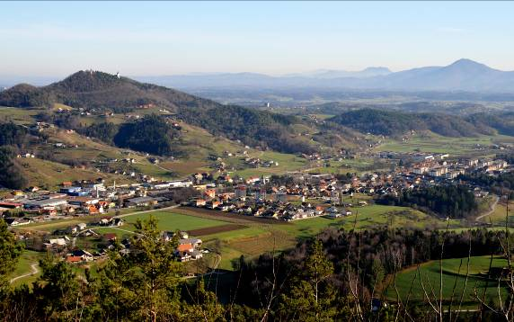
Slika 1: Zreče Slika 2: Gorenje
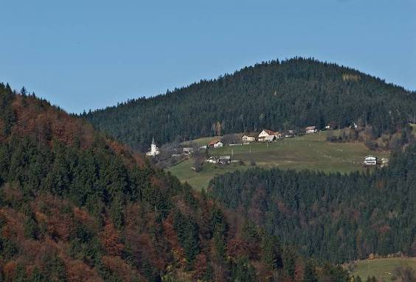
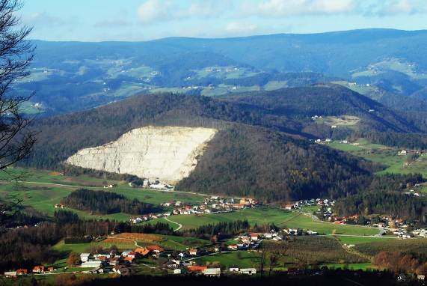
Slika 3: Stranice Slika 4: Skomarje

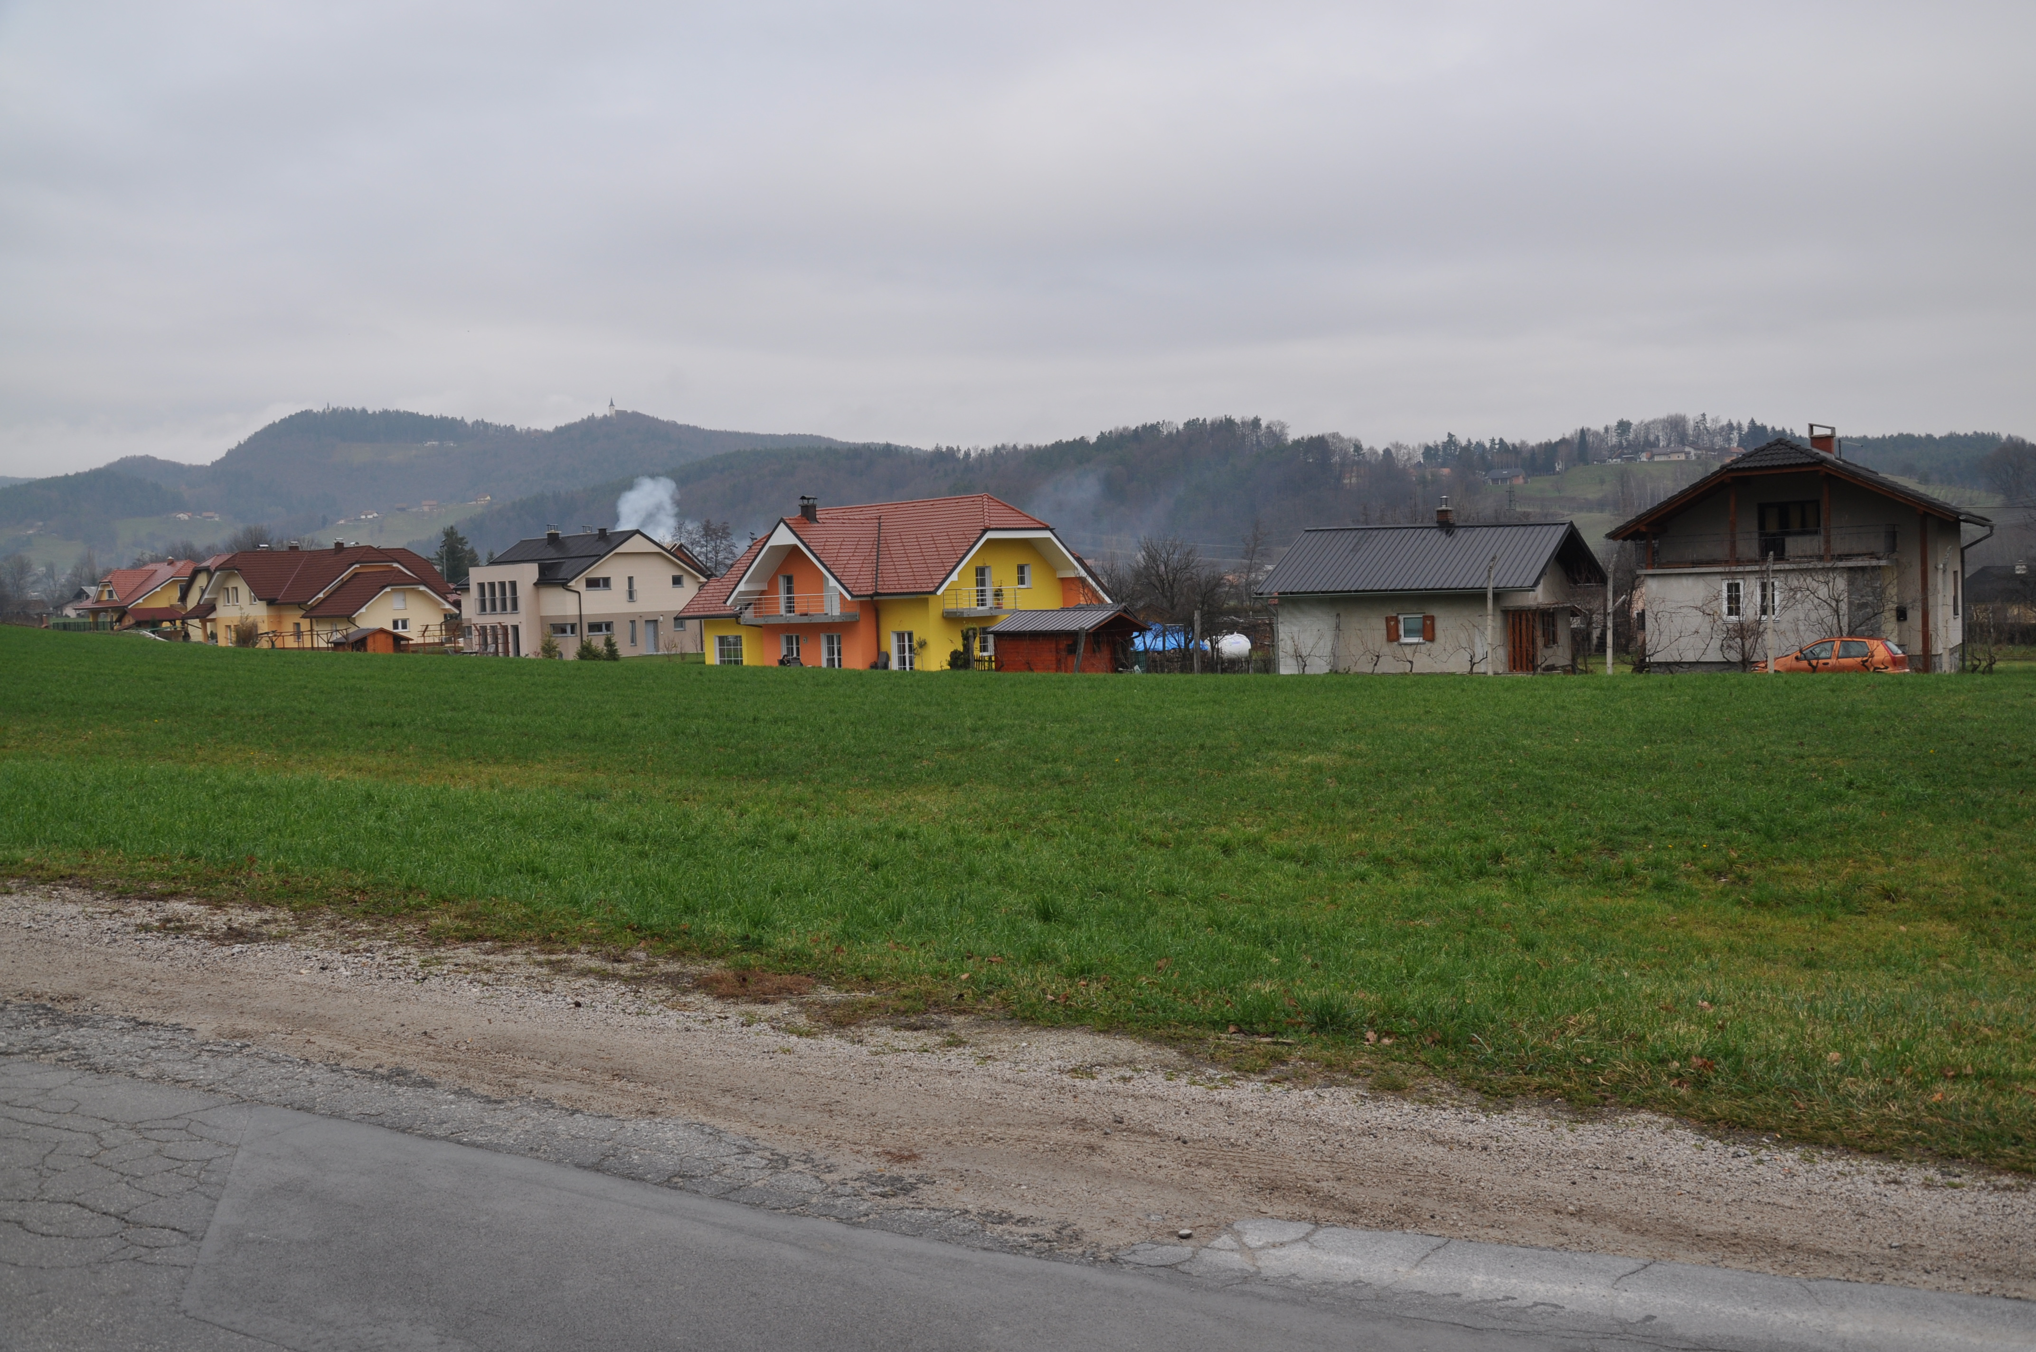
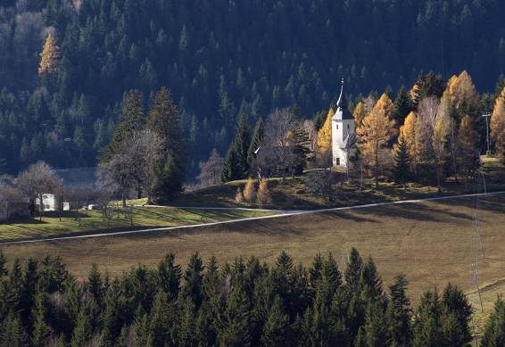
Slika 5: Resnik Slika 6: Dobrovlje

Tabela 1: Število stalno prijavljenih prebivalcev po posameznih naseljih na dan 19. 11. 2009

Naselje | Število stalno prijavljenih prebivalcev na dan 19.11.2009
OSREDEK PRI ZREČAH | 126
RADANA VAS | 151
ČRETVEŽ | 45
BUKOVLJE | 219
SKOMARJE | 191
ZREČE | 2998
POLAJNA | 39
KOROŠKA VAS NA POHORJU | 107
ZLAKOVA | 158
SPODNJE STRANICE | 176
GORNJA VAS | 59
BOHARINA | 224
RESNIK | 122
BEZOVJE NAD ZREČAMI | 97
GORENJE PRI ZREČAH | 107
PLANINA NA POHORJU | 195
STRANICE | 211
LIPA | 68
LOŠKA GORA PRI ZREČAH | 155
DOBROVLJE | 380
GRAČIČ | 67
PADEŠKI VRH | 142
ZABORK | 76
ČREŠNOVA | 92
KRIŽEVEC | 267
MALA GORA | 41
SKUPAJ | 6.513

1.2 Organiziranost občine

Občina Zreče je organizirano preko treh organov, in sicer:
- župana, ki predstavlja in zastopa občino, vodi občinsko upravo in je odgovoren za izvrševanje proračuna. Župan, mag. Boris Podvršnik opravlja funkcijo poklicno;

- občinskega sveta, ki je najvišji organ odločanja v občini in ima 16 članov, ki svojo funkcijo opravljajo nepoklicno. Člani občinskega sveta odločajo o vseh zadevah v okviru pravic in dolžnosti občine. Sestava občinskega sveta po strankarski pripadnosti: SDS 6 mandatov, LDS 4 mandati, SD in SLS po 2 mandata, ZARES 1 mandat in DeSUS 1 mandat;

- nadzornega odbora.

1.2.1 Občinski svet

V letu 2009 je bilo 7 rednih sej in 6 korespondenčnih sej občinskega sveta.

Tabela 2: Obravnavane zadeve na sejah občinskega sveta

Leto 2008 | Leto 2009
- 16 poročil o delu,  - Predstavitev poslovnega poročila LTO Rogla-Zreče, GIZ  - spremembe in dopolnitve Statuta Občine Zreče (sprejet v drugi obravnavi),  - spremembe Poslovnika Občinskega sveta Občine Zreče (sprejet v drugi obravnavi),  - Sprejem uradnih prečiščenih besedil (Statut Občine Zreče, Poslovnik Občinskega sveta Občine Zreče, Odlok o gospodarskih javnih službah na območju Občine Zreče  - 9 odlokov sprejetih v prvi obravnavi  - 9 odlokov sprejetih v drugi obravnavi  - 7 odlokov sprejetih po skrajšanem postopku  - poročilo o polletni realizaciji proračuna,  - Odlok o proračunu Občine Zreče  - 5 sklepov o imenovanju novega člana komisije/predstavnika, 2 sklepa o ugotovitvi prenehanja funkcije člana, 1 soglasje k imenovanju  - Soglasje k Poslovniku za podeljevanje priznanj,  - 14 ostalih sprejetih sklepov,  - 2 sklepa o izbrisu iz javnega dobra,  - 4 potrditev DIIP-ov,  - ostalo: letni program športa, program dela Občinskega sveta, pogodba o brezplačnem prenosu lastninske pravice na KS Stranice, informacija o imenovanju Štaba civilne zaščite, podaljšanje koncesije za opravljanje pogrebnih storitev,informacije glede peticije iniciativnega odbora KS Dobrovlje proti izgradnji čistilne naprave, program odvajanja in čiščenja komunalnih odpadnih vod, program razvoja Zavoda za mladino, predstavitev načrta zaščite in reševanja, program varnosti, potrditev investicijskega programa za analizo stroškov in koristi za izgradnjo komunalne infrastrukture za odvajanje in čiščenje odpadne vode, potrditev predinvesticijske zasnove »Smučarsko tekaški center na Rogli,  - Pogodba o soustanoviteljstvu javnega vzgojno-izobraževalnega zavoda »Šolski center Slovenske Konjice –Zreče,  - 30 predlogov in pobud župana,6 podžupana,  - 24 predlogov in pobud predsednikov krajevnih skupnosti,  - 25 vprašanj in pobud svetnikov. | - 13 poročil o delu in 7 poročil Komisije za negospodarske zadeve in civilno družbo v zvezi z obravnavanimi drugimi poročili na sejah komisije  - Razvojni program Občine Zreče 2009-2016  - Analiza organiziranosti lokalnih gospodarskih javnih služb v Občini Zreče  - spremembe in dopolnitve Statuta Občine Zreče (sprejet v prvi in drugi obravnavi)  - poslovni načrt vršilca dolžnosti direktorja LTO Rogla-Zreče GIZ  - 6 odlokov sprejetih po hitrem postopku  - 2 odloka sprejeta po skrajšanem postopku  - poročilo o polletni realizaciji proračuna  - Odlok o proračunu Občine Zreče  - Odlok o zaključnem računu proračuna Občine Zreče  - 10 sklepov o imenovanju novega ali nadomestnega člana predstavnik/komisije, 5 sklepov o ugotovitvi prenehanja funkcije člana, 2 soglasja k imenovanju  - 16 odlokov sprejetih v prvi obravnavi,  - 11 odlokov sprejetih v drugi obravnavi  - 2 pravilnika sprejeta po skrajšanem postopku  - 2 soglasje k Statutu ZD Slovenske Konjice,  - 12 ostalih sprejetih sklepov  - 1 sklep o vzpostavitvi javnega dobra  - 4 soglasje k spremembam in dopolnitvam letnega načrta pridobivanja nepremičnega premoženja Občine Zreče in 2 soglasje k spremembam in dopolnitvam letnega programa razpolaganja z nepremičnim premoženjem Občine Zreče  - ostalo: letni program športa, lokalni energetski koncept, program dela Občinskega sveta,  - 63 predlogov in pobud župana, 10 podžupana  - 31 predlogov in pobud predsednikov krajevnih skupnosti  - 38 vprašanj in pobud svetnikov

Vse seje so posnete na DVD-ju ter shranjene v arhivu občine. Gradivo za sejo občinskega sveta se je redno objavljalo na internetni strani občine ter na internem kanalu TV Zreče.
Tabela 3: Udeležba svetnic in svetnikov na sejah občinskega sveta

Priimek in ime svetnice/svetnika | Leto 2007 | Leto 2008 | Leto 2009
Brečko Maksimiljan | 86% | 87% | 71%
Hren Manfred | 100% | 100% | 86%
Kejžar Zdenka | 100% | 87% | 71%
Kosevski Kolar Aleksandra | 100% | 75% | 57%
Košir Jožef | 100% | 100% | 86%
Kovačec Zdenko | 100% | 87% | 71%
Kovačič Marija | 100% | 100% | 100%
Kroneker Štefan | 71% | 87% | 86%
Laubič Jolanda | 86% | 100% | 86%
Padežnik Drago | 71% | 50% | 71%
Potočnik Milan | 86% | 100% | 57%
Sadek Bernard | 100% | 100% | 86%
Sojč Milan | 86% | 87% | 100%
Šešerko Drago | 100% | 75% | 86%
Umnik Ivan | 100% | 87% | 100%
Vogelsang Domen | 100% | 100% | 86%

Realizacija programa dela občinskega sveta za leto 2009
Po pregledu programa dela Občinskega sveta Občine Zreče je bilo ugotovljeno, da nekaj pravnih aktov, ki so bili načrtovani za spremembe ali sprejem ni bilo sprejetih ali spremenjenih. Od načrtovanih sprememb in dopolnitev pravnih aktov je šestnajst pravnih aktov, ki v letu 2009 niso bili zaključeni in se aktivnosti za dokončen sprejem na občinskem svetu nadaljujejo v letu 2010. Po programu so bili izločeni štirje pravni akti bodisi zaradi pomanjkanja finančnih sredstev bodisi iz razloga, ker je bilo ugotovljeno, da niso za obravnavo na občinskem svetu.

Korespondenčne seje
- na četrti korespondenčni seji, dne 9.4.2009 so svetniki s pisnim soglasjem podali soglasje k Odloku o spremembah in dopolnitvah zazidalnega načrta TURISTIČNO -REKREACIJSKEGA območja s parkovno ureditvijo in dopolnitvijo obstoječega programa centra Zreč in spremembe in dopolnitve zazidalnega načrta NOVA DOBROVA in Zazidalnega načrta centra ZREČ »ZN Center ZREČ – C5« - spremembe 2009, v drugi obravnavi.

- na peti korespondenčni seji, dne 20.5.2009 so svetniki s pisnim soglasjem podali pozitivno mnenje k imenovanju Ivana Olupa za ravnatelja Osnovne šole Zreče.

- na šesti korespondenčni seji, dne 7.8 2009 so svetniki s pisnim soglasjem podali soglasje k dokapitalizaciji družbe Univerziada 2013, organiziranje športne prireditve, d.o.o., z osnovnim denarnim vložkom Občine Zreče.

- na sedmi korespondenčni seji, dne 13.8.2009 so svetniki s pisni soglasjem sprejeli Odlok o spremembi Odloka o načinu in pogojih izvajanja gospodarske javne službe na področju opravljanja pokopaliških storitev in pogrebne dejavnosti po hitrem postopku in podali soglasje k ceni socialno varstvene storitve pomoč družini na domu.
- na osmi korespondenčni seji, dne 23.10.2009 so svetniki podali soglasje k dopolnitvi letnega načrta razpolaganja z nepremičnim premoženjem Občine Zreče za leto 2009 in dopolnitvi letnega načrta pridobivanja nepremičnega premoženja Občine Zreče za leto 2009.

- na deveti korespondenčni seji, dne 30.11.2009 so svetniki s pisnim soglasjem sprejeli sklep o pooblastitvi župana Občine Zreče za podpis partnerske pogodbe za izvedbo Univerziade 2013.

Komisije
Tudi v letu 2009 so se redno, pred sejami občinskega sveta, sestajale vse komisije občinskega sveta in obravnavale zadeve s svoje pristojnosti.

Tabela 4: Komisije občinskega sveta

Komisije občinskega sveta | Število  članov | 2008 |  |  | 2009
Komisije občinskega sveta | Število  članov | Število sej  2008 | Povprečna udeležba | Povprečno trajanje sej | Število sej 2009 | Povprečna udeležba | Povprečno trajanje sej
Komisija za statutarno pravna vprašanja | 5 | 7 | 83% | 73 min. | 7 | 77% | 70 min.
Komisija za mandatna vprašanja, volitve in imenovanja | 5 | 5 | 80% | 55 min. | 6 | 73% | 64 min.
Komisija za gospodarstvo | 7 | 6 | 55% | 130 min. | 5 | 71% | 114 min.
Komisija za urejanje prostora in stanovanjske zadeve | 7 | 5 | 63% | 96 min. | 8 | ? | 99 min
Komisija za negospodarske zadeve in civilno družbo | 7 | 7 | 88% | 107 min. | 8 | ? | 116 min
Komisija za gospodarsko javno infrastrukturo | 7 | 6 | 69% | 130 min. | 7 | 82% | 150 min
Komisija za pripravo in izvedbo javnega razpisa o dodeljevanju državnih pomoči na področju kmetijstva | 3 | 2 | 100% | 95 min. | 3 | 100% | 100 min.
Komisija za vodenje in nadzor postopkov razpolaganja s stvarnim premoženjem Občine Zreče | 3 | 0 | 0 | 0 | 0 | 0 | 0
Komisija za vračanje deležev v javno telekomunikacijsko omrežje | 11 | 2 | 55% | 120 min. | 0 | 0 | 0
Nadzorni odbor | 7 | 4 | 82% | 139 min. | 3 | 81% | 110 min.
Odbor za cestno gospodarstvo | 3 | 1 | 75% | 130 min. | 1 | 100% | 180 min.
Odbor za razpolaganje s sredstvi požarnega sklada | 5 | 1 | 100% | 90 min. | 3 | 93% | 70 min.
Programski svet CATV | 6 | 0 | 0 | 0 | 0 | 0 | 0
Skupina za postavitev označevalnih tabel | 2 | 0 | 0 | 0 | 0 | 0 | 0
Sosvet za zagotavljanje varnosti ljudi in premoženja v Občini Zreče | 9 | 4 | 64% | 83 min. | 3 | 66% | 125 min.
Svet za preventivo in vzgojo v cestnem prometu | 5 | 4 | 63% | 101 min. | 3 | 87% | 135 min.
Svet za varstvo uporabnikov javnih dobrin | 5 | 1 | 80% | 60 min. | 0 | 0 | 0

Na slavnostni seji občinskega sveta so bili v letu 2009 na predlog Komisije za mandatna vprašanja, volitve in imenovanja ter v skladu s sklepom občinskega sveta podeljeni: zlat grb, srebrni grb, bronasti grb in priznanje Občine Zreče.
Poročilo o delu Sveta za preventivo in vzgojo v cestnem prometu v letu 2009
22. člen Zakona o varnosti v cestnem prometu določa, da za načrtovanje in usklajevanje nalog preventive in vzgoje v cestnem prometu na lokalni ravni ustanovijo samoupravne lokalne skupnosti svete za preventivo in vzgojo v cestnem prometu.

V letu 2009 so bile sklicane tri seje Sveta za preventivo in vzgojo v cestnem prometu, s tem, da je bila ena skupna z Sosvetom za varstvo ljudi in premoženja v Občini Zreče.

SPVCP je poleg ostalih rednih aktivnosti kot so pomoč pri izvedbi preventivnih akcij v osnovni šoli in vrtcu, obravnavi letnih in polletnih poročil Policijske postaje Slov. Konjice posebno pozornost namenil aktivnostim ob prvih šolskih dnevih.

1.2.2 Nadzorni odbor
Nadzorni odbor šteje sedem članov, v 37. členu Statuta Občine Zreče (Uradni list RS 95/2008) pa je opredeljen kot najvišji organ nadzora javne porabe v občini. Nadzor ima v skladu z zakonom naslednje pristojnosti: (1) opravlja nadzor nad razpolaganjem s premoženjem občine; (2) nadzoruje namenskost in smotrnost porabe sredstev občinskega proračuna in (3) nadzoruje finančno poslovanje uporabnikov proračunskih sredstev.

V letu 2009 so bile sklicane 3 seje Nadzornega odbora, povprečna udeležba na njih je bila 81%, trajale pa so v povprečju 110 minut.

1.3 Občinska uprava

Sedež občinske uprave je v Zrečah, Cesta na Roglo 13 b, z uradnim elektronskim naslovom info@zrece.eu. Organizacija in delovno področje občinske uprave sta urejena z Odlokom o organizaciji in delovnem področju Občinske uprave Občine Zreče. Predstojnik občinske uprave je župan, neposredno pa občinsko upravo vodi direktorica občinske uprave.

Na občinski upravi Občine Zreče je bilo v preteklem letu sistemiziranih 20 delovnih mest, od tega 10 uradniških, 7 strokovno tehničnih, dve delovni mesti pripravnic in 1 funkcionar. Zasedenih je bilo 20 delovnih mest.

Tabela 5: Stopnja izobrazbe zaposlenih na Občini Zreče

Stopnja izobrazbe | Število zaposlenih | Število zaposlenih – po SISTEMIZACIJI
osnovnošolska | 0 | 0
srednješolska | 7 | 4
višja strokovna | 1 | 3
visoka strokovna | 5 | 6
univerzitetna | 4 | 4

DIREKTORICA OBČINSKE UPRAVE

URADNIKI

STROKOVNO TEHNIČNI DELAVCI

REŽIJSKI OBRAT

VIŠJA SVETOVALKA ZA PREMOŽENJSKO PRAVNE ZADEVE

VIŠJA SVETOVALKA ZA FINANCE IN PRORAČUN

VIŠJI SVETOVALEC ZA UREJANJE OKOLJA IN PROSTORA

VIŠJA SVETOVALKA ZA GOSPODARSKE IN STANOVANJSKE ZADEVE

VIŠJA SVETOVALKA ZA DRUŽBENE DEJAVNOSTI

TAJNICA V

FINANČNIK V

FINANČNIK V

BLAGAJNIK
VODJA REŽIJSKEGA OBRATA VIŠJI SVETOVALEC ZA GOSPODARSKE JAVNE SLUŽBE IN KOMUNALNO INFRASTRUKTURO

SVETOVALEC ZA CESTNO GOSPODARSTVO

SVETOVALEC ZA KOMUNALNE ZADEVE VODOOSKRBA

SVETOVALEC ZA KOMUNALNE ZADEVE JAVNA SNAGA

SVETOVALKA V REŽIJSKEM OBRATU

Slika 7: Organigram občinske uprave

Na kadrovskem področju je bilo izdanih:
- 3 pogodbe o zaposlitvi,
- 23 aneksov k pogodbi o zaposlitvi,
- 23 sklepov o določitvi rednega letnega dopusta
- 4 izredni dopusti za selitev, smrt ožjega družinskega člana in strokovni izpit
- 8 sklepov za mentorstvo,
- 4 sklepe o povečanem obsegu dela, za izplačilo nadur pa je bile izdanih sedem odredb,
- 20 odgovorov na prošnje za zaposlitev…

Do 31.12.2009 je bila šestkrat spremenjena stara sistemizacija delovnih mest. V letu 2010 bo Občinska uprava Občine Zreče pripravila čistopis nove sistemizacije in njen popravek v skladu z opravljenim nadzorom in poročilom Ministrstva za javno upravo nad prehodom na nov plačni sistem.

Konec leta 2009 se je pričel javni natečaj za zasedbo prostega delovnega mesta Svetovalec v Režijskem obratu, ki je bil zaključen v letu 2010. Po postopku objave prostega delovnega mesta pripravnika, je bila zaposlena ena pripravnica ter po postopku objave prostega uradniškega delovnega mesta dve uradnici za določen čas.

Na področju varstva pri delu so javni uslužbenci, ki še niso imeli opravljenega preizkusa znanja iz varstva pri delu in varstva pred požarom in novo zaposleni javni uslužbenci, opravili preizkus znanja.

Skozi celo leto se je izvajalo izobraževanje zaposlenih preko seminarjev s poudarkom na upravnem poslovanju ter dodatnimi ozko strokovnimi znanji na delovnih mestih ter v skladu s potrebami po posameznih delovnih mestih.

Opravljanje delovne oziroma obvezne prakse je bilo omogočeno štirim študentom in trem srednješolcem. Več študentov in učencev je bilo je bilo sprejetih na opravljanje počitniškega dela.

Tabela 6: Izraba delovnega časa - primerjava med leti 2007, 2008 in 2009

Namen | Število porabljenih dni v letu 2007 | Število porabljenih dni v letu 2008 | Število porabljenih dni v letu 2009
Redno delo | 3.221 | 3.539 | 3.690
Delo na domu | / | / | /
Izobraževanje
Študijski dopust | 47 | 26 | 11
Izobraževanje
Izobraževanje za lastne potrebe
Službene poti
Redni letni dopust | 420 | 490 | 581
Izredni in neplačani dopust
Izredni plačani dopust | / | / | 11
Neplačani dopust | / | / | /
Bolniške
Poškodbe pri delu | / | 22 | /
Poškodbe izven dela, nega družinskega člana | 58 | 6 | 21 + 8
Bolniška do 30 dni | 41 | 76 | 66
Druga bolniška – bolniška nad 30 dni | 16 | 6 | /
Porodniški dopust | 423 | 101 | 277
Invalidska upokojitev | 260 | 262 | 261
Skupaj
Prazniki | 185 | 176 | 119

Tabela 7: Odhodki Občine Zreče v EUR

Namen | Leto 2007 | Leto 2008 | Leto 2009
Plače uslužbencev | 466.419,25 | 487.272,52 | 513.398.76
Izobraževanje | 15.076,69 | 13.247,26 | 10.638,00
Materialni stroški | 115.514,55 | 116.137,24 | 116.318,57
Informatizacija
(Računalnik, monitor, tiskalnik, programska oprema, skener, čitalec,…) | 12.305,60 | 11.543,13 | 4.908,83
Informacijski sistem ODOS | / | 6.398,00 | /
Nakup strežnikov in diskovnih sistemov | / | / | 31.314,30
Nabava opreme
Avtomobilov | 3.876,39 | 32.432,76 | 3.638,04
Fotokopirnega stroja | / | 7.335,00 | 2.445,00
Pisarniške in druge opreme | 18.529,48 | 3.517,56 | 8.057,08
Telekomunikacijske opreme | 679,06 | 1.725,91 | 1.849,95
Avdiovizualne opreme | 2.146,36 | 913,40 | 1.214,24
Nakup opreme za varovanje | / | / | 1.987,20
Skupaj: | 634.547,38 | 680.522,78 | 695.769,97

1.3.1 Medobčinski urad Občin Slovenske Konjice, Vitanje in Zreče
Medobčinski urad, ustanovljen leta 2008, je tudi v letu 2009 pomagal pri zagotavljanju učinkovitega sodelovanje s podpornim okoljem za hitrejše in usklajeno reševanje razvojnih in drugih vprašanj občin.

Za Občino Zreče je Medobčinski urad v letu 2009 opravil naslednje:

- Prijava na razpise različnih resorjev
Izdelava razpisne dokumentacije, zagotavljanje izpolnjevanja pogojev, nadzor nad aktivnostmi odobrenih projektov, ipd.
Rezultat: izdelana prijava za naslednje projekte:
- 23. člen ZFO: 1 projekt - Ureditev LC št. 440250 Božje – Koroška vas – IV. faza
- izbira občinskih investicij na področju kulture: nakup in obnova prostorov ter nakup opreme za Splošno knjižnico Zreče
- fundacija za šport; 1 projekt - ureditev igrišča za odbojko, nogomet, rokomet, košarko

- Izdelava investicijske dokumentacije
Izdelava investicijske dokumentacije v skladu z Uredbo o enotni metodologiji za pripravo in obravnavo investicijske dokumentacije na področju javnih financ (Uradni list RS, št. 60/2006). Investicijska dokumentacije se izdeluje za zagotavljanje pogojev pri prijavi na razpise različnih resorjev.
Rezultat: izdelana investicijska dokumentacija:
- dokument identifikacije investicijskega projekta (v nadaljevanju DIIP): nakup in obnova prostorov ter nakup opreme za Splošno knjižnico Zreče
- DIIP: Ureditev igrišča za odbojko, nogomet, rokomet, košarko

- Javna naročila
Priprava razpisne dokumentacije javnega naročila, izvedba postopka, objava javnega naročila na Portalu javnih naročil, vodenje statistike javnih naročil, ipd.
Rezultat: Uspešno izveden postopek javnega naročanja za:
- Javno naročilo (v nadaljevanju JN):
- JN: Izgradnjo štartno ciljnega prostora, letne tekaške steze za rolkanje ter vodno akumulacijo s servisnim objektom, v okviru projekta »Smučarsko tekaški center na Rogli
- JN: Dobava večnamenskega traktorja v okviru projekta »Smučarsko tekaški center na Rogli«
- JN: Izdelava projektne dokumentacije PGD, PZI in izvedba revizije projektne dokumentacije za večnamenski objekt, v okviru projekta »Smučarsko tekaški center na Rogli«,
- JN: Izdelava projektne dokumentacije PGD s predhodno izdelanimi geomehanskimi analizami, PZI, PID za letno tekaško progo za rolkanje in akumulacijsko zajetje s servisnim objektom v okviru projekta »Smučarsko tekaški center na Rogli«.
- JN: Ureditev lokalne ceste št. 440250 Božje-Koroška vas-IV. faza
- JN: Kanalizacija Jamnik

- JNMV: Strokovni nadzor za Izgradnjo štartno ciljnega prostora, letne tekaške steze za rolkanje ter vodno akumulacijo s servisnim objektom v okviru projekta »Smučarsko tekaški center na Rogli«
- JNMV: Nabava in dobava Informacijskega LED zaslona
- JNMV: Preplastitev košarkaškega igrišča z nabavo športne opreme
- JNMV: Izdelava projektne dokumentacije (PGD, PZI) za kanalizacijski sistem Nova Dobrava 2 za naslovom projekta »Kanalizacija Nova Dobrava 2«

- JNMV: Izdelava projektne dokumentacije (PGD, PZI) za kanalizacijski sistem Nova Dobrava 3 za naslovom projekta »Kanalizacija Nova Dobrava 3«
- JNMV: Izdelava razpisne dokumentacije in izvedba razpisnega postopka za izbiro izvajalca gradenj za projekt »Zreče« v okviru skupine projektov »Celovito urejanje porečja Dravinje – Odvajanje in čiščenje odpadne vode«
- JNMV: Izdelava razpisne dokumentacije in izvedba razpisnega postopka za izbiro izvajalca komuniciranja z javnostjo za projekt »Zreče« v okviru skupine projektov »Celovito urejanje porečja Dravinje – Odvajanje in čiščenje odpadne vode«
- JNMV: Izdelava razpisne dokumentacije in izvedba razpisnega postopka za izbiro izvajalca nadzora za projekt »Zreče« v okviru skupine projektov »Celovito urejanje porečja Dravinje – Odvajanje in čiščenje odpadne vode«

- Drugo
Izvajanje drugih nalog po odločitvi občine.
Rezultat:
- sestava članka za medije: 2 x (častnik Finance, objava članka na spletno stran)
- izpolnitev zahtevkov za izplačilo za tekoče projekte, morebitne dopolnitve ter sestava zahtevanih poročil

1.3.2 Medobčinski inšpektorat in redarstvo občin Dobrna, Oplotnica, Slovenske Konjice, Šentjur, Vitanje, Vojnik in Zreče
Medobčinski inšpektorat je bil ustanovljen v letu 2002 na podlagi 49. a člena Zakona o lokalni samoupravi, ki določa, da občina ne more opravljati za drugo občino nalog, ki so po zakonu ali drugem predpisu naloga občinske uprave. V 50. a členu istega zakona je določeno, da za opravljanje nadzorstva nad izvajanjem občinskih predpisov in drugih aktov, s katerim občina ureja zadeve iz svoje pristojnosti, lahko občina ustanovi občinsko inšpekcijo. Medobčinski inšpektorat in redarstvo danes deluje na območju sedmih občin in sicer Dobrna, Slovenske Konjice, Šentjur, Oplotnica, Vitanje, Vojnik in Zreče. Ima status samostojnega skupnega upravnega organa in opravlja naloge izvajanja inšpekcijskega nadzorstva na področjih, ki jih urejajo predpisi občin ustanoviteljic.

Medobčinski inšpektorat in redarstvo izvaja nadzor na osnovi občinskih predpisov občin ustanoviteljic in od 1.1.2005 tudi na osnovi Zakona o varnosti v cestnem prometu. Od tega dne je na podlagi Zakona o prekrških (ZP-1) Medobčinski inšpektorat tudi prekrškovni organ, ki odloča o prekrških na prvi stopnji.

Medobčinsko redarstvo
Z zaposlitvijo treh občinskih redarjev v letu 2009 in po njihovem uspešno zaključenem usposabljanju je prišlo do izvajanja nalog na podlagi Zakona o občinskem redarstvu in Občinskega programa varnosti.

Občinsko redarstvo je pristojno:
- nadzorovati varen in neoviran cestni promet v naseljih,
- varovati ceste in okolje v naseljih in na občinskih cestah zunaj naselij,
- skrbeti za varnost na občinskih javnih poteh, rekreacijskih in drugih javnih površinah,
- varovati javno premoženje, naravno in kulturno dediščino,
- vzdrževati javni red in mir.

Občinski redar ima pri opravljanju nalog naslednja pooblastila:
- opozorilo,
- ustna odredba,
- ugotavljanje istovetnosti,
- varnostni pregled osebe,
- zaseg predmetov,
- zadržanje storilca prekrška in kaznivega dejanja,
- uporaba fizične sile, sredstev za vklepanje in vezanje, ter plinskega razpršilca.

Na podlagi pooblastil in pristojnosti je občinski redar deloval in izvajal nadzor predvsem na naslednjih področjih:
- izvajal nadzor nad nepravilno ustavljenimi in parkiranimi vozili na javnih prometnih, zelenih in drugih površinah ter ugotavljal istovetnost storilcev prekrškov;
- izdajal odredbe na zapuščena vozila, ki so bila nato odstranjena s strani lastnikov;
- izdajal plačilne naloge kršiteljem;
- prekrškovnemu organu posredoval podane ugovore, katere so kršitelji podali v roku na izdan plačilni nalog v postopkih o prekršku in o katerih je prekrškovni organ odločal v hitrem postopku z odločbo;
- prekrškovnemu organu podajal predloge za izterjavo;
- opozarjal na lažje kršitve cestno prometnih predpisov in izdajal pisna opozorila;
- v sodelovanju s policijo, s svojim sodelavci ali sam izvajal preventivno varovanje javnih površin (ROCK ČEVAPČIČ);
- izvajal nadzor šolskih poti ob začetku šolskega leta (OŠ Zreče);
- odgovarjal na zastavljena vprašanja v zvezi z delom občinskega redarja;
- večkrat izvajal preventivni nadzor v zvezi z odpadki v okolici vrtca Zreče (odbojkarsko igrišče, gozdna pot v bližini vrtca…).

V letu 2009 je bilo na območju občine Zreče zaznanih 474 cestno prometnih prekrškov. Od tega je bilo 411 prekrškov neznatnega pomena, za kar so se kršiteljem na kraju prekrška izdala pisna in ustna opozorila.
Izdanih jih je bilo tudi 63 obvestil o storitvi prekrška, katerim je sledilo 44 plačilnih nalogov in 19 pisnih opozoril.

Tabela 8: Število izdanih plačilnih nalog v Občini Zreče v letu 2009

leto | izdani PN | plačani PN | ugovor | izdane odločbe | DURS
2009 | 44 | 38 | 2 | 2 | 2

Na območju občine Zreče so bile izdane tudi 4 pisne odredbe na zapuščena vozila, katera pa so bila v predpisanem roku tudi odstranjena.

Vseskozi se je izvajal tudi nadzor nad komunalnimi odpadki, predvsem v okolici vrtca (gozdna pot, odbojkarsko igrišče…).

Na območju Zreč je zaznanih največ prekrškov na parkirišču nasproti term Zreč (na prostorih, ki so namenjeni invalidom), na Kovaški cesti nasproti Uniorja Zreč in na cesti nasproti pošte Zreče (cesta na Roglo).

Inšpekcijsko nadzorstvo
Inšpekcijsko nadzorstvo se izvaja v obliki:
- rednih in izrednih pregledov,
- kontrolnih inšpekcijski pregledov v primerih naložene odprave nepravilnosti,
- koordiniranih akcij z ostalimi inšpektorati in policijo,
- pogoste prisotnosti na terenu in preventivnega delovanja s sprotnim opozarjanjem na predpisane obveznosti.

Nadzor rednega vzdrževanja nad kategoriziranimi občinskimi cestami in posegov v cestnem svetu ter varovalnem pasu občinskih cest se izvaja glede na določila Odloka o občinskih cestah v občinah ustanoviteljicah, Odloka o kategorizaciji občinskih cest v občinah ustanoviteljicah, Pravilnika o vrstah vzdrževalnih del na javnih cestah in nivoju rednega vzdrževanja javnih cest (Ur. list RS, št. 62/98) in Odlokov o zimski službi. Poleg nadzora rednega vzdrževanja občinskih cest se je izvajal nadzor nad ostalimi komunalnimi področji, glede na določila ostalih Odlokov občin ustanoviteljic.
In sicer najpogosteje:
- vzdrževanje čistoče in urejenosti javnih površin,
- vzdrževanje odtočnih žlebov in namestitev snegobranov,
- ravnanje z zapuščenimi vozili ,
- oskrba s pitno vodo in vodovodni priključki,
- ravnanje s komunalnimi odpadki,
- ravnanje z odpadnimi vodami,
- divja odlagališča smeti in odpadkov,
- nadzor nad vodenjem in pobiranjem turistične takse,
- nameščanje plakatov na plakatna mesta.

Na območju Občine Zreče je komunalno – cestna inšpektorica vodila 73 inšpekcijskih postopkov, od tega:
- 20 na področju javnega reda in miru ter videza naselij;
- 4 na področju zapuščenih vozil;
- 7 na področju komunalnih odpadkov;
- 16 s področja cest;
- 20 s področja taks;
- 4 s področja odvajanja odpadnih voda;
- 2 z ostalih področjih.

V pristojno reševanje ostalim inšpekcijskim službam so bile odstopljene 3 zadeve. opravljeno je bilo tudi več ogledov, ko pa ni šlo za upravno stvar.

Komunalno-cestna inšpektorica je kot prekrškovni organ reševala ugovore na plačilne naloge, katere je izdal občinski redar.

Odgovarjala je na vprašanja občinskih svetnikov in medijev.

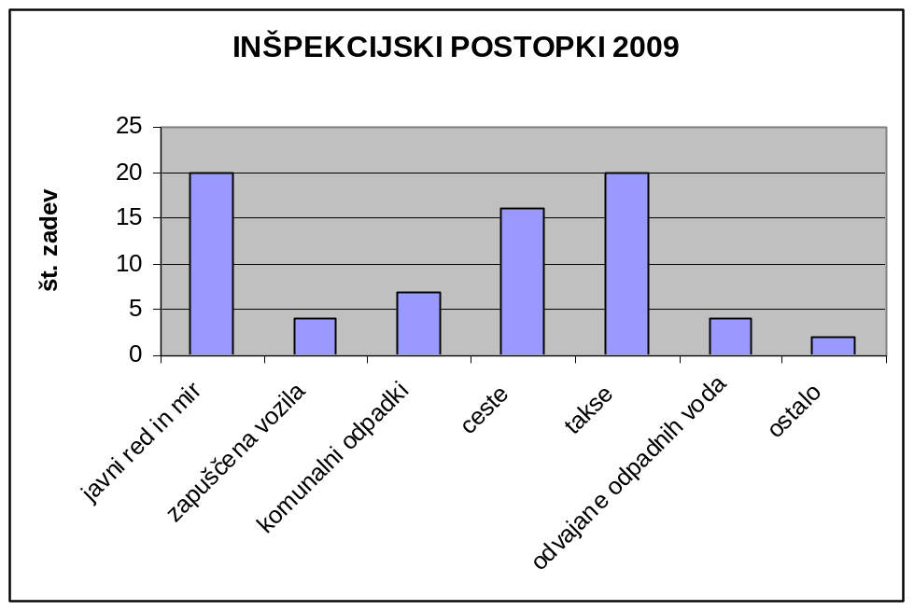
Slika 8: Število inšpekcijskih zadev po posameznih področjih v Občini Zreče

1.4 Aktivnosti občinske uprave v letu 2009

1.4.1 Spletna stran
V letu 2009 smo osrednjo spletno stran Občine zreče dopolnili z manjkajočim katalogom informacij javnega značaja; poleg tega pa smo na njej vseskozi objavljali sveže informacije, razpise, poročila in druge novice.

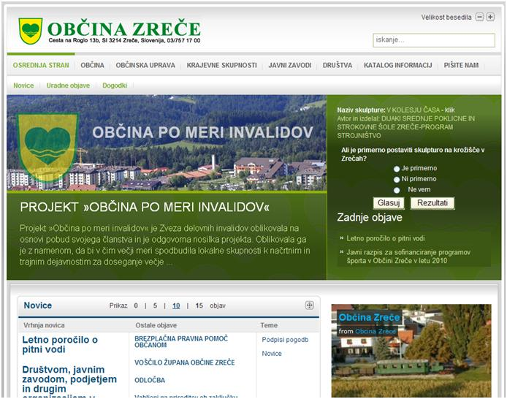

Slika 9: Izsek osnovne internetne strani Občine Zreče

1.4.2 Uvajanje standarda kakovosti
Župan občine in vsi zaposleni v občinski upravi se zavezujemo, da delujemo v skladu z zakonodajo RS, izpolnjujemo zahteve, potrebe in pričakovanja občank in občanov, zahteve standarda ISO 9001 ter zagotavljamo nenehno izboljševanje sistema vodenja kakovosti z izvajanjem kakovostnih storitev in prilagajanjem potrebam občanov glede pravočasnosti in kakovosti izvedenih storitev.

Vzpodbujamo usposabljanje vseh zaposlenih, uvajamo nove metode dela, moderno opremo in organizacijske rešitve s katerimi skrajšujemo odzivne čase, znižujemo stroške in dvigujemo kakovost opravljenih storitev.

Ker menimo, da je kakovost za naše stranke najpomembnejša, se je vodstvo odločilo razviti, uvesti in vzdrževati sistem kakovosti v skladu z zahtevami mednarodnega standarda ISO 9001. Z doslednim spoštovanjem politike kakovosti, postopkov sistema kakovosti in z uvajanjem stalnih izboljšav želimo dvigniti zadovoljstvo:
- strank,
- zaposlenih,
- nosilcev interesov (občinski svet, nadzorni odbor, krajevne skupnosti, odbori, komisije in delovna telesa …),
- širši družbeni skupnosti pa zagotoviti kakovostne storitve.

Certifikacijsko presojo bomo izvedli v prvi polovici letošnjega leta.

1.4.3 Izobraževalna delavnica Profesionalno obvladovanje situacij
Zaposleni v občinski upravi Občine Zreče smo v maju sodelovali v izobraževalni delavnici, kjer smo aktivno (z vajami, nalogami) reševali različne situacije, ki jih vsakodnevno srečujemo pri svojem delu. Tako smo spoznavali procese komuniciranja, verbalno in neverbalno komunikacijo ter obvladovanje različnih situacij s strankami. Izobraževalno delavnico je izvedlo podjetje BM Consulting International, vodila pa jo je mag. Irena Deželak.

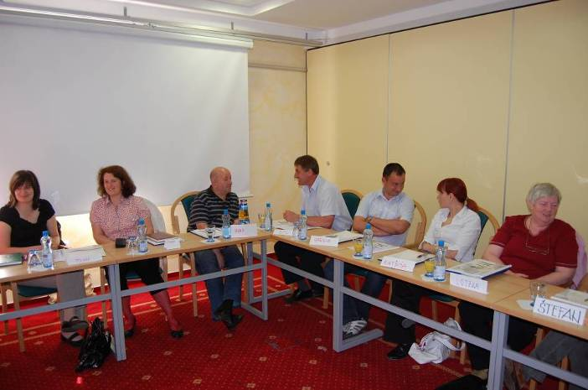
Slika 10: Utrinek z izobraževalne delavnice

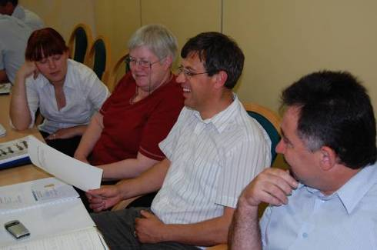
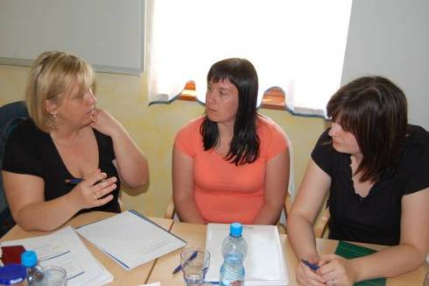

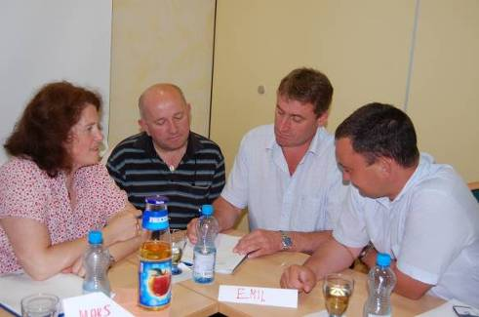
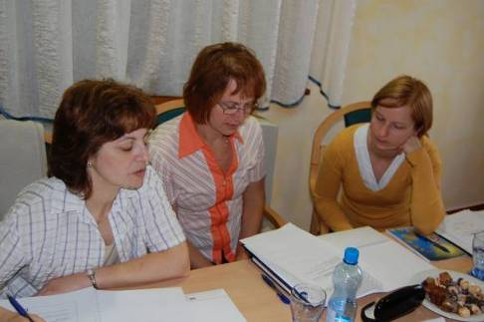

Slike 11, 12, 13 in 14: Aktivno sodelovanje javnih uslužbencev
1.4.4 Strokovna ekskurzija v Celovec
Da bi se informirali o primerih dobre prakse in o strokovnem delu preko meje, pri Koroških Slovencih, smo se na Občini Zreče povezali s Centrom za čezmejno sodelovanje AACC, in se dogovorili s predsednikom te ustanove, Bernardom Sadovnikom, o obisku zreške delegacije na avstrijskem Koroškem .

Na ekskurzijo so bili povabljeni tudi občinski svetniki in predsedniki krajevnih skupnosti ter delavci skupne občinske uprave. V zreški delegaciji je bilo 33 udeležencev ekskurzije.

Najprej smo obiskali mesto Vrba ob Vrbskem jezeru, kjer smo si ogledali delovanje sodobne čistilne naprave za mesto Vrba. Sledil je sprejem pri
županu mesta Vrba Fedinandu Vouku, kjer nas je o turistični ponudbi informiral predstavnik tamkajšnje turistične pisarne.

Pod vodstvom predsednika AACC, Bernarda Sadovnika smo se vrnili kraj Globasnico, kjer je Sadovnik tudi podžupan.

Ogledali so si sodobno urejen športni center in vrtec , ter se podučili o koristni porabi energije za ogrevanje tamkajšnje šole na biomaso.

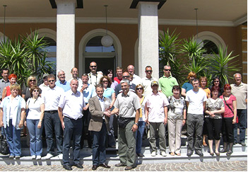
Slika 15: Utrinek s strokovne ekskurzije

1.4.5 Nova računalniška mreža Občina Zreče – nov strežnik z opremo
V prvi fazi je bil odstranjen star sistem napeljave in star sistem mrežnih stikal in strežniške omare. Na novo je napeljana napeljava z novimi omrežnimi kabli razreda 6E. Razred 6E je omrežni kabel za prenose velikih hitrosti, vgrajena je oprema za prenos podatkov s hitrostjo 1GB. Postavljena je nova omara z zbiralko linij in stikali ter brezprekinitvenim napajanjem. Napeljava je napeljana do vseh do sedaj obstoječih delovnih postaj in tudi za bodoča delovna mesta in za bodoče mrežne naprave, ki jih je vedno več v uporabi.

V drugi fazi je bila postavljena na mesto oprema za strežnik, postopoma smo prenesti programsko opremo s starih strežnikov na novega. V pri polovici junija 2009 je nova oprema informacijske tehnologije delovala s polno zmogljivostjo. Urejeno je tudi varnostno shranjevanje podatkov na dveh ločenih mestih. Sistem elektronske pošte je bil izveden in deluje na našem novem strežniku, s tem smo omogočili veliko hitrost prenosov in velikost poštnega predala po naših željah. V sklopu posodabljanja informacijskega sistema je bila tudi povezava upravne enote je iz sedanje hitrosti 10 MB dvignjena na hitrost prenosa 100 MB.

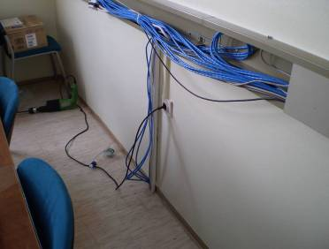
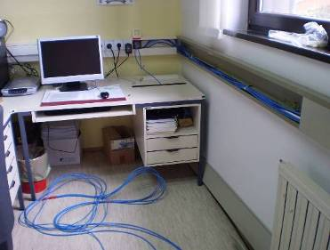
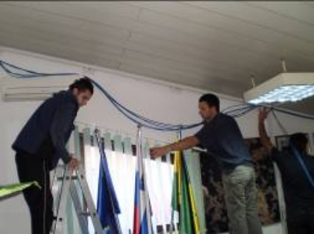

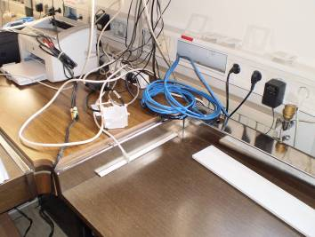
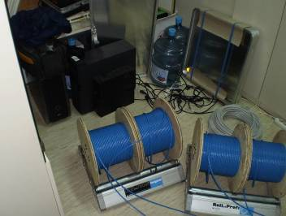
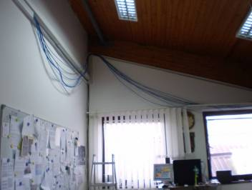

Slike 16, 17, 18, 19, 20 in 21: Graditev nove mreže IT

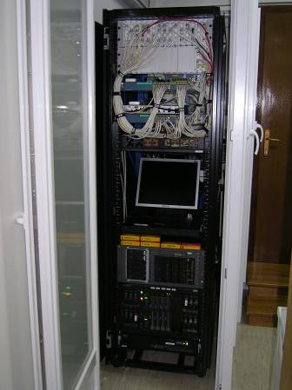
Slika 22: Strežniška omarica z vso potrebno opremo

2 V S E B I N S K I D E L

▪ OPRAVLJENO DELO – statistični podatki 

2.1 Zakon o upravnem postopku

Pravilnik o vodenju evidence v upravnem postopku (Uradni list RS, št. 18-724/2003) v 1. členu določa, da morajo vlada, upravni organi, organi lokalnih skupnosti in nosilci javnih pooblastil voditi evidenco o reševanju upravnih zadev na način, ki jim omogoča spremljanje, izkazovanje ter posredovanje podatkov. V skladu s tem pravilnikom morajo navedeni subjekti v roku 45 dni po preteku koledarskega leta (15. februar) oddati Ministrstvu za javno upravo, Direktoratu za E-upravo in upravne procese Poročilo o delu pri odločanju o upravnih stvareh.

Tabela 9: Odločanje o upravnih stvareh na prvi stopnji za leto 2009

Število upravnih stvari glede na postopek | 2009
Število upravnih stvari glede na postopek | Na zahtevo stranke |  | Po uradni dolžnosti |  | Skupaj
Število upravnih stvari glede na postopek | Skrajšani ugotovitveni postopek | Posebni ugotovitveni postopek | Skrajšani ugotovitveni postopek | Posebni ugotovitveni postopek | Skupaj
Število nerešenih upravnih stvari, prenesenih iz preteklega poročevalnega obdobja | 115 | 45 | 422 | 89 | 671
Število upravnih stvari, začetih v poročevalskem obdobju | 131 | 279 | 68 | 345 | 823
Skupno število vseh upravnih stvari v poročevalskem obdobju | 246 | 324 | 490 | 434 | 1494
Število ustavljenih upravnih postopkov | 0 | 0 | 1 | 0 | 1
Število ugodenih zahtev | 215 | 185 | 421 | 363 | 1184
Število upravnih stvari, rešenih v zakonitem roku | 106 | 110 | 27 | 290 | 533
število upravnih stvari, rešenih po prekoračitvi zakonitega roka | 109 | 75 | 393 | 73 | 650
Skupno število rešenih upravnih stvari v poročevalskem obdobju | 215 | 185 | 422 | 363 | 1185
Skupno število nerešenih upravnih stvari na koncu poročevalnega obdobja | 11 | 25 | 9 | 13 | 58

2.2 Turistična taksa

Prvi odstavek 2. člena Odloka o turistični taksi v Občini Zreče določa, da so zavezanci za plačilo turistične takse državljani Republike Slovenije in tujci, ki v Občini Zreče, to je izven svojega stalnega prebivališča, uporabljajo storitve prenočevanja v nastanitvenem objektu. Krovni zakon je Zakon o vzpodbujanju razvoja turizma (Uradni list RS, št. 02/2004).

V letu 2009 je bilo na območju občine Zreče skupaj nastanjenih 67097 gostov, od tega 16736 tujcev in 50361 domačih. Skupno število nočitev je bilo 262171.

Tabela 10: Število gostov in nočitev na območju Občine Zreče po mesecih v letu 2009

mesec | tuji gosti | domači gosti | nočitve – tuji gosti | nočitve – domači gosti
Januar | 3524 | 6043 | 16102 | 25978
Februar | 1907 | 7205 | 7353 | 33128
Marec | 1692 | 5786 | 6016 | 23327
April | 815 | 3701 | 2474 | 10498
Maj | 1315 | 2590 | 5440 | 8849
Junij | 1022 | 3586 | 2921 | 11919
Julij | 912 | 3665 | 3180 | 19150
Avgust | 1399 | 4665 | 6321 | 21203
September | 764 | 2268 | 3688 | 9301
Oktober | 946 | 3072 | 4161 | 10077
November | 527 | 2822 | 1691 | 8159
December | 1899 | 4801 | 5974 | 16522
SKUPAJ: | 16722 | 50204 | 65321 | 198111

Graf 1: Število gostov – primerjava 2007, 2008 in 2009

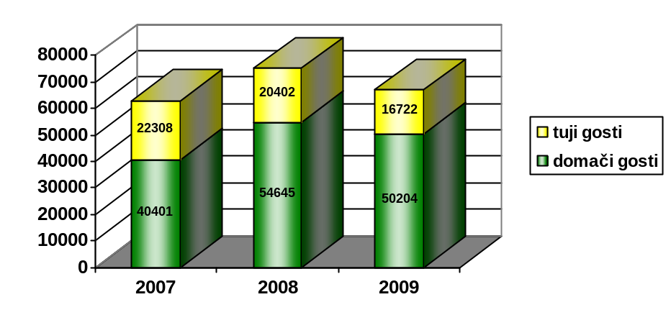

Tabela 11: Primerjava zneska turistične takse za leto 2008 in 2009 po mesecih

mesec | znesek turistične takse za leto 2008 v EUR | znesek turistične takse za leto 2009 v EUR
Januar | 27.549,84 | 26.579,05
Februar | 29.100,18 | 26.126,57
Marec | 21.141,25 | 19.025,01
April | 6.972,44 | 7.322,78
Maj | 8.190,56 | 6.292,78
Junij | 9.879,88 | 8.723,16
Julij | 15.192,99 | 13.822,53
Avgust | 19.732,69 | 18.060,56
September | 10.982,71 | 8.526,64
Oktober | 9.598,33 | 9.326,14
November | 6.647,70 | 5.406,31
December | 18.265,39 | 16.188,86
SKUPAJ: | 183.253,96 | 165.400,39

Iz Tabele 11 je razvidno, da skupni znesek vplačane turistične takse za leto 2009 znaša 165.400,39 EUR. V primerjavi z letom 2008 je bilo v letu 2009 plačano za 17.853,57 EUR manj turistične takse. Največja razlika je bila v mesecu februarju, ko je bilo v letu 2009 vplačane kar 2.973,61 EUR manj turistične takse. Edini mesec v letu 2009, v katerem je bilo vplačane več turistične takse kot leto poprej, je bil mesec april (350,34 EUR več).

2.3 Pavšalna turistična taksa

V skladu z Zakonom o vzpodbujanju razvoja turizma (Uradni list RS, št. 02/2004) in Odlokom o turistični taksi v Občini Zreče (Uradni list RS, št. 76/1998, 38/1999, 101/2004 in 20/2005) je bilo v letu 2009 izdanih 325 odločb. Pavšalne turistične takse je bilo plačane v skupnem znesku 31.899,45 EUR.

Graf 2: Število izdanih odločb za turistično takso – primerjava 2007, 2008 in 2009

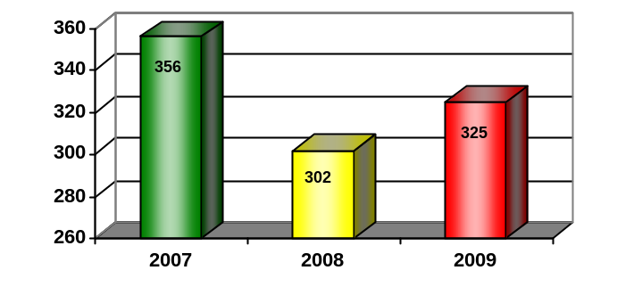

2.4 Komunalna taksa

Komunalna taksa se zaračunava na podlagi Odloka o komunalnih taksah v Občini Zreče, za reklamne table in panoje, kateri so postavljeni na javnih površinah občine Zreče. Višina zneska je določena na podlagi tarifnega razreda in številu točk; vrednost točke pa se enkrat letno usklajuje z gibanjem rasti drobno prodajnih cen v preteklem letu.

Graf 3: Število izdanih komunalnih taks – primerjava 2007, 2008 in 2009

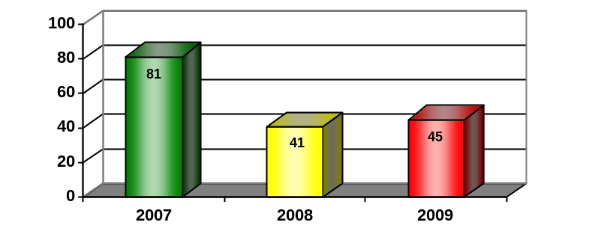

2.5 Komunalni prispevek

Sorazmerni del stroškov za pripravo in opremljanje stavbnega zemljišča za leto 2009 se je izračunaval na podlagi 3., 4., 5. in 6. člena Odloka o plačilu sorazmernega dela stroškov za pripravo in opremljanje stavbnega zemljišča na območju občine Zreče (Uradni list RS št. 45/97), 1. in 3. člena Odloka o povprečni gradbeni ceni stanovanj, ceni za stavbna zemljišča in povprečnih stroških komunalnega urejanja stavbnih zemljišč v letu 2000 (Uradni list RS štev. 67/00) ter Sklepa o višini povprečne gradbene cene koristne stanovanjske površine v Občini Zreče (Uradni list RS, št. 121/08).

Višina komunalnega prispevka je odvisna od povprečnih stroškov za individualno in kolektivno komunalno opremo, uporabno površino, koeficientom individualne in kolektivne komunalne rabe, korekcijo glede na območje v katerem se bo gradil objekt in namembnost objekta. Vrednost povprečnih stroškov za individualno in za kolektivno komunalno opremo se enkrat letno usklajuje z indeksom rasti cen za obračun razlike v ceni za stanovanjsko gradnjo v Sloveniji.

Na podlagi določil 10. člena Odloka o plačilu sorazmernega dela stroškov za pripravo in opremljanje stavbnega zemljišča na območju Občine Zreče (Uradni list RS, št. 45/1997) je župan Občine Zreče izdal Sklep št. 35101-0074/2009-3 z dne; 16. 09. 2009, da se investitorja Občino Zreče v celoti oprosti plačila sorazmernega dela stroškov za gradnjo servisnega objekta za potrebe vodnega zadrževalnika v sklopu Smučarsko tekaškega centra na Rogli, ker bo gradnja celotnega objekta v javnem interesu. Prav tako je župan Občine Zreče izdal Sklep št. 35101-0075/2009-3 z dne; 18. 09. 2009, da se investitorja Občino Zreče v celoti oprosti plačila sorazmernega dela stroškov za gradnjo večnamenskega objekta v sklopu Smučarsko tekaškega centra na Rogli, ker bo gradnja celotnega objekta v javnem interesu.

V letu 2009 je bilo izdanih 26 odločb.

Graf 4: Število izdanih odločb o komunalnem prispevku – primerjava 2007, 2008 in 2009

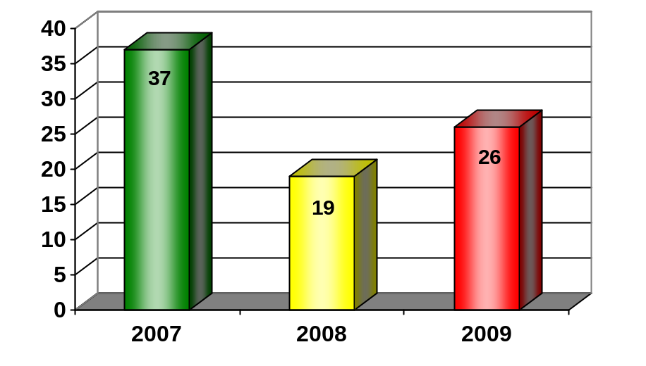

Občinska uprava Občine Zreče pa je na podlagi 67. člena Zakona o lokalni samoupravi (ZLS, Uradni list RS, št. 94/2007-UPB2, 76/2008), sedmega odstavka 79. člena Zakona o prostorskem načrtovanju (ZPNačrt-1, Uradni list RS, št. 33/2007, 70/2008-ZBO-1B), 207. člena Zakona o splošnem upravnem postopku (ZUP, Uradni list RS, št. 24/2006-UPB2, 126/2007 in 65/2008) in 20. člena Odloka o programu opremljanja stavbnih zemljišč s kanalizacijsko infrastrukturo za počitniško naselje Nune v Občini Zreče (Uradni list RS, št. 95/2008) v letu 2009 izdala po uradni dolžnosti še 51 odločb za območje počitniškega naselja NUNE za opremljanje stavbnih zemljišč s kanalizacijskim omrežjem, vključno z ČN Nune.

2.6 Subvencije najemnin

V Občini Zreče so na podlagi Uredbe o metodologiji za oblikovanje najemnin v neprofitnih stanovanjih ter merilih in postopku za uveljavljanje subvencioniranih najemnin (Ur. list RS, št. 131/2003) upravičenci do subvencionirane najemnine najemniki, ki izpolnjujejo dohodkovne cenzuse iz prvega odstavka zakona in ostale premoženjske pogoje. Eden od pogojev je tudi da so občani Občine Zreče. Višina subvencionirane najemnine pa je lahko maksimalno do 80% višine najemnine.

V letu 2009 smo prejeli 42 vlog za subvencije najemnin, izdanih je bilo 26 pozitivnih odločb, 14 vlog je bilo zavrnjenih in dve preklicani oz. prekinjeni. Pritožb ni bilo.

Graf 5: Število vlog za subvencije najemnin stanovanj – primerjava 2004-2009

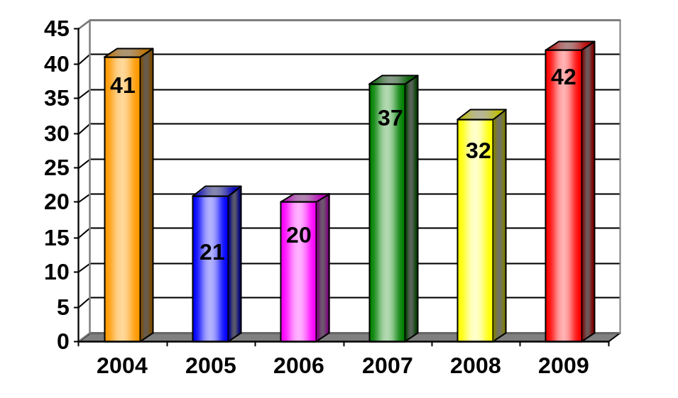

Tabela 12: Primerjava števila vlog za subvencije najemnin stanovanj od 2004 do 2009

Leto | Število vlog | Število pozitivno rešenih vlog | Število negativno rešenih vlog | Znesek v EUR
2004 | 41 | 24 | 17 | 7.632,72
2005 | 21 | 19 | 2 | 14.955,51
2006 | 20 | 16 | 4 | 19.964,31
2007 | 37 | 27 | 10 | 24.058,06
2008 | 32 | 22 | 10 | 21.617,91
2009 | 42 | 26 | 14 | 23.008,84

2.7 Upravne takse

V skladu z Zakonom o upravnih taksah (Uradni list RS, št. 43/2007, UPB 3) je Občina Zreče v letu 2009 zaračunavala upravne takse v skupnem znesku 3.081,79 EUR.

Zaradi Zakona o spremembah in dopolnitvah Zakona o graditvi objektov, ki v svojem 51. členu določa, da soglasodajalci za pripravo in izdajo projektnih pogojev in soglasij ter soglasja za priključitev niso upravičeni do plačila taks, povračila stroškov in drugih plačil, se v letu 2009 ni zaračunavala upravna taksa za soglasja k projektnim rešitvam.

V letu 2009 se je izvedel razpis za najem neprofitnega stanovanja, na katerega je prišlo 31 vlog. V znesku 17,73 EUR se je zaračunavala upravna taksa za odločbe za stanovanja, in sicer v znesku 496,44 EUR (28 odločb; trije vlagatelji so bili upravne takse oproščeni).

Graf 6: Število izdanih dokumentov, za katere se zaračunavajo upravne takse

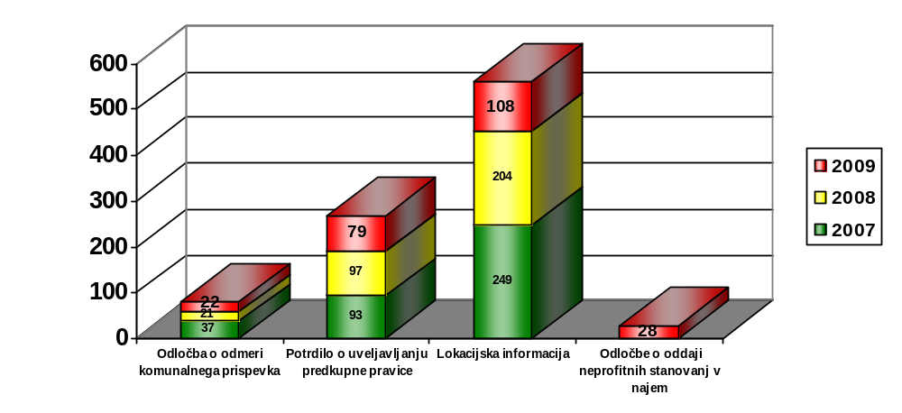

2.8 Obvezno zdravstveno zavarovanje

V skladu z Zakonom o zdravstvenem varstvu in zdravstvenem zavarovanju na Občini Zreče sprejemajo vloge za obvezno zdravstveno zavarovanje. Občina Zreče je za obvezno zdravstveno zavarovanje v letu 2009 nakazala 57.757,44 EUR. Pavšalna premija obveznega zdravstvenega zavarovanja za enega zavarovanca je znašala 28,48 EUR.

Tabela 13: Število zavarovanih oseb v letu 2009 po mesecih

MESEC | ŠT. ZAVAROVANIH V MESECU | ZNESEK – PLAČILO ZAVAROVANJA
Januar | 178 | 5069,44
Februar | 179 | 5097,92
Marec | 182 | 5183,36
April | 178 | 5069,44
Maj | 172 | 4898,56
Junij | 174 | 4955,52
Julij | 168 | 4784,64
Avgust | 168 | 4784,64
September | 164 | 4670,72
Oktober | 160 | 4556,8
November | 153 | 4357,44
December | 152 | 4328,96
SKUPAJ | 2028 | 57.757,44

Za leto 2009 je Občina Zreče skupaj plačala prispevek za 2028 upravičencev obveznega zdravstvenega zavarovanja ali povprečno mesečno 169 upravičencev.

Naslednji graf prikazuje število upravičencev obveznega zdravstvenega zavarovanja v Občini Zreče od leta 2004 do 2009.

Graf 7: Skupno število upravičencev v letih od 2004 do 2009

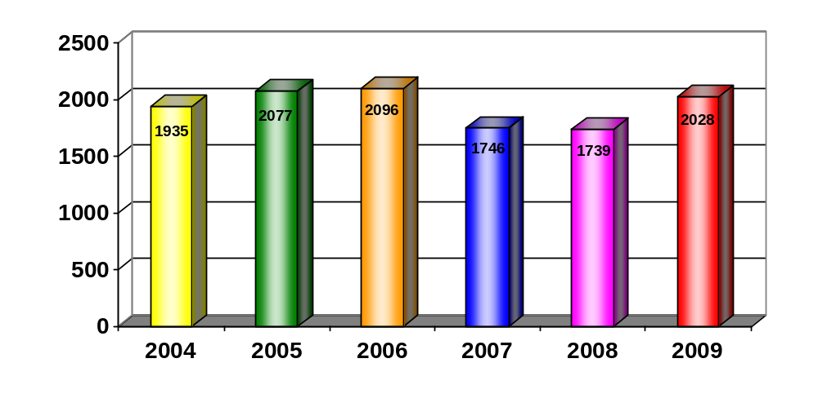

V letu 2004 je bilo v povprečju mesečno 161 upravičencev; v letu 2005 173; v letu 2006 175, 2007 146 in v letu 2008 145.

S 01.01.2009 je bila sprejeta sprememba Zakona o zdravstvenem varstvu in zdravstvenem zavarovanju – ZZVZZ-K (Ur.l. RS, št. 76/2008), ki je bistveno spremenila pogoje in kriterije v skladu s katerimi občina svojim občanom plačuje prispevek za osnovno zdravstveno zavarovanje.

Novelirana 21. točka 15. člena določa, da so zavarovanci: državljani Republike Slovenije s stalnim prebivališčem v Republiki Sloveniji, ki niso zavarovanci iz drugega naslova. Državljane iz zgoraj navedene točke v obvezno zavarovanje prijavi občina stalnega prebivališča:
- če nimajo nobenih dohodkov oziroma,
- če živijo sami in njihovi povprečni mesečni dohodki v zadnjih treh mesecih ne dosegajo 50 % minimalne plače (kar znaša trenutno 298,72 EUR na mesec), oziroma
- če živijo z ožjimi ali širšimi družinskimi člani v skupnem gospodinjstvu, njihovi povprečni mesečni dohodki na družinskega člana v zadnjih treh mesecih ne dosegajo 25 % minimalne plače (kar znaša trenutno 149,36 EUR na osebo).

Skladno s prehodno določbo Zakona o spremembah in dopolnitvah ZZVZZ morajo občine stalnega prebivališča za svoje obstoječe zavarovance izvesti revizijo podatkov in jih zavarovati v skladu z novim zakonom. V skladu s tem določilom je oktobra 2009 občina Zreče pričala z revizijo zavarovancev, katerim so bile poslane nove vloge na podlagi katerih občina ugotavlja izpolnjevanje pogojev občanov za vključevanje v obvezno zdravstveno zavarovanje. Revizija se bo nadaljevala v letu 2010.

2.9 Vrtec

Pravica staršev do znižanega plačila vrtca izhaja Zakona o vrtcih (Ur. list RS, št. 113/2007), kjer je določeno, da se iz proračuna lokalne skupnosti pokriva razlika med ceno programa in plačilom staršev, ki pa je lahko največ 80% cene programa. Plačilo staršev pa je določeno na podlagi lestvice, ki starše razvršča v plačilne razrede, upoštevaje bruto mesečni dohodek na družinskega člana v primerjavi s povprečno bruto plačo na zaposlenega v RS in upoštevaje premoženje družine.

V letu 2009 je bilo izdanih 275 Odločb o višini znižanega plačila za programe vrtca.

Graf 8: Število izdanih odločb – primerjava 2007, 2008 in 2009

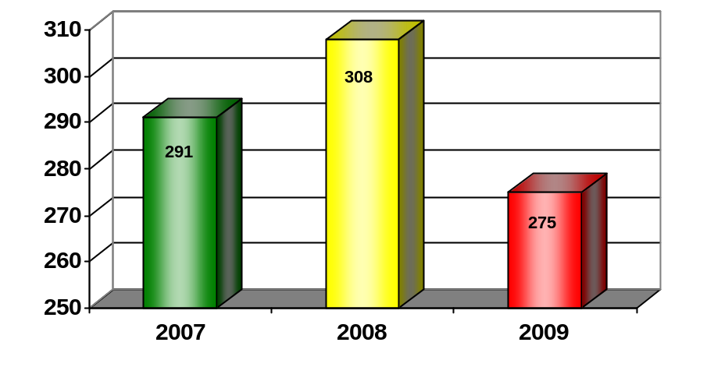

2.10 Informacije javnega značaja

Pravico dostopa do informacij javnega značaja je zakonodajalec zagotovil že z Ustavo Republike Slovenije (Ur.l. RS, št. 33/91,042/97, 66/00, 24/03, 69/04, 68/06). Ta v drugem odstavku 39. člena določa, da ima vsakdo pravico dobiti informacijo javnega značaja, za katero ima v zakonu utemeljen interes, razen v primerih, ki jih določa zakon. Pravica dostopa do informacij javnega značaja je ena od temeljnih človeških pravic, ki pa je bila kot taka povzdignjena na ustavno raven šele s sprejetjem Zakona o dostopu do informacij javnega značaja (Ur.l. RS, 24/2003).

Na podlagi 37. člena Zakona o dostopu do informacij javnega značaja in 28. člena Uredbe o posredovanju in ponovni uporabi informacij javnega značaja je Občina Zreče 22. januarja 2010 posredovala Ministrstvu za javno upravo, Službi za nevladne organizacij letno poročilo o izvajanju Zakona o dostopu do informacij javnega značaja za leto 2009.

Tabela 14: Informacije javnega značaja – primerjava 2007, 2008 in 2009

 | 2007 | 2008 | 2009
Število vloženih zahtev za dostop do IJZ | 0 | 1 | 3
Število ugodenih zahtev za dostop do IJZ | 0 | 1 | 3

2.11 Gospodarske javne službe

Odlok o gospodarskih javnih službah (Uradni list RS, št. 95/2008, uradno prečiščeno besedilo), določa dejavnosti gospodarskih javnih služb in ureja način njihovega opravljanja. Na območju Občine Zreče se kot gospodarske javne službe opravljajo dejavnosti, ki so z zakonom določene kot obvezne lokalne gospodarske javne službe in izbirne dejavnosti, ki so kot lokalne javne službe določene z omenjenim odlokom.

Obvezne lokalne javne službe zajemajo naslednje dejavnosti:
- oskrba s pitno vodo,
- odvajanje in čiščenje komunalne in padavinske odpadne vode,
- zbiranje in prevoz komunalnih odpadkov,
- odlaganje ostankov predelave ali odstranjevanje komunalnih odpadkov,
- urejanje in čiščenje javnih površin,
- gasilstvo,
- vzdrževanje javnih cest,
- zagotovitev zavetišča za zapuščene živali,

Kot izbirne dejavnosti gospodarske javne službe se na območju Občine Zreče opravljajo še:
- pokopališka in pogrebna dejavnost ter urejanje pokopališč
- dejavnost sistemskega operaterja distribucijskega omrežja zemeljskega plina
- javna razsvetljava v naseljih
- urejanje in vzdrževanje plakatnih mest in reklamnih objektov ter okraševanje mesta in naselij
- oskrba s toplotno energijo iz lokalnega omrežja, ki zajema distribucijo toplotne energije za daljinsko ogrevanje

Na področju gospodarskih javnih služb so bili v letu 2009 na Občini Zreče sprejeti naslednji odloki:
- Odlok o načinu opravljanja lokalne gospodarske javne službe urejanja in čiščenja javnih površin v Občini Zreče
- Odlok o lokalnih gospodarskih javnih službah v Občini Zreče
- Odlok o kategorizaciji občinskih javnih cest v Občini
- Odlok o prenosu upravljanja vode na KS Gorenje in KS Stranice
- Odlok o načinu opravljanja obvezne lokalne gospodarske javne službe ravnanja s komunalnimi odpadki na območju Občine Zreče
- Odlok o podelitvi koncesije za izvajanje obvezne občinske gospodarske javne službe zbiranja in prevoza komunalnih odpadkov ter odlaganja ostankov predelave ali odstranjevanja komunalnih odpadkov na območju Občine Zreče
- Odlok o načinu opravljanja lokalne gospodarske javne službe vzdrževanja občinskih javnih cest v Občini Zreče.

V letu 2009 je bil na podlagi javnega razpisa izbran Inštitut za lokalno samoupravo in javna naročila Maribor za izdelavo Analize organiziranosti lokalnih gospodarskih javnih služb v Občini Zreče. Analiza obsega temeljit pregled in zakonsko podlago za ureditev gospodarskih javnih služb tako na nacionalni kot lokalni ravni. Poleg tega pa je vsaka gospodarska služba, ki jo opravlja občina, opisana, in sicer trenutno stanje in v nadaljevanju predlog za odpravo nepravilnosti in nezakonitosti.

2.12 Javna naročila

Zakon o javnem naročanju (Uradni list RS 128/2006) določuje, da se:
- za znesek do 10.000 EUR za storitve oziroma do 20.000 EUR za gradbena dela potrebuje le evidenca o oddaji javnih naročil (naročilnica) (mala vrednost)
- za znesek od 10.000 – 40.000 EUR za storitve oziroma od 20.000 – 80.000 EUR za gradbena dela izvede postopek zbiranja ponudb (mala vrednost)
- za znesek od 40.000-137.000 EUR za storitve oziroma od 80.000 – 274.000 EUR za gradbena dela izvede postopek zbiranja ponudb po predhodni objavi oziroma drug ustrezen postopek – objava na portalu (velika vrednost)
- za znesek od 137.000 – 274.000 EUR za storitve oziroma 211.000 – 5.278.000 EUR za gradbena dela izvede odprti postopek ali drug ustrezen (ne pa postopek zbiranja ponudb po predhodni objavi) in obvezna je objava na portalu (velika vrednost).

V letu 2009 je bilo 25 naročil male vrednosti in 10 naročil velike vrednosti. Skupni znesek naročil malih vrednosti znaša 3.749.294,00 EUR, velikih pa 4.447.345,00 EUR.

Graf 9: Število naročil male in velike vrednosti – primerjava 2007, 2008 in 2009

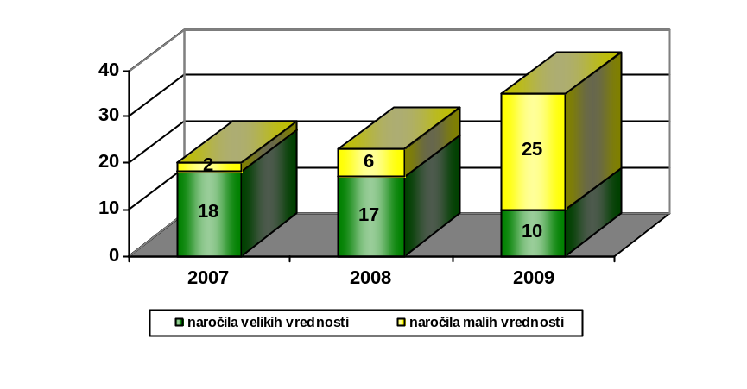
2.13 Vložene tožbe, odškodnine, drugo

Gre predvsem za usklajevanje aktivnosti s pooblaščencem občine v sodnih, izvršilnih in upravnih postopkih, kjer občina nastopa kot stranka v postopku.

V letu 2009 se je zaključil postopek razlastitve. Posredovana sta bila 2 odgovora na odškodninske zahtevke, vsi štirje postopki v zvezi z odškodninskimi tožbami pa še potekajo. Gre za dogodke, ki naj bi se po zatrjevanju oškodovancev pripetili: na mostu v Zrečah, na cesti Lobnica- Skomarje- Resnik- Planina, na poti med pošto v Zrečah do trgovine Emona ter na javni cesti med hotelom Dobrava in bloki nasproti hotela.

Vloženih je bilo 27 predlogov za izvršbo za plačilo vode in grobnine, 6 poizvedb o tekočem računu stranke, 14 opozoril za plačilo grobnine, 8 poizvedb o nepremičninah, 53 opominov pred izvršbo zaradi neplačila vode in grobnine ter sklenjeni 3 dogovori.

Vložena je bila ena upravna tožba povezana z izdajanjem odločb o plačilu komunalnega prispevka za počitniško naselje Nune.

Na podlagi pogodbe o odvetniških storitvah je bilo v letu 2009 opravljenih 59 brezplačnih pravnih nasvetov občanom. Občani so potrebovali svetovanje pri pogodbah, oporokah, darilnih pogodbah, razvezah, izterjavah, zapuščinskih postopkih, stavbnih pravicah, služnostih in drugih postopkih.

Graf 10: Brezplačna pravna pomoč občanom po mesecih v letu 2009

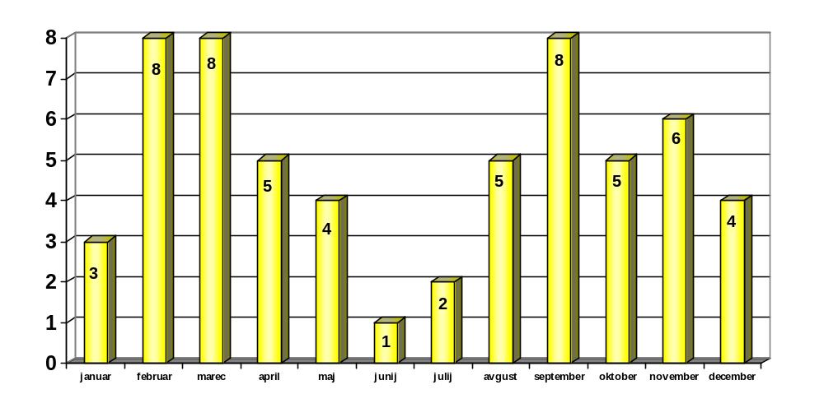

2.14 Novorojenčki

Na podlagi Pravilnika o enkratnem denarnem prispevku za novorojence v Občini Zreče (Uradni list RS 110/2003), ki ga je Občinski svet Občine Zreče sprejel 3. novembra 2003, je enkratni denarni prispevek za novorojenca enkratna denarna pomoč novorojencu, s katerim se družini zagotovijo dodatna denarna sredstva za pokrivanje stroškov, ki nastanejo z rojstvom otroka.

Pravico do prispevka ima novorojenec oziroma eden od staršev pod pogojem, da sta eden od staršev in novorojenec državljana Republike Slovenije in imata stalno prebivališče v Občini Zreče. V primeru, da starša živita ločeno, uveljavlja pravico do prispevka tisti od staršev, pri katerem novorojenec živi in ima stalno prebivališče v Občini Zreče.

Višina prispevka enkratnega denarnega prispevka za novorojenca znaša za prvega otroka 100,00 EUR, drugega otroka 150,00 EUR, tretjega in vsakega nadaljnjega otroka pa 200,00 EUR. V proračunu Občine Zreče se nameni 8.000,00 EUR za pomoč ob rojstvu otroka, čeprav se dejanska višina ustrezno korigira glede na število rojenih otrok (ob sprejetju proračuna za naslednje leto točnega podatka o številu otrok še ne moremo imeti)

Tako je bilo v letu 2009 izplačanih 68 vlog v vrednosti 8.850 EUR.

Graf 11: Število izplačil za novorojenčke v Občini Zreče – primerjava 2007, 2008 in 2009

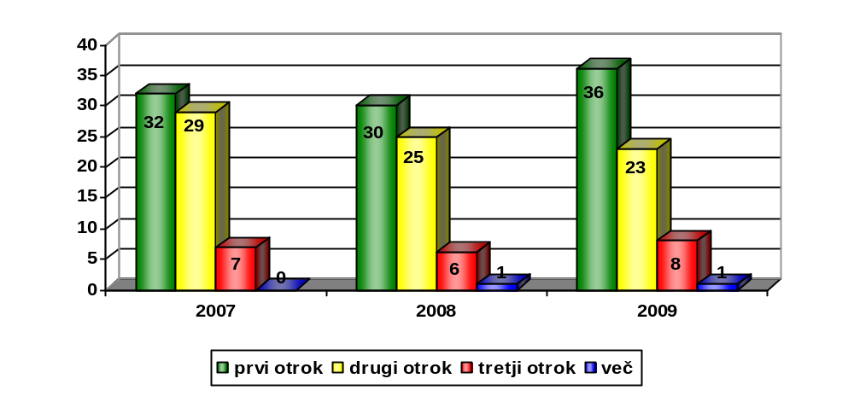

2.15 Grobnina

Na podlagi 5. ostavka 37. člena Odloka o pokopališki in pogrebni dejavnosti ter o urejanju pokopališč je bilo leta 2009 plačanih grobnin v znesku 12.461,74 EUR.

Tabela 15: Plačana grobnina v letih 2007, 2008 in 2009 v EUR

grobnina | 2007 | 2008 | 2009
grobnina | 11.155,23 | 10.813,91 | 12.461,74
2.16 Vodarina

Na podlagi Odloka o oskrbi s pitno vodo na območju občine Zreče (Uradni list RS 71/1998) se mesečno zaračunava vodarina. V letu 2009 je bilo prejetih plačil vodarine v znesku 471.065,89 EUR.

Tabela 16: Plačana vodarina v letih 2007, 2008 in 2009 v EUR

vodarina | 2007 | 2008 | 2009
vodarina | 399.330,55 | 444.331,30 | 471.065,89

Na dan 31. decembra 2009 je bilo odprtih dajatev v vrednosti 126.190,92 EUR.

2.17 Družinski pomočnik

Institut družinskega pomočnika je pravica upravičenca do institucionalnega varstva, da lahko v primerih in pod pogoji, določenimi z Zakonom o socialnem varstvu, namesto celodnevnega institucionalnega varstva izbere družinskega pomočnika, ki mu nudi pomoč v domačem okolju.

Družinski pomočnik je oseba, ki invalidni osebi nudi pomoč, ki jo potrebuje. To je lahko oseba, ki ima isto stalno prebivališče kot invalidna oseba, oziroma eden od družinskih članov invalidne osebe (oče ali mati, sin ali hči, brat ali sestra, stric ali teta, stari oče ali stara mama,…). Invalidna oseba pa lahko za družinskega pomočnika pod pogoji, ki jih določa zakon, izbere tudi drugo osebo (ne samo enega od staršev).
Sistem financiranja družinskega pomočnika s strani občin je oblikovan v luči čim večje preglednosti porabe sredstev. Del sredstev se tako zagotovi tudi iz naslova dodatka za tujo nego in pomoč oziroma dodatka za pomoč in postrežbo. Občina od bruto zneska za pravice družinskega pomočnika plača vse potrebne prispevke in družinskemu pomočniku nakaže neto znesek, vendar pa morajo invalidne osebe in njeni zavezanci za preživljanje občini povrniti del sredstev, ki jih je ta namenila za pravice družinskega pomočnika.

V skladu z Zakonom o socialnem varstvu (Uradni list RS 3/2007) o pravici do izbire družinskega pomočnika odloči center za socialno delo, občina pa sofinancira del stroškov. Občina Zreče skladno z Zakonom o socialnem varstvu v letu 2009 zagotavlja financiranje enega družinskega pomočnika. Skupni znesek izplačila za družinskega pomočnika v letu 2009 je znašal 7.743,20 EUR, kar pomeni povprečno 645,27 EUR mesečno.

Tabela 17: Izplačila družinskemu pomočniku v letih 2007, 2008 in 2009 v EUR

izplačila družinskemu pomočniku | 2007 | 2008 | 2009
izplačila družinskemu pomočniku | 19.486, 47 | 8.592,25 | 7.743,20

▪ POSAMEZNA PODROČJA DELA 

O K O L J E I N P R O S T O R

1. UREJANJE PROSTORA

1.1 Prostorski akti (PA)
V letu 2009 smo nadaljevali z pripravo Občinskega prostorskega načrta (OPN) Občine Zreče kot najpomembnejšim prostorskim dokumentom, ki je zelo pomemben za nadaljnji razvoj občine. Pri pripravi OPN so že bile v letu 2008 izdelane naslednje strokovne podlage (SP):
- SP Analiza stanja in teženj v prostoru Občine,
- SP izhodišča in cilji prostorskega razvoja Občine Zreče,
- izdelava kriterijev za odločanje o pobudah za spremembo rabe (poselitev z možnostmi osnovne komunalne opreme, varovanja in omejitve v prostoru),
V letu 2009 pa so bile izdelane še naslednje strokovne podlage:
- izdelava elaborata prikaza stanja prostora,
- priprava podatkov za Strokovne podlage iz področja kmetijstva in gozdarstva,
- Urbanistični načrt mesta Zreče
OPN Občine Zreče se pripravlja za celotno območje Občine Zreče in bo skladno z 39. členom ZP Načrt-a vseboval:
Strateški del OPN:
- izhodišča in cilji ter zasnova prostorskega razvoja občine,
- usmeritve za razvoj poselitve in za celovito prenovo, usmeritve za razvoj v krajini, za določitev namenske rabe zemljišč in prostorskih izvedbenih pogojev ter zasnovo javne infrastrukture lokalnega pomena,
- območja naselij vključno z območji razpršene gradnje, ki so z njimi prostorsko povezana,
- območja razpršene poselitve.
Izvedbeni del OPN po posameznih enotah urejanja prostora, ki bo določal:
- območja namenske rabe prostora,
- prostorske izvedbene pogoje,
- območja, za katera se pripravijo občinski podrobni načrti (OPPN).

Zaradi spremembe zakonodaje na tem področju Zakona o prostorskem načrtovanju (Uradni list RS, št. 33/07), ki je bil objavljen v Ur. listu RS št. 55/2007 dne; 22. 6. 2007 in kasnejših podzakonskih predpisih, nekateri so bili sprejeti šele konec leta 2008 je bilo potrebno večkrat dopolnjevati in popravljati že pripravljena strokovna stališča o nadaljnjih postopkih za vse pobude, ki so jih podali naši občani, gospodarski subjekti, KS ter občina. Zadnja sprememba Zakona o spremembah in dopolnitvah Zakona o prostorskem načrtovanju (ZPNačrt-A) (Uradni list RS št. 108/2009), ki je začela veljati 12. 1. 2010.

Trenutno smo tik pred izdelavo osnutka OPN, ki ga bomo predvidoma v mesecu aprilu oz. maju 2010 posredovali vsem nosilcem urejanja prostora za podajo smernic. S sprejemom OPN bo Občina Zreče določila namensko rabo območij in s tem usmerjala razvoj posameznih dejavnosti. Na ta način bodo ustvarjeni pogoji za trajnostno naravnan prostorski razvoj, kar bo preprečilo ali zmanjšalo nasprotja med interesi različnih uporabnikov prostora. Poleg tega mora občina izdelati strategijo prostorskega načrtovanja in razvoja ter program komunalnega opremljanja zemljišč, saj je potrebno zagotoviti ustrezno število zemljišč namenjenih stanovanjski gradnji.
Sprejetje tega najpomembnejšega prostorskega dokumenta pričakujemo do konca leta 2010.

Prav tako pa smo v letu 2009 sprejeli spremembe in dopolnite prostorskih sestavin dolgoročnega plana za potrebe izgradnje CČN Zreče v KS Dobrovlje in sicer z:

  - Sklep o sprejemu in pričetku uporabe digitalizirane kartografske dokumentacije k prostorskim sestavinam veljavnih planskih aktov za območje Občine Zreče (Uradni list RS, št. 97/2009) z dne 30. 11. 2009.

Še v letu 2008 smo začeli še s postopkom spremembe in dopolnite prostorskih sestavin dolgoročnega plana Občine Zreče za potrebe izgradnje doma za starejše občane in oskrbovanih varovanih stanovanj, ki smo ga zaključili v začetku leta 2010 z:
  - Odlokom o spremembah in dopolnitev prostorskih sestavin dolgoročnega plana Občine Slovenske Konjice za obdobje 1986–2000 dopolnjen 1993 in 1994 in družbenega plana razvoja Občine Slovenske Konjice za srednjeročno obdobje 1986–1990 za območje Občine Zreče dopolnjen 2008 (Uradni list RS, št. 14/2010) z dne 26. 2. 2010.

V letu 2009 pa smo še začeli s postopkom sprememb in dopolnitev prostorskih sestavin dolgoročnega plana za območje Občine Zreče. Zaradi pričakovanega trajanja postopka priprave in sprejemanja občinskega prostorskega načrta je občina Zreče še v letu 2009 ocenila, da mora nekatere razvojne pobude rešiti prioritetno v posebnem postopku, in sicer s spremembami in dopolnitvami veljavnih planskih aktov za območje občine, kar omogoča zadnja sprememba prostorske zakonodaje.

- Sklep o začetku priprave sprememb in dopolnitev prostorskih sestavin dolgoročnega in srednjeročnega plana Občine Slovenske Konjice za območje Občine Zreče v letu 2009 (Uradni list RS, št. 86/2009) z dne 30. 10. 2009.

1.2 Prostorsko izvedbeni akti (PIA)
V letu 2009 smo zaključili in sprejeli naslednje prostorsko izvedbene akte in sicer:
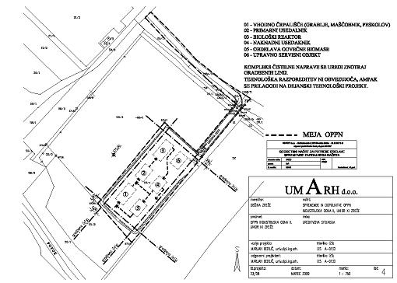
- Odlok o občinskem podrobnem prostorskem načrtu za del območja urejanja, ki se ureja skladno z zazidalnim načrtom industrijske cone II Unior Kl Zreče, (Uradni list SRS, št. 16/78 in RS št. 135/03) (CČN Zreče) (Uradni list RS št. 27/2009) z dne 6.4.2009.

Slika 23: Ureditvena situacija
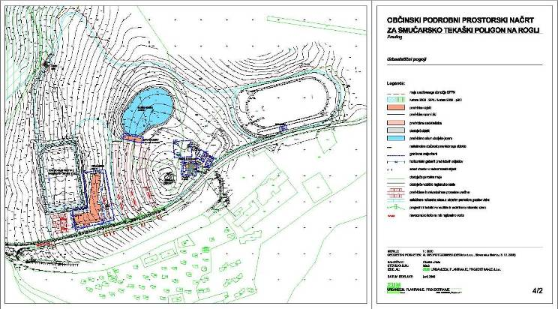
- Odlok o občinskem podrobnem prostorskem načrtu za smučarsko tekaški poligon na Rogli (Uradni list RS, št. 55/2009) z dne 17. 7. 2009.

Slika 24: Zazidalna situacija

- Odlok o spremembah in dopolnitvah zazidalnega načrta TURISTIČNO - REKREACIJSKEGA območja s parkovno ureditvijo in dopolnitvijo obstoječega programa centra Zreč in Spremembe in dopolnitve zazidalnega načrta NOVA DOBRAVA in Zazidalnega načrta centra ZREČ »ZN CENTER ZREČ – C5« - spremembe 2009 (Uradni list RS, št. 31/2009) z dne 20. 4. 2009. Slika 25: Osnutek zazidalne
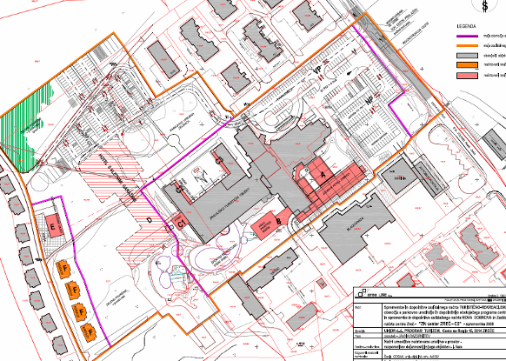
situacije 1. faza

V letu 2008 smo že začeli s postopki sprememb in dopolnitev nekaterih PIA, ki pa v letu 2009 niso še bili zaključeni iz različnih razlogov in sicer;

- Sklep o začetku priprave občinskega podrobnega prostorskega načrta za del območja stanovanjskih hiš Dobrava v KS Dobrovlje – Strmšek, (Uradni list RS, št. 53/08) dne; 30. 5. 2008 za potrebe gradnje dveh stanovanjskih hiš v okviru ureditvenega območja stanovanjskih hiš Dobrava. Dne 21. 5. 2008 je Občina Zreče z dopis obvestila investitorja ga. Strmšek Marijo in Janeza katerim o postopku sprejetja OPPN za obravnavano območje. Prav tako smo jim v prilogi dopisa posredovali Sklep o začetku priprave občinskega podrobnega prostorskega načrta za del območja stanovanjskih hiš Dobrava v KS Dobrovlje – Strmšek in dogovor o sodelovanju pri pripravi OPPN. Žal dogovora o sodelovanju še do danes nista investitorja podpisali. Kljub temu smo se v začetku leta 2010 dogovorili, da bo občina Zreče sama naročila in speljala postopek sprejetja OPPN za obravnavano območje in zadevo zaključila še v letu 2010.

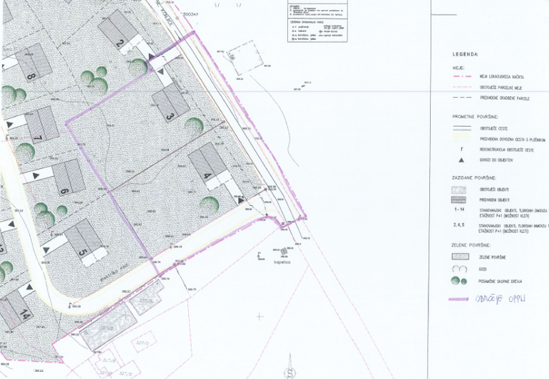

Slika 26: Osnutek ureditvene situacije

Sklep o začetku priprave občinskega podrobnega prostorskega načrta za poslovno zazidavo CENTER Zgornje Zreče, (Uradni list RS, št. 62/08) dne; 20. 6. 2008, zaradi zastarelosti veljavne prostorske dokumentacije, ki ne ustreza več potrebam in zahtevam časa in onemogoča investitorjem pridobitev gradbenih dovoljenj, zaradi nove in dopolnjene dejavnosti in namembnosti investitorjev na tem območju in kompleksne ureditve komunalne in cestne infrastrukture na obravnavanem območju. V času javne razgrnitve in javne obravnave smo prejeli kar nekaj pripomb latnikov obstoječih objektov glede ureditve prometne infrastrukture.

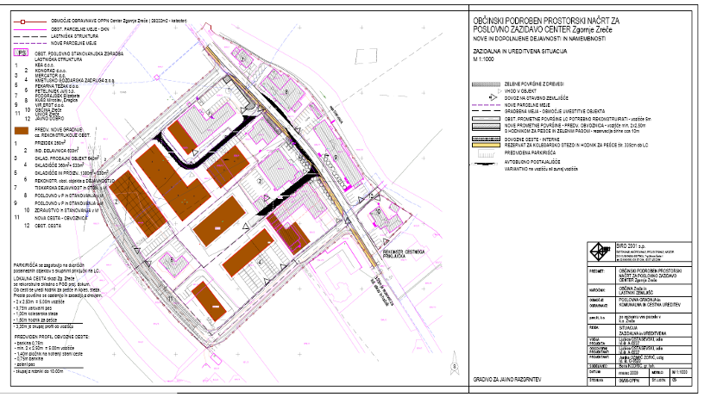
Zaradi omejenih možnosti bo potrebno pripraviti novo zasnova celotnega območja. Prav tako bomo območje razširili na južni del, kjer bo predvideno parkirišče in nova dovozna cesta za podjetje Comet. Po pripravi novega osnutka bomo izvedli ponovno javno razgrnitev z javno obravnavo osnutka OPPN, predvidoma v začetku poletja 2010.

Slika 27: Osnutek ureditveno zazidalne situacije

V letu 2009 pa smo začeli še s postopki sprememb in dopolnitev nekaterih PIA in sicer;
- Sklep o začetku priprave občinskega podrobnega prostorskega načrta za območje PTC Tržnica Zreče (Uradni list RS, št. 15/09) dne; 23. 2. 2009.

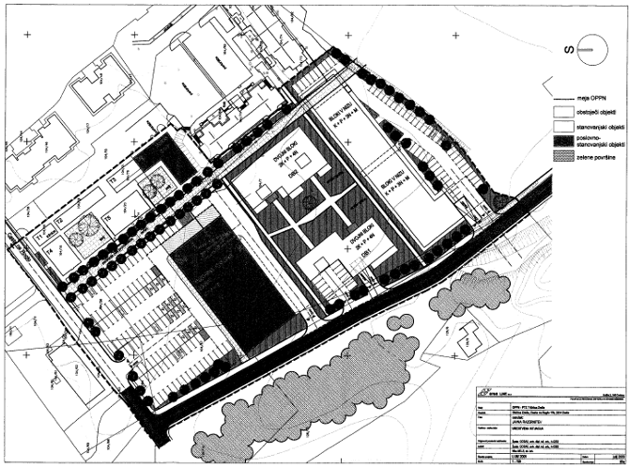

Slika 28: Osnutek ureditvene situacije

- Sklep o začetku priprave občinskega podrobnega prostorskega načrta za območje Doma starejših občanov in oskrbovanih varovanih stanovanj (Uradni list RS, št. 55/09) dne; 17. 7. 2009.

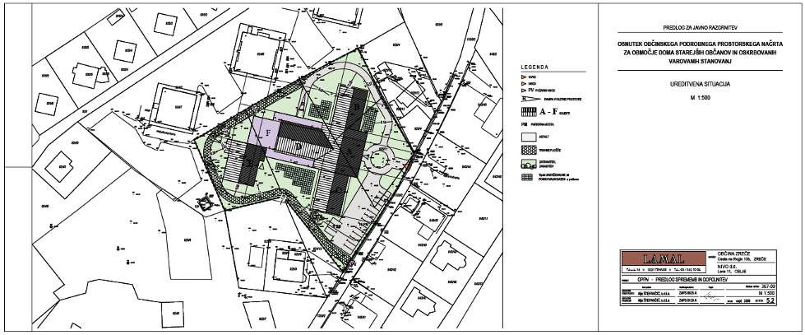

Slika 29: Osnutek ureditvene situacije

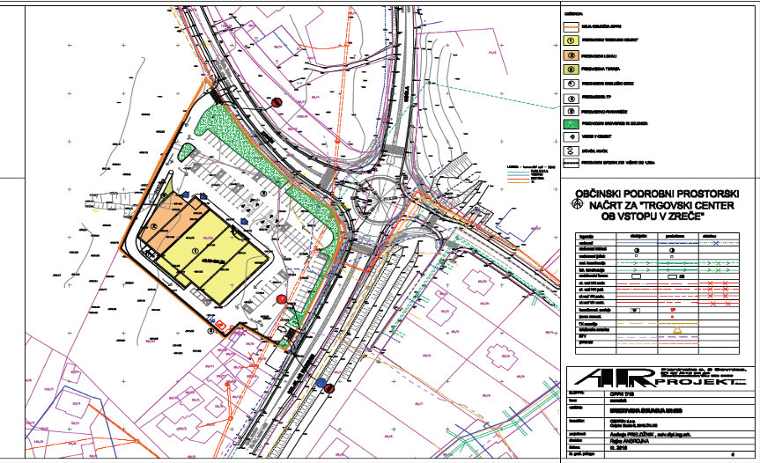
- Sklep o začetku priprave občinskega podrobnega prostorskega načrta za »Trgovski center ob vstopu v Zreče« (Uradni list RS, št. 96/09) dne; 27. 11. 2009.

Slika 30: Osnutek ureditvene situacije

- Sklep o začetku priprave občinskega podrobnega prostorskega načrta za
območje počitniških hiš na Rogli (Uradni list RS, št. 98/09) dne; 4. 12. 2009.

1.3 Komunalno opremljanje
V letu 2009 smo na področju komunalnega urejanja pričeli s pripravo programa opremljanja stavbnih zemljišč z obstoječo komunalno opremo za območje Občine Zreče, katerega bomo do koca leta 2010 sprejeli z Odlokom o programu opremljanja stavbnih zemljišč z obstoječo komunalno opremo za območje Občine Zreče.

1.4 Druge naloge
Na področju okolja in prostora se srečujemo z različnimi vlogami naših občanov in ostalih subjektov, ki so vezane na prostor. Tako je bilo v letu 2009 izdanih 568 različnih individualnih pravnih aktov kot so lokacijske informacije, soglasja, potrdila,… kar je razvidno iz tabele v nadaljevanju.

Tabela 18: Izdani dokumenti v letih 2007, 2008 in 2009

Zap. štev. | Dokument | Št. dokumentov
Zap. štev. | Dokument | 2007 | 2008 | 2009
1. | lokacijska informacija za gradnjo objektov za pridobitev gradbenega dovoljenja | 69 | 52 | 102
2. | lokacijska informacija za gradnjo objektov- pomožni objekti | 175 | 147 | 103
3. | lokacijska informacija za gradnjo- sprememba namembnosti in sprememba rabe | 4 | 3 | /
 | skupaj lokacijske informacije za gradnjo | 248 | 202 | 205
4. | lokacijska informacija za promet z nepremičnino | 73 | / | /
5. | potrdilo o namenski rabi od 1. 5. 2007 | 144 | 247 | 273
 | skupaj 4 in 5 | 217 | 247 | 273
6. | predkupna pravica – da | 4 | 2 | /
7. | predkupna pravica – ne | 59 | 50 | 78
 | skupaj predkupna pravica | 63 | 52 | 78
8. | različna soglasja | 6 | 8 | /
9. | soglasja za hrup- prireditve | 19 | 17 | 12
 | skupaj 8 in 9 | 25 | 25 | 12
 | skupaj izdani vsi dokumenti | 553 | 526 | 568

Zamenjava klopi
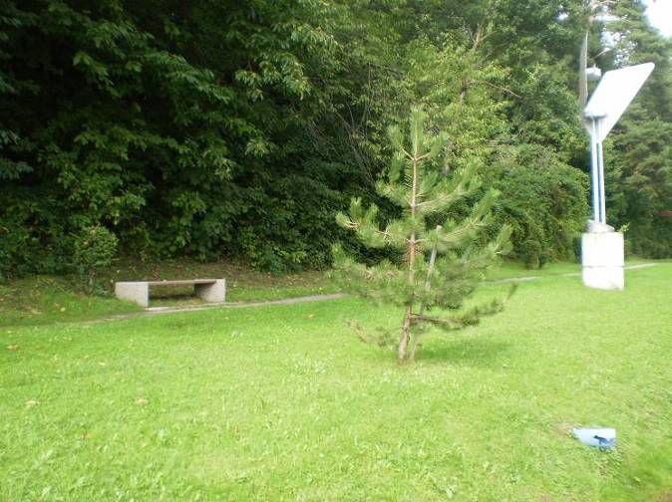
V mesecu avgustu so se zamenjale dotrajane klopi 5 komadov na relaciji od Biffe Turist proti železniški postaji. Klopi so dobavljene iz podjetja VIGRAD – Ljubečna. Oblika klopi se lepo poda v okolje, istočasno se izraža s svojo funkcionalnostjo. Dobava in postavitev je znašala v višini 1.700,00 €.

Slika 31: Zamenjava klopi

Večnamensko košarkarsko igrišče
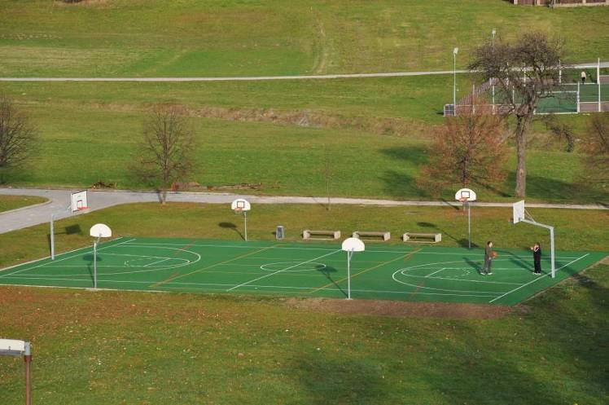
V mesecu juliju se je izvedla obnova večnamenskega košarkarskega igrišča s šestimi koši in možnostjo igranja odbojke. Preplastitev asfaltne površine je izvedlo podjetje CMC iz Celja, položitev umetne trave in izvedbo opreme pa podjetje KMC Športni sistemi in oprema iz Maribora. Celotna investicija je znašala v višini 34.534,00 €, 50% te vrednosti pa je sofinancirala Fundacija za šport RS.
Slika 32: Večnamensko košarkarsko igrišče

Zaščitna pregrada proti vetru na tržnici Zreče
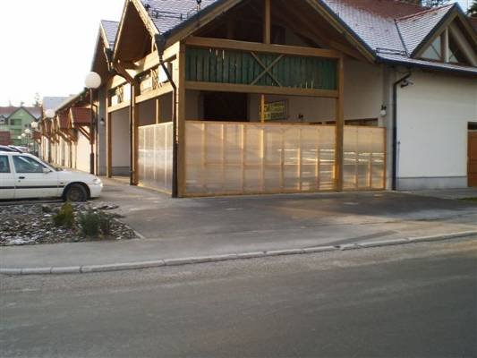
V decembru 2009 smo postavili zaščitno pregrado proti vetru na prostoru tržnice, kjer se prodajajo domači pridelki in izdelki. Pregrada je sestavljena iz lesene konstrukcije in umetne mase odporne na udarce, ter dobro propustnostjo svetlobe. Dobava materiala in montaža je znašala cca 1.600,00 EUR.

Slika 33: Zaščitna pregrada proti vetru
2. VARSTVO OKOLJA

2.1 Ureditev Tesnice
V letu 2009 se je nadaljevala sanacija potoka Tesnice in sicer pri domačiji Pungartnik. Sanacija je nadaljevanje projekta, ki se je pričel po neurju leta 2007 in se bo nadaljeval tudi v letu 2010. Sanacijo je izvajalo podjetje Nivo, investitor pa je bila Agencija RS za okolje.

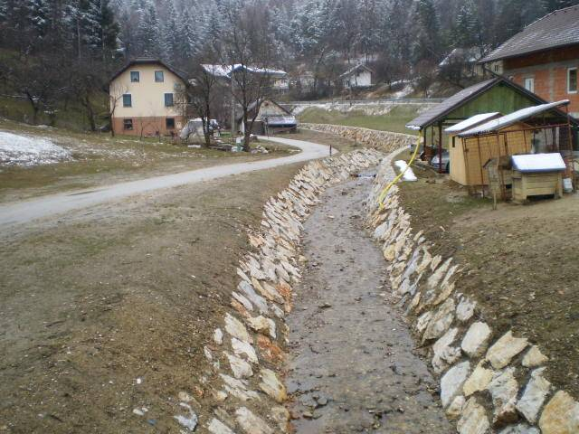

Slika 34: Zavarovane brežine vodotoka

2.2 Obratovalni monitoring za komunalno čistilno napravo KTC Rogla
Velikost ČN je do 2000 PE. Odpadne vode iz KTC Rogla in turističnega naselja Rogla se po kanalizaciji stekajo v biološko čistilno napravo, od koder se očiščene stekajo po kanalizaciji v potok Ločnica.

V letu 2009 je bilo iz čistilne naprave odpeljano 160,5m³ odvišnega blata . Vzorčenje se je izvajalo štirikrat na vodotoku in iztoku iz ČN in sicer šesturno časovno proporcionalno vzorčenje, zaradi nizkih nočnih temperatur. Vzorčenje je načrtovano tako, da je zajeta konica sezone (pozimi) in letni čas, ko so na lokaciji turisti.

Pretok čez čistilno napravo je konstanten. Količina vode je enaka na vtoku in iztoku. Pretok in količina odpadnih vod je bil merjen na iztoku iz ČN z ultrazvočnim merilcem pretoka Buhler Montec. V prvi polovici leta se obratovalni monitoring ni izvajal zaradi gospodarske krize.

Podatki o meritvah na vtoku in iztoku komunalne ali skupne čistilne naprave
Čas vzorčenja reprezentativnega vzorca (ure): 6
Ali se izvajajo trajne meritve pretoka: Ne
Število dni obratovanja čistilne naprave: 365
Skupna letna količina odpadne vode na ČN (1000m³): 31
Iztok Čn v (vodotok): potok Ločnica
Velikost naprave (PE): 2000

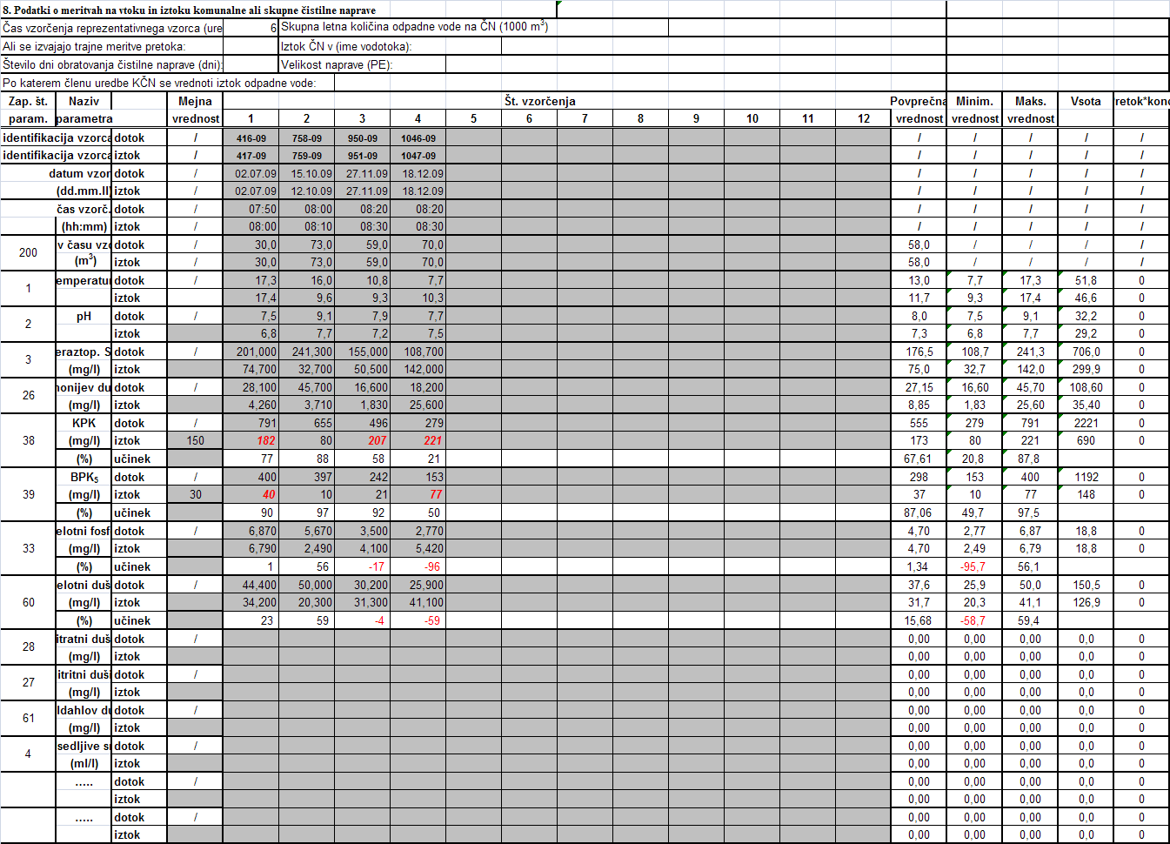

Slika 35: Podatki o meritvah na vtoku in iztoku komunalne ali skupne čistilne naprave

Tabela 19: Letni povprečni učinek čiščenja čistilne naprave

po KPK | 67,6
Po BPK₅ | 87,1
po celotnem fosforju | 1,3
po celotnem dušiku | 15,7

Vrednotenje po 13. členu - preseganje mejnih vrednosti:
Velikost ČN je do 2000 PE. To pomeni manj kot 2000 PE, kar po uredbi pomeni za male ČN (Ur. list št. 103/2002). Odpadna voda iz iztoka ČN Rogla prekomerno obremenjuje okolje, ker več kot 20% meritev parametra KPK in BPK₅ presega mejno vrednost ter 1x parameter BPK₅ presega mejno vrednost za več kot 100%.

Vrednotenje po 14. členu - ugotavljanje čezmerne obremenitve:
Odpadna voda iz iztoka ČN Rogla prekomerno obremenjuje okolje, ker več kot 20% meritev parametra KPK in BPK5 presega mejno vrednost ter 1x parameter BPK5 presega mejno vrednost za več kot 100%.

2.3 Sanacija in dograditev kanalizacijskega sistema v Občini Zreče
Občina Zreče se je prijavila na prvi javni razpis za prednostno usmeritev »Regionalnih razvojnih potencialov za obdobje 2007-2013, razvojne prioritete »Razvoj regij« s projektom »Sanacija in izgradnja kanalizacijskega sistema v Zrečah in bila na razpisu uspešna. »Operacijo delno financira Evropska unija, in sicer iz Evropskega sklada za regionalni razvoj. Operacija se izvaja v okviru Operativnega programa krepitve regionalnih razvojnih potencialov za obdobje 2007-2013, razvojne prioritete »Razvoj regij«; prednostne usmeritve Regionalni razvojni programi.«

Sredstva so zagotovljena na proračunski postavki Službe vlade Republike Slovenije za lokalno samoupravo in regionalno politiko št. 7619 Razvoj regij – okoljska infrastruktura in sicer v višini največ 85% upravičenih stroškov. Skupna vrednost celotne operacije znaša 962.452,95 EUR. Pogodba o sofinanciranju projekta med Službo Vlade Republike Slovenije za lokalno samoupravo in regionalno politiko ter Občino Zreče je bila podpisana 28.9.2007. Delež sofinanciranja je v višini največ 85% oziroma 398.770,00 EUR. Projekt se je začel izvajati v letu 2007 in je bil zaključen v mesecu septembru leta 2009.

V okviru projekta so zastavljeni naslednji cilji:
- Omogočiti gospodarski razvoj občine;
- Postaviti osnovo za izkoriščanje turističnega potenciala občine;
- zaščita vodnih virov;
- Učinkovitost varstva okolja
- Prispevati k visoki ravni kakovosti življenja in socialni blaginji občanov z zagotavljanjem okolja, v katerem raven onesnaženosti ne učinkuje škodljivo na zdravje ljudi in okolje in z vzpodbujanjem trajnostnega razvoja
- zagotoviti ukrepe za vzpostavitev dobrega stanja površinskih in podzemnih voda ter za trajnostno ravnanje in upravljanje z vodami, ki vključuje skrb za vodne bilance in za smotrno uporabo vode kot naravnega vira
- Izdelati posnetek obstoječega stanja
- Izdelati projektno dokumentacijo
- Pridobiti gradbeno dovoljenje
- Sanirati obstoječ kanalizacijski sistem
- Odpraviti ozka grla
- Izgraditi novo in dograditi obstoječe odvajanje odpadnih voda
- Izdelati kataster kanalizacijskega sistema znotraj meja obdelave projekta

Investicija vključuje:
- pripravo projektno-tehnične dokumentacije za izvedbo projekta,
- nakup zemljišča, pridobivanje služnosti
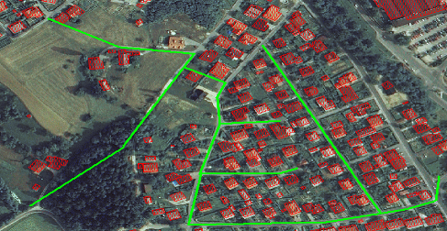
- gradbena dela (izvedba kanalizacije in zaključna dela),
- stroške nadzora in obveščanja javnosti

Slika 36: Trasa kanalizacijskega sistema v Občini Zreče
V skladu s predvidenim terminskim planom je bila predvidena naslednja dinamika investicijskih vlaganj.

Tabela 20: Dinamika investicijskih vlaganj

leto | vlaganja v tekočih cenah
2008 | 360.000 EUR
2009 | 588.920 EUR

V letu 2009 je bilo realiziranih 100% planiranih sredstev iz tega naslova. Sredstva so bila porabljen za pokritje stroškov gradnje kanalizacije. Skupno je bilo saniranih in urejenih 1190 m komunalnih in 1190 m padavinskih kanalov.

2.4 Sanacija sekundarne kanalizacije Nova Dobrava 1
S prijavo operacije »Sanacija sekundarne kanalizacije Nova Dobrava 1« na tretji javni razpis za prednostno usmeritev »Regionalni razvojni programi« v okviru Operativnega programa krepitve regionalnih razvojnih potencialov za obdobje 2007-2013, razvojne prioritete »Razvoj regij«; prednostne usmeritve Regionalni razvojni programi se je Občini Zreče odobrilo sofinanciranje s strani Službe vlade Republike Slovenije za lokalno samoupravo in regionalno politiko.Pogodba za dodelitev nepovratnih sredstev za sofinanciranje dela upravičenih stroškov za omenjeno operacijo med Občino Zreče in Službo vlade Republike Slovenije za lokalno samoupravo in regionalno politiko je bila podpisana 9.9.2008. Odobreno je bilo sofinanciranje v višini 415.456,00 EUR. Operacija poteka v času od 9.5.2008 in bo zaključena najkasneje do 30.9.2010. Operacija predstavlja sanacijo sekundarnega kanalizacijskega sistema v občini Zreče. Na obravnavanem območju naselja Nova Dobrava 1 je predvidena sanacija sekundarnega omrežja v ločen sistem kanalizacije. V ta namen bo potrebno izvesti približno 1480 m padavinske kanalizacije in približno 1320 m komunalne kanalizacije. Obe kanalizaciji se zaključita v skupnem obstoječem jašku mešanega sistema. Sočasno z izvedbo nove ločene kanalizacije se izvede tudi prevezava obstoječih hišnih priključkov na novo zgrajeno kanalizacijo.

Aktivnosti, ki se in se še bodo izvajale v času operacije:
- izdelava in revizija projektne dokumentacije
- izdelava investicijske dokumentacije
- izvedba gradenj (novogradnje, adaptacije, rekonstrukcije), rušitve, priprave za gradnjo in izvedba gradbenih, obrtniških in instalacijskih del
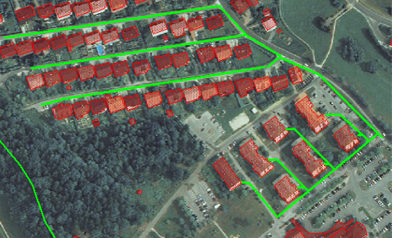
- strokovni nadzor gradnje
- informiranje in obveščanje javnosti o operaciji

Slika 37: Trasa sekundarne kanalizacije Nova Dobrava
V skladu s predvidenim terminskim planom je bila predvidena naslednja dinamika investicijskih vlaganj:

Tabela 21: Dinamika investicijskih vlaganj

leto | vlaganja v tekočih cenah
2008 | 177.412 EUR
2009 | 229.170 EUR
2010 | 278.785 EUR

V letu 2009 je bilo realiziranih 100% planiranih sredstev iz tega naslova. Sredstva so bila porabljen za pokritje stroškov gradnje kanalizacije. Skupno je bilo saniranih in urejenih 1600 m kanalov.

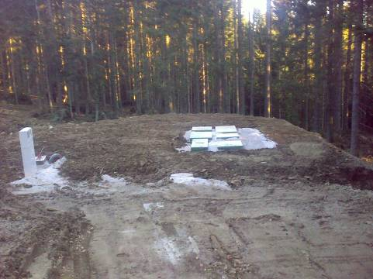
2.5 Čistilna naprava Nune
Srestva so bila namenjena za izgradnjo ČN za naselje Nune. Na prihodkovni strani se pokrivajo s sredstvi za komunalno opremo zemljišč na isti lokaciji. V letu 2010 je potrebno izvesti še hišne priključke in poskusno obratovanje.

Slika 38: Čistilna naprava Nune

2.6 Centralna ČN Zreče
Država je za potrebe ureditve področja odvajanja in čiščenja komunalnih odpadnih vod sprejela Operativni program odvajanja in čiščenja komunalne odpadne vode za obdobje od 2005 do 2017. Območja naselij z obremenjenostjo med 2.000 PE in 15.000 PE, kamor spada tudi občina Zreče, morajo biti opremljena z javno kanalizacijo in komunalno čistilno napravo do 31. decembra 2015. Najkasneje do 31. decembra 2017 pa mora biti priključeno na javno kanalizacijo najmanj 95 % obremenitve, ki nastaja zaradi odpadne vode na teh območjih. Izgradnja čistilne naprave je usklajena s Projektom »Celovito urejanje porečja Dravinje« ki je skupen projekt 13 občin (Hoče-Slivnica, Majšperk, Makole, Oplotnica, Podlehnik, Poljčane, Rače-Fram, Slovenska Bistrica, Slovenske Konjice, Vitanje, Videm, Zreče in Žetale), Inštituta za okolje in prostor, Centra za upravljanje s porečjem Drave (v ustanavljanju) ter Ministrstva za okolje in prostor.

S čistilno napravo želi Občina Zreče zagotoviti prebivalcem svoje občine neoporečno oskrbo s pitno vodo in urejeno odvajanje in čiščenje odpadnih voda. Zgrajena bo skladno z zahtevami slovenske zakonodaje ter tudi direktiv Evropskega sveta na tem področju.
Pri načrtovanju projekta so vključene najboljše razpoložljive tehnologije, od katerih se pričakuje predvsem kvaliteta življenja prebivalcev, ki živijo v okolici čistilnih naprav, hkrati pa se ne pričakujejo vplivi na okolje.

Občina Zreče predvideva gradnjo čistilne naprave za biološko čiščenje ogljikovih in dušikovih spojin, čiščenje fosforja, zmogljivosti 8.500 PE s suspendirano biomaso v dveh sekvenčnih bazenih z aerobno stabilizacijo blata in strojnim zgoščanjem presežnega blata v centrifugi.

Sredstva so porabljena za izdelavo dokumentacije potrebne za prilogo k vlogi za pridobitev kohezijskih sredstev tako za potrebe ČN. Vloga je bila oddana v decembru 2008. Porabila so se tudi za nakup zemljišč in prevoz zainteresiranih občanov na ČN Sl. Bistrica. Tako je bila postavka realizirana v višini 99,20%

Aktivnosti, ki se in se še bodo izvajale v času operacije:
- izdelava in revizija projektne dokumentacije
- JR za izbor izvajalcev gradenj
- JR za izbor nadzora in informiranje in obveščanje javnosti o operaciji
- izvedba gradenj (novogradnje, adaptacije, rekonstrukcije), rušitve, priprave za gradnjo in izvedba gradbenih, obrtniških in instalacijskih del
- strokovni nadzor gradnje
- informiranje in obveščanje javnosti o operaciji

2.7 Dravinja pitna voda
V letu 2010 se pričakuje odobritev kohezijskih sredstev in izvedba razpisa velike vrednosti za izbor izvajalca. Ocenjena vrednost projekta po idejnih projektih je 6,1 mio€. Izvajanje del na terenu se bo začelo s koncem leta 2010. Povezovalni magistralni vod poteka od meje z Občino Oplotnica do meje z Občino Slovenske Konjice preko njihovega ozemlja zopet v Občino Zreče in naprej do meje z občino Vitanje. Na stranicah se odcepi in gre preko Križevca, Zreč do Črešnove.

2.8 Javna razsvetljava Nova Dobrava 0
Sredstva so bila porabljena za izvedbo gradnje JR v skladu z novo zakonodajo, ki predpisuje sanacijo in zamenjavo neustreznih luči z novimi z ravnim steklom. Vgradili smo luči z redukcijo osvetlitve, ki se lahko poljubno nastavi in tako varčujemo z električno energijo.

Tabela 22: Lokalni energetski koncept

faza | naloga | podrobnejša razčlenitev
I. | Pregled obstoječega stanja | zbiranje podatkov
I. | Pregled obstoječega stanja | vzpostavitev baze podatkov
I. | Pregled obstoječega stanja | energetska bilanca Občine
II. | Analiza obstoječega stanja | analiza stanja rabe in oskrbe z energijo
II. | Analiza obstoječega stanja | analiza stanja javnih stavb
III. | Analiza šibkih oziroma kritičnih točk obstoječe oskrbe in rabe energijo | analiza vsake posamezne točke
III. |  | Prostorska analiza energetskega potenciala
IV. | Ocena lokalnih energetskih virov | Analiza tehnično izkoristljivih virov
IV. | Ocena lokalnih energetskih virov | napovedi bodoče rabe in oskrbe z energijo
IV. | Ocena lokalnih energetskih virov | oblikovanje težiščnih točk ukrepanja
V. | Predlog ukrepov,  projektov in programov | določitev ciljev z izdelavo variant scenarijev
V. | Predlog ukrepov,  projektov in programov | predlog pilotnih projektov in ukrepov
V. | Predlog ukrepov,  projektov in programov | predlog instrumentov in ukrepov za izvajanje
VI. | Akcijski program | izdelava akcijskega programa
VII. | Napotki za izvajanje | seznam napotkov za izvajanje LEK
VIII. | Izdelava končnega dokumenta | izdelava končnega dokumenta z prilogami

2.9 Kanalizacija
Sredstva predstavljajo investicijo v novo kanalizacijo, ki jo gradimo v ločenem sistemu in sanacijo nepričakovanih porušitev obstoječe kanalizacije. Namenjena so bila vzdrževanju obstoječe kanalizacije.

V okviru postavke so zastavljeni naslednji cilji:
- zaščita vodnih virov;
- Učinkovitost varstva okolja
- Prispevati k visoki ravni kakovosti življenja in socialni blaginji občanov z zagotavljanjem okolja, v katerem raven onesnaženosti ne učinkuje škodljivo na zdravje ljudi in okolje in z vspodbujanjem trajnostnega razvoja
- zagotoviti ukrepe za vzpostavitev dobrega stanja površinskih in podzemnih voda ter za trajnostno ravnanje in upravljanje z vodami, ki vključuje skrb za vodne bilance in za smotrno uporabo vode kot naravnega vira
- Sanirati obstoječ kanalizacijski sistem
- Izgraditi novo in dograditi obstoječe odvajanje odpadnih voda
- Sanacija na reki Dravinji

V neurju leta 2008 je bilo poškodovanih več brežin ob reki Dravinji. V letu 2009 je ARSO iz Maribora financiral sanacijo brežine na Tesnici pri Kolarjih. Občina Zreče je projekt sofinancirala v višini 10.000 EUR.

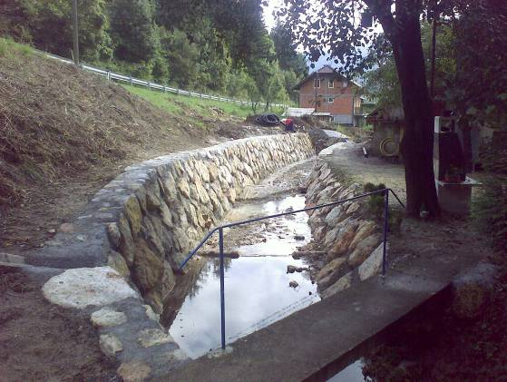
Slika 39: Sanacija brežine na Tesnici - Polajna

3. JAVNA INFRASTRUKTURA

3.1 Cesta Božje
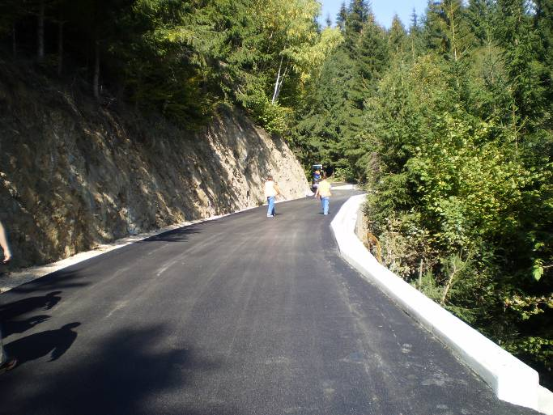
Predmet večletne investicije, katera se je pričela leta 2005 z pridobitvijo projektne dokumentacije in pričetkom gradnje v letu 2006, je ureditev lokalne ceste št. 440250. Večina sredstev smo pridobili iz RS, SVLR na osnovi 21. Člena oz. 23. člena. Obravnavani odsek predstavlja povezavo hribovitega območja z dolino in občinskim središčem. Cesta predstavlja del lokalnega cestnega omrežja, ki povezuje zaselke Gorenje pri Zrečah, Koroška vas in Božje. Predmetni odsek je bil v makadamski izvedbi z širino vozišča cca 3 m. V preteklih letih so se izvedla zemeljska dela, odvodnjavanje kar je zajemalo izgradnja novih prepustov vključujoče s prepustom na potoku Božjenica, prestavitvijo dveh vodovodov in delna ureditev voziščne konstrukcije z potrebnimi podpornimi elementi, V letu 2009 se je vgradil tamponski sloj iz drobljenca 0-32 v debelini 40 cm in v dolžini 600 m izvedlo asfaltiranje v sistemu 6+3 (BD 22 + BB8), sanirala podporna AB konstrukcija in uredile bankine ter zaključna dela na brežinah.
Slika 40: Asfaltiranje pri saniranem podpornem zidu

3.2 Podhod in ureditev križišča pri Termah
Direkcija RS za ceste in občina Zreče sta s skupnim financiranjem rekonstruirala križišče proti Termam na regionalni cesti R3 701/1430 ter zgradila podhod. Na cesti je bil zgrajen levi zavijalec, kar omogoča boljše, varnejše in hitrejše odvijanje prometa na tem odseku.

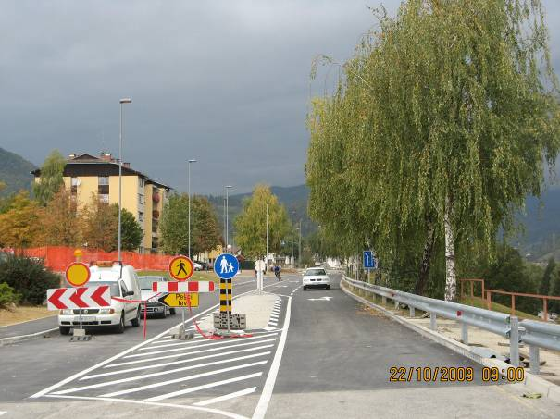
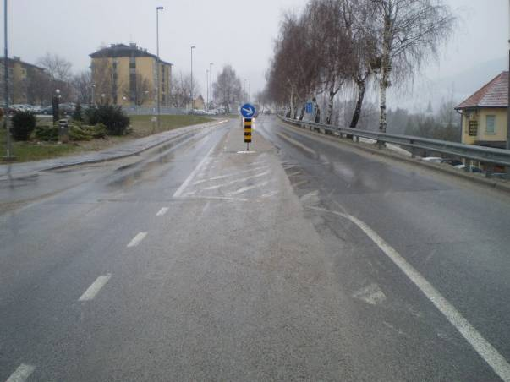
Sliki 41 in 42: Urejeno križišče z levim zavijalcem

Podhod pa je zgrajen v AB izvedbi. Klančin ase sestoji se iz vhoda-stopnišča in dveh vzporednih klančin, širine 3,80 m in skupne dolžine 42,33 m. Podhod pod cesto pa je širine 3,60 m in dolžine 28,70 m. Omogoča varno prečkanje regionalne ceste, katera je prometno zelo obremenjena predvsem v zimskem času ko traja smučarska sezona na Rogli.

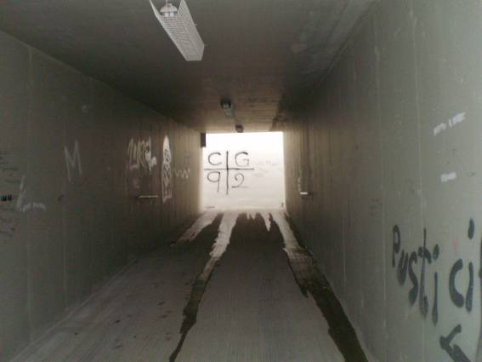
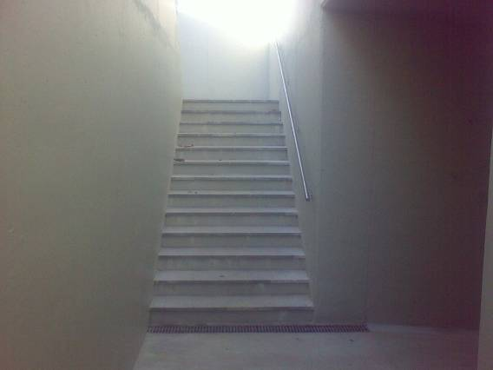
Sliki 43 in 44: Podhod

3.3 Jamniška cesta
Za popolno rekonstrukcijo Jamniške ceste je bil izveden javni razpis velike vrednosti. Projekt rekonstrukcija obsega širitev ceste na širino vozišča 4 m s pločnikom širine 1, 2 m v skupni dolžini cca 500 m, ureditev primarnega dela kanalizacije na tem področju, ureditev javne razsvetljave ter zamenjava zračnih elektro vodov z zemeljskimi. Celotna investicija po pogodbi znaša 245.443,96 EUR. Dela so se pričela v novembru 2009 in bodo končana do junija 2010. Plačilo investicije se izvede v treh letih, in sicer 23% v letu 2009, 57% v letu 2010 in 20% v leti 2011 končne cene.

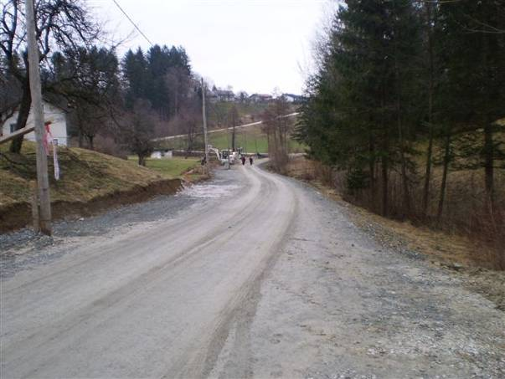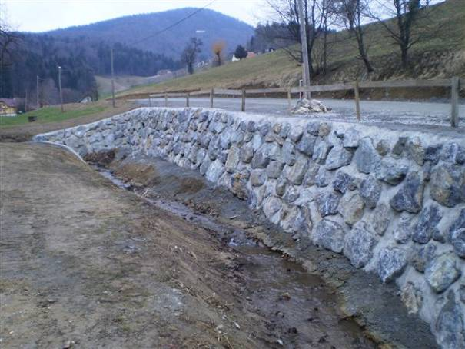
Sliki 45 in 46: Jamniška cesta

3.4 Sanacija dela vozišča regionalne ceste na odseku Pesek - Rogla
Direkcija RS za ceste je v letošnjem letu rekonstruirala del regionalne ceste R3 701/1430 na odseku Pesek – Rogla, kateri je bil v zelo slabem stanju.

3.5 Sanacija križišča pri Moljku
V sklopu rednega vzdrževanja lokalnih cest se je v letu 2009 uredilo oz. preplastilo križišče dveh lokalnih cest pri Moljku v Dobrovljah. Uredilo se je odvodnjavanje, poširilo vozišče in obnovila obrabnozaporna plast vozišča.

3.6 Pridobitev projektne dokumentacije
Pridobili smo PGD in PZI dokumentacijo za rekonstrukcijo lokalne ceste št. 460040 v Resniku in LC št. 485040 na odseku Zlakova – Gračič. V letu 2010 se bo pričelo z deli na lokalni cesti v Resniku.
Slika 47: Gradbena situacija

3.7 Vodovodni sistem
V letu 2009 smo kot upravljavec vodovodnega sistema izdali 39 krat projektne pogoje, 24 krat soglasje na projektne rešitve, 5 predhodnih mnenj k strokovnim podlagam in 3 krat smernice k spremembam in dopolnitvam prostorskih sestavin dolgoročnega plana.

V vodovodni sistem smo v letu 2009 oddali 423.449 m³ vode. Na vodovodnem sistemu smo 16 krat odpravljali večjo okvaro na puščajočih ceveh vodovoda. Na objektih vodovodnega sistema, to je 14 rezervoarjih in 9 zajetjih smo izvedli čiščenje in dezinfekcijo. Na področju gradnje novega kanalizacijskega sistema smo v celoti obnovili vodovodno napeljavo Ulici bratov Mernik, Cankarjevi ulici, Prešernovi ulici, ulici Pohorskega bataljona, Šarhovi ulici, ulici 12. oktobra in ulici Jurija Vodovnika. Na vodovodnem sistemu smo izvajali aktivnosti za zmanjševanje izgub vode iz vodovodnega sistema. Dopolnili smo poslovnik sistema HACCP za vodooskrbo v občini Zreče. Izvedli smo tudi vse potrebne aktivnosti, katere zahteva poslovnik HACCP na področju vodooskrbe tudi z upravljavci ostalih vodovodov v občini Zreče s sodelovanjem odgovorne osebe na področju vodooskrbe ter v sodelovanju z ZZV Celje. Sprotno smo izvajali vse potrebne naloge, ukrepe in aktivnosti, potrebne za nemoteno in kvalitetno vodooskrbo, kar je razvidno iz ocene o varnosti in kvaliteti vodooskrbe. Z notranjim nadzorom smo odvzeli 60 internih vzorcev na javnih vodovodih 30 vzorcev na prošnjo občanov z lastno vodooskrbo.

Graf 12: Primerjava prodane in izgubljene vode v m³ v letih 2005 – 2009; Vodovod Zreče
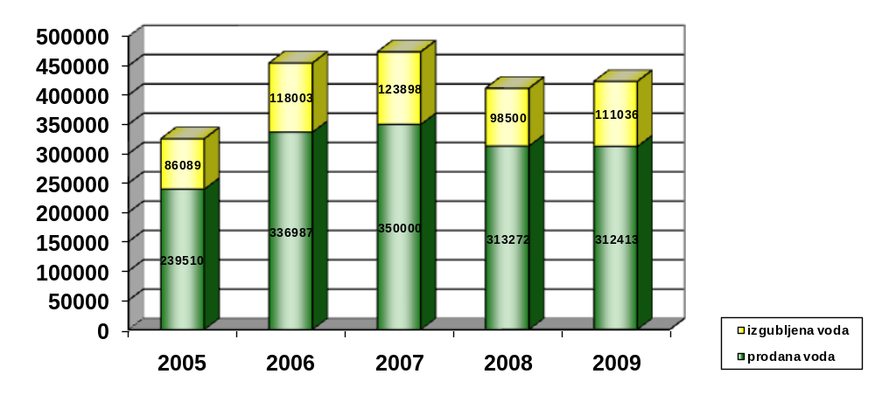

Tabela 23: Postavka vodovoda M11 po partnerjih

 | Partner | Znesek
1 | NLB LJTRAJNIKI VODARINA | 16,80
2 | UNITUR ZREČE-VODA ROGLA | 58,59
3 | MERCATOR LJ-KLORNA POSTAJA | 245,86
4 | BANKA CE-TRAJNIKI-VODOOSKRBA | 295,66
5 | SAGADIN SL.B.-KOVŠE ČRPALKA-KOROŠKA VAS | 319,20
6 | ŠTUDENTSKI SERVIS,MB-OBČASNO DELO | 424,75
7 | MLADINSKA KNJIGA LJ-TISKALNIK NALEPK | 453,46
8 | PETROL LJ-STORITVE OD 16.6.-30.06.2009 | 470,02
9 | MOBITEL LJ-GSM STORITVE DALJINSKO VODENJE | 575,53
10 | IKA GRAFIKA,ZREČE-KUVERTE | 604,80
11 | ARMATURA CE-UTRJEVANJE BREŽINE VODOV.RESNIK | 715,44
12 | BUKOVEC FRANC SL.B.-CENITEV VODOVOD ZREČE | 726,00
13 | SPECIAL RIBIČ SL.K.-VRATA-VODOVOD ZLAKOVA | 954,00
14 | ZZZV MB-PREISKAVA VODNI VIR GRUNTNER | 1.506,84
15 | UNIMONT | 1.607,21
16 | STOTINKA KLOR | 1.729,65
17 | GEOFOTO SL.B.-PARCELACIJA | 2.506,62
18 | VOC CE-ASFALTIRANJE | 2.859,78
19 | VOLTAN MEDVODE-DALJINSKI NADZOR NA VODOVODU | 3.720,00
20 | STANOV.SKLAD SL.K.-SKLAD-OBRAČUN VODE-BLOKI | 3.837,12
21 | ZZZV CE-VODOOSKRBA VZORČENJE | 4.334,62
22 | BASS CE-VZDRŽEVALNINA | 5.072,90
23 | AAS ODGOVORNA OSEBA | 6.599,14
24 | GRADNJE ŽVEPLAN | 8.015,95
25 | IDUS ZG.POLSKAVA-OGRAJE NA ČRPALIŠČU PAVLE IN GG | 12.925,64
26 | ELEKTRO | 18.254,95
27 | MILOSAVLJEVIČ P. | 178.990,38
 | Skupaj poraba | 257.820,91
 | Sanacija novo vodovod | 127.810,86
 | Poraba postavke M11 za potrebe tekoče vodooskrbe | 130.010,05

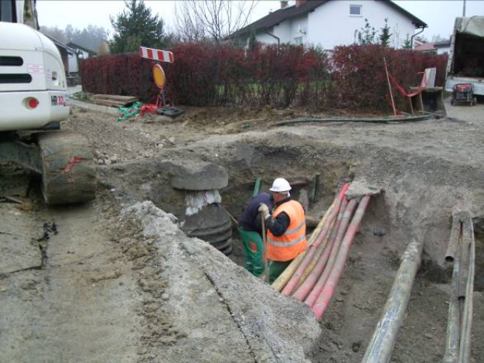
Slika 49: Sanacija vodovodne napeljave
v Vodovnikovi ulici

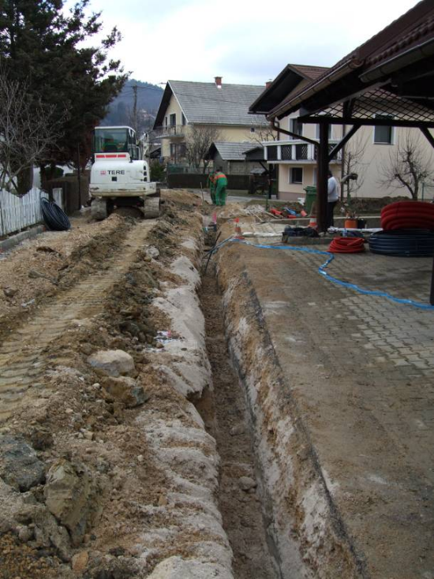

Slika 48: Sanacija vodovodne napeljave
v Cankarjevi ulici in Vodovnikovi ulici

4. GOSPODARSKE JAVNE SLUŽBE

Izbirne dejavnosti gospodarske javne službe na območju Občine Zreče so naslednje:

4.1 Pokopališka in pogrebna dejavnost
Pokopališka in pogrebna dejavnost ter urejanje pokopališč se opravlja na podlagi Odloka o načinu in pogojih izvajanja gospodarske javne službe na področju opravljanja pokopaliških storitev in pogrebne dejavnosti Zreče (Uradni list RS, št. 27/97) in Odloka o pokopališki in pogrebni dejavnosti ter o urejanju pokopališč Zreče (Uradni list RS, št. 31/97, 119/05, 16/07). V letu 2009 se je izvedel razpis za izbiro koncesionarja za opravljanje pokopaliških storitev in pogrebne dejavnosti na območju občine Zreče. Ta razpis je potreben zaradi prenosa dejavnosti na drugo osebo koncesionarja, ki je opravljal pokopališke storitve in pogrebne dejavnosti na območju občine Zreče do sedaj. Koncesijo za opravljanje pokopaliških in pogrebnih dejavnosti ter urejanje pokopališč je (ponovno) dobil KPU Nevenka Polc Špes s.p., Kamnoseštvo in pogrebne usluge, Tatenbachova 14 Slovenske Konjice, in sicer za dobo 10 let.

Tabela 24: Število pokopov na posameznih pokopališčih v letu 2009

Pokopališče | Pokop s krsto | Pokop z žaro | Skupaj
Skomarje | 1 | 2 | 3
Stranice | 2 | 6 | 8
Gorenje | 1 | 1 | 2
Zreče | 9 | 21 | 30
Skupaj: | 13 | 30 | 43

4.2 Distribucijsko omrežje zemeljskega plina
Dejavnost sistemskega operaterja distribucijskega omrežja zemeljskega plina na podlagi Odloka o načinu izvajanja lokalne gospodarske javne službe sistemskega operaterja distribucijskega omrežja zemeljskega plina v Občini Zreče (Uradni list RS, št. 62/07 ter Odloka o podelitvi koncesije za opravljanje lokalne gospodarske javne službe sistemskega operaterja distribucijskega omrežja zemeljskega plina v Občini Zreče (Uradni list RS, št. 62/07) opravljajo Mestni plinovodi Koper.

4.3 Javna razsvetljava
Z javno razsvetljavo v naseljih upravlja Režijski obrat občine Zreče. V Občini Zreče od 31.12.1998 vzdržuje razsvetljavo nepokritih površin podjetje UNIMONT d.d., Tovarniška, Slovenske Konjice. Vsa popravila je podjetje izvedlo na obvestilo strokovne službe Občine Zreče, ki zbira obvestila glede okvar na terenu.

V letu 2009 se je pri vzdrževanju javne razsvetljave v občini zreče:
- zamenjalo 31 kos elementov v stikalno prižgalnih mestih, kot so: svetlobni rele s senzorjem za avtomatski vklop razsvetljave, kontaktorji, varovalke, RCD stikala, stikala, ure...
- zamenjalo 272 kos žarnic, sijalk in okovov za svetilke raznih tipov
- zamenjalo 20 kos predstikalnih naprav v svetilkah
- nadomestilo 6 kos poškodovanih ali zastarelih svetilk
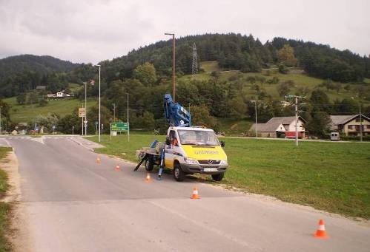
- popravilo 2 kos poškodovanih kablov v zemlji z porabo kabelskih spojk in kablov za podaljševanje
- poleg tega se je porabil tudi drobni montažni material: sponke, izolirni trak, vijaki, podloške, matice, pocinkani kanali, napajalni kabli pri svetilki, razne nosilne konzole, ključavnice, izolirni tulci, vezice,…
- pri vzdrževanju JR se je uporabljala avto košara za delo na višini.
Slika 50: Obnova javne razsvetljave

V septembru je potekala obnova javne razsvetljave ob Cesti na Roglo od krožišča pri Padežniku do bloka cesta na Roglo 51. Dela je izvedlo podjetje Elektro Unomont iz Slov. Konjic. Poravnati je bilo potrebno nekaj krivo stoječih kandelabrov, zamenjale pa so se tudi svetilke, kakršne predpisuje uredba. Bistveno se bo zmanjšala tudi poraba električne energije na tem odseku. Obnova je stala v višini cca 3.000,00 EUR.

4.4 Oskrba s toplotno energijo
Za oskrbo s toplotno energijo iz lokalnega omrežja, ki zajema distribucijo toplotne energije za daljinsko ogrevanje ima koncesijo Unior d.d., Zreče. Določen pa je z Odlokom o načinu, predmetu in pogojih izvajanja gospodarske javne službe oskrbe s toplotno energijo na območju ZN center Zreče (Uradni list RS, št. 16/07).

4.5 Odpadki
JKP d.o.o. izvaja storitev ravnanja z odpadki po veljavnem ceniku, ki ga potrdijo Občinski sveti vseh treh občin. Služba se v Občini Zreče izvaja na podlagi Odloka o načinu opravljanja gospodarske javne službe ravnanja s komunalnimi odpadki v Občini Zreče (Uradni list RS, št. 52/1997). V letu 2009 sta bila sprejeta nova odloka, Odlok o načinu opravljanja obvezne lokalne gospodarske javne službe ravnanja s komunalnimi odpadki na območju Občine Zreče in Odlok o podelitvi koncesije za izvajanje obvezne občinske gospodarske javne službe zbiranja in prevoza komunalnih odpadkov ter odlaganja ostankov predelave ali odstranjevanja komunalnih odpadkov na območju Občine Zreče. Tako bo Občine Zreče razpisala koncesijo v letu 2010 za nadaljnjih 5+5 let.

V letu 2009 sta v Občinah Slovenske Konjice, Zreče in Vitanje potekali dve akciji zbiranja odpadkov, in sicer v aprilu in maju zbiranje kosovnih odpadkov in v septembru zbiranje nevarnih odpadkov iz gospodinjstev. Akcija zbiranje kosovnih odpadkov je potekala po sistemu »od vrat do vrat«; v Občini Zreče je bilo zbranih 26.400 kg kosovnih odpadkov. Septembra 2009 (sobota 19. in 26. 9.) je potekala še akcija zbiranja nevarnih odpadkov iz gospodinjstev, kot so olja, kemikalije, laki, odpadne barve, zdravila, pesticidi, svinčeve in alkalne baterije,… V Občini Zreče se je zbralo 206 kg nevarnih odpadkov, od tega največ nekloriranih motornih, strojnih in mazalnih olj.

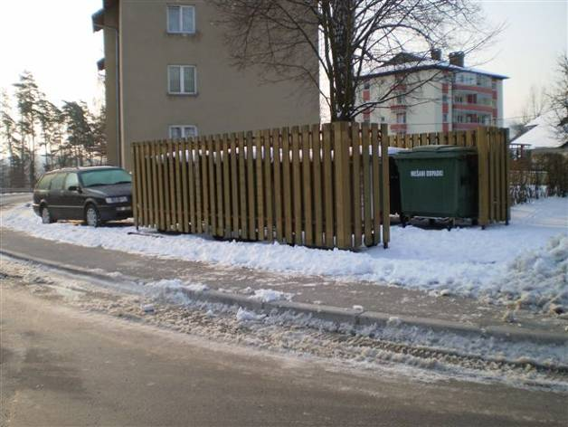
V Občine Zreče imamo na javnih površinah skupno 32 ekoloških otokov, kateri so eni bolj eni manj urejeni. V večini primerov se ekološki otoki lahko uredijo v primerno stanje, v dveh primerih pa to onemogoča prostorska utesnjenost. V letu 2009 smo uredili še en ekološki otok, in sicer na lokaciji Cesta na Roglo 51 in 53, v vrednosti 1.800,00 EUR. Tako imamo sedaj 17 primerno urejenih otokov, neprimerno urejenih je otokov je 15. Za primerno urejenost vseh ekoloških otokov je ocenjeni strošek 24.000,00 €.
Slika 51: Urejen ekološki otok
4.6 Gradnja odprtega širokopasovnega omrežja
V letu 2009 smo porabili 5.000€ za stroške revizije, katera je bila ugodena enemu od ponudnikov. V tem letu razpisa ni bilo, zmanjšalo se je število belih lis v občini vendar še vedno pokrivajo 1621 gospodinjstev. Prijavo za 100% nepovratnih sredstev bomo oddali na prvi razpis, ki bo objavljen. Prijavili se bomo sami brez zasebnega partnerja.

5. ZAŠČITA IN REŠEVANJE

5.1 Splošno
Na področju zaščite in reševanja so bile v letu 2008 izvedene aktivnosti, ki jih lahko uvrstimo v dve skupini: v redne aktivnosti in opravila, ki se odvijajo na podlagi sprejetih programov dela in so po obsegu vsako leto bolj ali manj enaka in na dodatne aktivnosti, ki so tudi planirane, po vsebini pa se ne ponavljajo vsako leto.

V okviru rednih aktivnosti so bile izvršene vse planirane aktivnosti in naloge. Pri obravnavi opravljenega dela na področju zaščite in reševanja pa je potrebno posebej izpostaviti področje gasilstva in gasilskih intervencij. Poročila o delu gasilskih društev in zveze se obravnavajo na občnih zborih in obsegajo širok spekter aktivnosti in nalog, ki se odvijajo v posameznem društvu in gasilski zvezi. Za analiziranje dela na področju zaščite in reševanja pa so posebnega pomena intervencije, na katerih posredujejo operativne gasilske enote.

V nadaljevanju so navedeni statistični delovni podatki, ki jih bodo oz. so jih že sprejeli Občni zbori posameznega gasilskega društva v Občini Zreče in nazadnje še Občni zbor GZ Zreče – Vitanje:

Tabela 25: Statistični podatki PDG

Za leto 2009 | PGD Zreče | PGD Stranice | PGD Gorenje
INTERVENCIJE | 56 | 3 | 1
Število gasilcev – vseh članov v PGD | 154 | 130 | 78
Operativnih članov. | 57 | 35 | 36
mladine | 59 | 49 | 29
Veterani | 40 | 14 | 1
Ost. Člani | 29 | 32 | 12
Tekmovalnih enot v letu 2008 ( TE ) | 11 | 5 | 5
TE - Mladina | 4 | 3 | 2
TE – Člani | 5 | 1 | 3
TE - Veterani | 2 | 1 | 0
Kviz mladina | 7 | 2 | 0

Tabela 26: Specialnosti po kategorizaciji (v oklepaju potrebno število na kategorijo)

PGD | nosilci IDA | tehnični reševalci | reševalec ob nesrečah z NS | reševalec na vodi | bolničar | strojnik
ZREČE | 19 (20) | 22 (6) | 10 (6) | 2 | 7 (4) | 18 (10)
GORENJE | 7 (8) | 4 (4) | - (2) | - | 3 (2) | 15 (4)
STRANICE | 6 (8) | 2 (4) | - (2) | - | 3 (2) | 4 (4)

Tabela 27: Minimalno zagotavljanje sil – operativno vodstvo (v oklepaju potrebna minimalna izobrazba za funkcijo oz. operativno sposobnost društva)

 | PGD Zreče | PGD Stranice | PGD Gorenje
Poveljnik ( gas. častnik ) | višji gas. časnik | nižji gas. častnik | nižji gas. častnik
Podpoveljnik 1 ( gas. častnik ) | gas. častnik II | nižji gas. častnik | gas. častnik
Podpoveljnik 2 ( gas. častnik ) | gas. častnik II

V lanskem letu nismo beležili večjih neurij s poplavami. Smo pa v letu 2009 še izvajali sanacijska dela po neurju z dne 18. 9. 2007 in iz preteklih let, ki je prizadelo območje Občine Zreče. Tako sta bila sanirana dva plazova Resnik1 in Resnik2 na LC št. 460040 Resnik - Kovše, ter plaz na JP št 985190 v naselju Bezovje.

5.2 Načrti zaščite in reševanja
Občina Zreče ima zaključene postopke izdelave in sprejema načrtov zaščite in reševanja in sicer;
- Načrta zaščite in reševanja za primer poplave,
- Načrta zaščite in reševanja za primer potresa,
- Načrta zaščite in reševanja za primer jedrske nesreče.

V letu 2009 pa je bil zaključen postopek izdelave in sprejem Načrta zaščite in reševanja ob nesreči na žičniški napravi SEDEŽNICA PLANJA in Načrta zaščite in reševanja ob nesreči na žičniški napravi SEDEŽNICA JURGOVO 1 s strani Unior-ja. Občina Zreče je le sodelovala pri zaključnem usklajevanju načrta z Upravo RS za zaščito in reševanje, izpostavo Celje. Oba načrta sta bila usklajena z Upravo RS za zaščito in reševanje, izpostavo Celje z dne 27. 5. 2009 in z Občino Zreče dne 19. 5. 2009.

Oba Načrta zaščite in reševanja ob nesreči na žičniški napravi SEDEŽNICA PLANJA in SEDEŽNICA JURGOVO 1 pa je predsednik uprave Unior d.d. podpisal z datumom 14. 5. 2009 in s tem sprejel oz. potrdil le - te.

D R U Ž B E N E D E J A V N O S T I

1. KULTURA

PROJEKTI NA POROČJU KULTURE

1.1 Izdaja knjige Ozkotirna železniška proga Poljčane – Slov. Konjice – Zreče
Izdaja knjige z naslovom Ozkotirna železniška proga je plod sodelovanja vseh treh občin (Poljčane, Slov. Konjice, Zreče) skozi katere je vozil naš vlak. Zgodba o izdaji knjige se je začela v letu, ko smo Zrečani praznovali 800-letnico prve pisne omembe imena Zreče. Ob zbiranju gradiva za prireditev Vozi me vlek v daljave, ki je bila osrednja prireditev na takratni slovesnosti so organizatorji omenjene prireditve srečali Karla Rustja, ki je že imel napisan tekst o železniški progi Poljčane – Slov. Konjice –Zreče in ga je ponudil v objavo. Občina Zreče je omenjeni tekst odkupila in z imenovanjem uredniškega odbora pristopila k realizaciji objave. Knjiga je bila natisnjena v nakladi 2500 izvodov in njeno izdajo so vse tri občine počastile s tiskovno konferenco in prireditvijo na sam dan (15.4.2009), ko je pred 47 leti po tej progi vlak še zadnjič peljal.

Slika 52: Naslovnica izdane knjige avtorja Karla Rustja Ozkotirna
železniška proga Poljčane – Konjice - Zreče

1.2 Glasilo Občine Zreče »POHORSKO SRCE«
Ideja o izdaji lokalnega časopisa v Občini Zreče se je porodila že kar nekaj časa nazaj in po ponovni pobudi nekaterih svetnikov je oktobra 2009 izšla prva številka glasila Pohorsko srce.

Občinsko glasilo Pohorsko srce je bilo ustanovljeno z Odlokom o javnem glasilu Občine Zreče (Ur.l. RS, št. 55/2009), ki ureja njegovo izdajanje. Z ustanovitvijo občinskega glasila Občina Zreče sledi 16. členu Statuta Občine Zreče, ki določa, da je delo organov občine javno in da je ena izmed oblik zagotavljanja javnosti dela obveščanje javnosti o delu občine. Tudi vsa druga zakonodaja, ki ureja poslovanje javne uprave, javnim ustanovam nalaga, da omogočijo občanom in drugi zainteresirani javnosti čim boljši dostop do informacij javnega značaja in vseh drugih informacij, ki so pomembne za življenje in delo v lokalni skupnosti.

Z izdajanjem glasila je bila podana nova kvaliteta v delovanju občine, povečuje se transparentnost dela, še zlasti pa bodo s tem občani, društva, organizacije in drugi dobili kvalitetne informacije o zadevah javnega pomena.

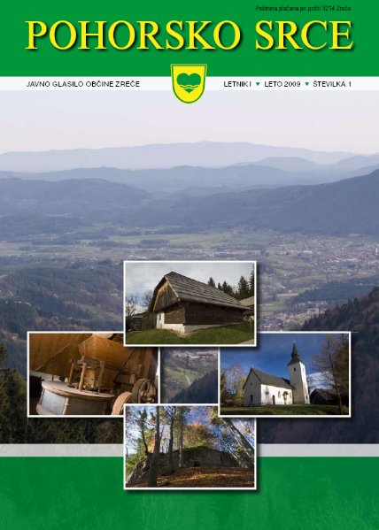
V poletnih mesecih leta 2009 je bil imenovan uredniški odbor, pripravljali in zasnovali smo zunanjo grafično podobo glasila, izbrali izvajalca za tisk, imenovali delovno skupino za pripravo prispevkov v glasilu in organizirali delo za pripravo prve številke.

Glasilo izhaja najmanj dvakrat letno in ga prejmejo vsa gospodinjstva v občini Zreče ter organizacije katerih ustanoviteljica oziroma soustanoviteljica je Občina Zreče.

V okviru izdaje glasila Pohorsko srce je bila zasnovana tudi majica namenjena predstavitvi in promociji glasila, kot tudi same Občine Zreče. Prav tako je bila ob izidu prve številke organizirana tiskovna konferenca, ker smo glasilo predstavili širši javnosti.

Slika 53: Naslovnica prve
številke glasila Pohorsko srce

1.3 Obnova železniške postaje in vlaka
Projekt Obnova železniške postaje je bil prijavljen na razpis evropskega kmetijskega sklada, os Leader, pod okriljem Lokalne akcijske skupine od Pohorja do Bohorja s strani nosilca projekta KUD Vladko Mohorič, partnerja v projektu pa sta bila Občina Zreče in ZŠAM Zreče.

V okviru razpisa so bila odobrena sredstva v višini do 10.500 EUR.
V okviru projekta so bile na razpis prijavljene naslednje aktivnosti:
1. Obnova lokomotive in vagona
2. Ureditev peronskega dela in čakalnice
3. Ureditev muzejske zbirke
4. Izdelava promocijskega gradiva

V okviru projekta smo realizirali namen projekta, to je ohraniti bogato kulturno dediščino in razvijati turizem z uporabo lokalnih virov ter s tem povečati prepoznavnost območja. Izvedeno je bilo peskanje in antikorozijska zaščita obstoječe vlakovne kompozicije, obnovljen peronski del in čakalnica, vse z ustrezno muzejsko opremo ter izdelano promocijsko gradivo, da smo obstoječi kulturni potencial vključili v turistično ponudbo območja.

Na postajni zgradbi, edinem ohranjenem objektu nekdanje ozkotirne železniške proge Poljčane - Konjice - Zreče, je bila izvedena sanacija poškodovanega ostrešja, fasade, elektro instalacij in opažev za pokrito čakalnico, na peronu pa rušenje betonskega tlaka ter položitev robnikov in kurir plošč. V notranjosti zgradbe so bila opravljena obrtniška obnovitvena dela v prostorih, kjer je sedaj muzejska zbirka.

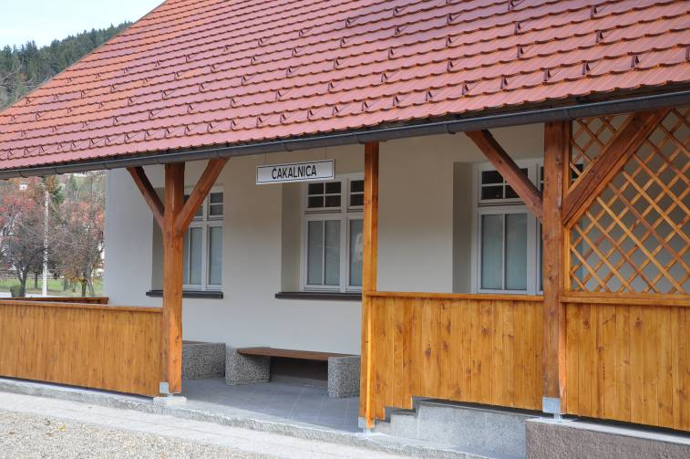
Slika 54: Obnovljena čakalnica na železniški postaji v Zrečah

V sklopu urejanja muzejske zbirke so bile nabavljene označevalne table, napisi za vlak in vagone, elementi za pritrditev fotografij in drugih eksponatov v razstavnih prostorih, kjer je sedaj nameščena muzejska zbirka o tej železniški progi, o dogodkih, povezanih z njo in o tokratnih obnovitvenih delih, posebna soba pa je namenjena ansamblu Zreški kovači, ki ga je ustanovil in vodil zadnji zreški postaje - načelnik.

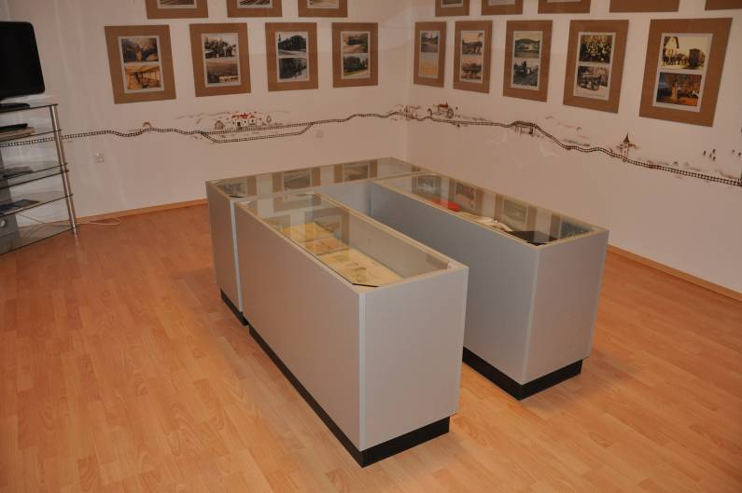
Slika 55: Razstava muzejska zbirka v prostorih železniške postaje v Zrečah

Pri obnovi vlakovne kompozicije je bilo opravljeno peskanje celotne vlakovne kompozicije, zatem pa dvoslojna antikorozijska zaščita in končno barvanje.
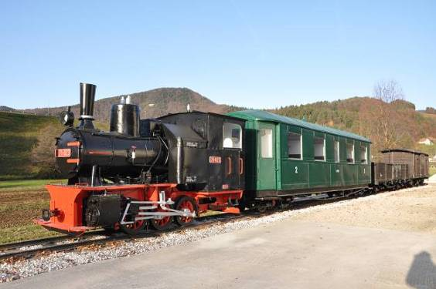
Slika 57: Obnovljena vlakovna kompozicija
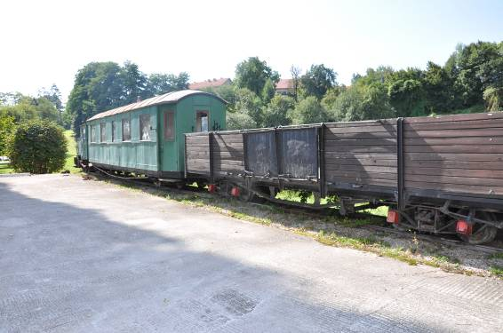
Slika 56: Vlakovna kompozicija
pred obnovo

Za promocijo projekta je bila izdana zloženka v nakladi 3.000 izvodov in razposlana ponudnikom turističnih in kulturnih programov na širšem območju.

Ogled vlaka in muzeja je vključen v turistično ponudbo LTO Rogla-Zreče GIZ, ki ob sodelovanju KUD Vladko Mohorič zagotavlja tudi vodene oglede. V svojo ponudbo ga vključuje tudi Unitur in nekatere turistične kmetije.

V okviru projekta, ki je trajal od marca do decembra 2009, so bili realizirani vsi načrtovani rezultati in s tem doseženi želeni učinki projektnih aktivnosti. Planirano stanje je bilo z realizacijo uresničeno v celoti in celo znatno preseženo tako po obsegu kot po kakovosti realizacije posameznih sklopov. Na posameznih področjih so učinki naslednji:
- Obnovljena vlakovna kompozicija, peronski del ter čakalnica:
V celoti je obnovljena vlakovna kompozicija ter čakalnica in peronski del postaje, v obnovljenem delu zgradbe pa je nameščena muzejska zbirka..
- Večja prepoznavnost kraja:
Z medletnim obveščanjem javnosti o poteku obnove, z izdelavo in distribucijo promocijske zloženke ter z odmevno prireditvijo smo tako domačinom kot širši javnosti obudili spomin na nekdanjega "Konjičana". Urejenost postaje in ustrezni napisi, oboje vidno tudi iz obeh vzporednih cest, dajejo objektu prepoznavnost, ki je bila prej povsem izgubljena.
- Večje število obiskovalcev:
Pred obnovo obiskovalcev praktično ni bilo, redki, ki so zašli na to področje, pa so se zgražali nad stanjem. Na prireditvi ob odprtju in na dnevu odprtih vrat je bilo prisotnih okrog 400 obiskovalcev. Pravo število pa bo seveda vidno šele sedaj, v letu 2010.
- Obstoječi kulturni potencial vključen v turistično ponudbo:
Pridobitev je vključena v turistično ponudbo preko LTO Rogla Zreče GIZ in preko treh drugih ponudnikov turističnih in kulturnih programov v Občini Zreče (Turistično društvo Zreče, Unitur in Zavod za mladino Zreče), promocijski material pa je poslan tudi turističnim ponudnikom v širše okolje.
- Večja osveščenost in sodelovanje z društvi ter lokalnim prebivalstvom pri ohranjanju kulturne dediščine:
Uspešen zaključek tega projekta po naši oceni povečuje osveščenost prebivalstva o pomenu kulturne dediščine, kar se med drugim vidi v njihovem zanimanju za novost, pa tudi v tem, da doslej nismo zaznali vandalskega ravnanja z obnovljeno dediščino, kar je bil prej eden izmed razlogov za zelo zanemarjeno stanje.

Zaključek projekta in otvoritev smo obeležili s tiskovno konferenco in na prireditvi 20.11.2009, kjer so bili za vse udeležence organizirani vodeni ogledi obnovljene železniške postaje z muzejsko zbirko in vlakom.

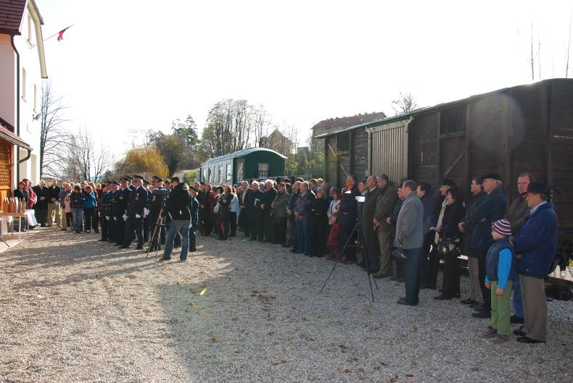
Slika 58: Prireditev ob zaključku projekta »Obnova železniške postaje«

1.4 Nakup prostorov za knjižnico
Občina Zreče je konec leta 2009 pristopila k investiciji na področju nakupa prostorov in opreme za knjižnico, ki jo bo začela izvajati v letu 2010. Temeljni razlog, ki narekuje nujnost investicije je neustreznost prostorov obstoječe knjižnice. V letu je občina izvedla prve aktivnosti k nakupu, ter prijavi na razpis.

Ker Občina Zreče ne razpolaga s primernimi in predvsem zadostnimi prostori, kjer bi se lahko organizirala knjižnična dejavnost, se je kot ustanovitelj odločila, da problem rešiti z nakupom primernih prostorov v stanovanjskem bloku v Zrečah, katerega lastnik je podjetje Unior d.d., Kovaška cesta 10, 3214 Zreče. V mesecu avgustu 2009 sta tako občina Zreče in podjetje Unior podpisali Prodajno pogodbo za stanovanjski prostor, plačilo kupnine pa bo izvedeno v dveh delih v letu 2010.

V letu 2009 je Občina Zreče projekt Nakupa in obnova prostorov ter nakup opreme za splošno knjižnico Zreče prijavila na Javni razpis za izbiro občinskih investicij na področju kulture za leto 2010 pri Ministrstvu za kulturo, ki pa se žal ni uspela uvrstiti v izbor projektov, ki se bodo sofinancirali po tem razpisu.

Predmetni investicijski dokument združuje nakup prostorov in obnovo le teh ter nakup opreme in sicer iz naslednjih razlogov:
- nakup prostorov v veliki meri pogojuje obnovo kupljenih prostorov in nakup opreme
- za izvajanje knjižnične dejavnosti je poleg nakupa prostora potrebno zagotoviti pravilno razporeditev prostorov in obnovo le teh ter nakup ustrezne opreme za knjižnico

Aktivnosti in prijava na razpis za projekt Nakup prostorov in opreme za knjižnico Zreče se nadaljujejo v letu 2010.

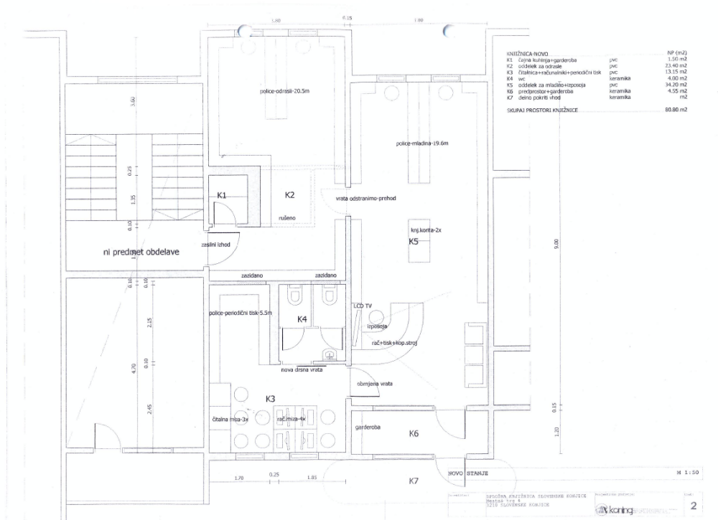
Slika 59: Načrt novega stanja knjižnice

PRIREDITVE

1.5 Kulturni praznik 2009 (8.2.2009)
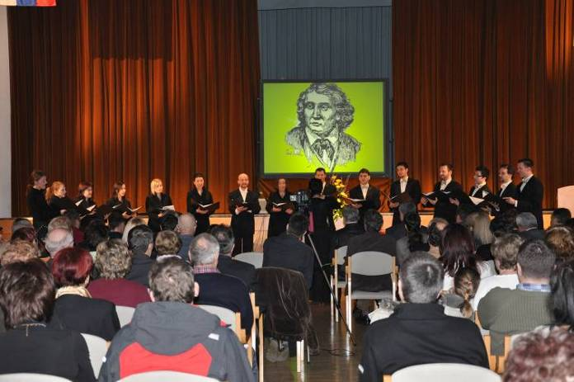
Slovenski kulturni praznik smo v Občini Zreče praznovali na sam predvečer praznika in je milil v prepletanju z minulim Vodovnikovim letom, podelitvijo priznaj in nagrad posameznikom in skupinam na področju kulture in koncertom Komornega pevskega zbora De profundis iz Kranja.

Program slovesnosti je organiziralo Kulturno umetniško društvo Vladko Mohorič. V program slovesnosti je bilo vpeto minulo Vodovnikovo leto, predstavljene so bile njegove pesmi ter razstava v avli, kjer so bili prikazani vsi zapisi o Vodovniku od njegove smrti pa do minulega leta.

Slika 60: Nastop komornega pevskega zbora De profundis na prireditvi Kulturni praznik

1.6 Športnik leta (6.4.2009)
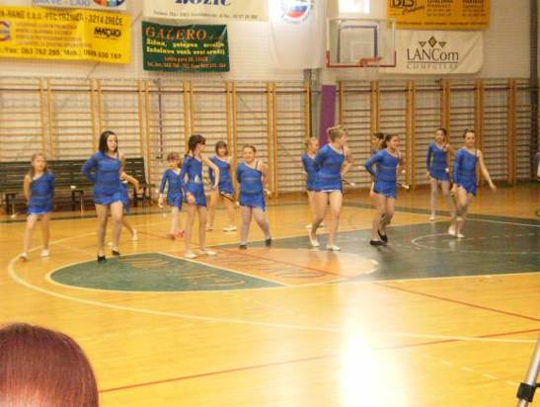
V začetku aprila 2009 je bila v športni dvorani v Zrečah organizirana prireditev ob razglasitvi športnikov leta 2008 v Občini Zreče.

Podelitev priznanj je popestril pestri prikaz športnih dejavnosti zreških športnih društev, prikazom osnove veščin Kickboxinga in glasbenih točk skupin Center in Rimska cesta.

Slika 61: Prikaz športne dejavnosti Twirling
klub Zreče na prireditvi Naj športnik 2009

1.7 Prireditev »Na zadnji vožnji« (15.4.2009)
Prireditev Na zadnji vožnji je bil dogodek, povezan zadnjo vožnjo našega vlaka, ki je na tej progi zadnjič peljal 15.4.1962 in z ustvarjalnim nemirom Franja Kozelja, zadnjega postajenačelnika na železniški postaji v Zrečah, rojenega v Gradišču pri Leskovcu v Halozah.

Na dan (15.4.2009), ko je pred 47. leti potniški vlak ozkotirne železnice Poljčane–Slovenske Konjice–Zreče zadnjikrat odpeljal na tej progi in za vedno odšel v zgodovino, smo ob posnetku zadnje vožnje, listanju prve knjige o tej železnici in romanov zadnjega zreškega postajenačelnika ter ob poslušanju melodij ansambla Zreški kovači znova skupaj podoživeli ta zgodovinski dan.

Na tiskovni konferenci so župani občine Zreče, Slovenske Konjice in Poljčane predstavili celoten projekt novo izdane knjige Ozkotirne železnice Poljčane–Slovenske Konjice–Zreče ter skupaj z županoma občine Vitanje in Oplotnica podpisali tudi pismo o nameri, da v bodoče s skupnimi močmi izdali tudi knjigo o premogovnikih in rudnikih v naših krajih.

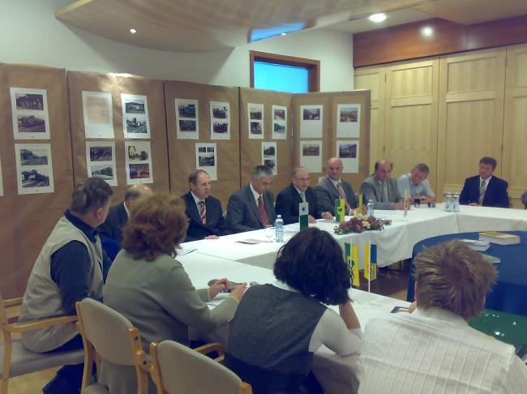
Slika 62: Tiskovna konferenca ob izdani knjigi Ozkotirna
železniška proga Poljčane-Slov.Konjice - Zreče.
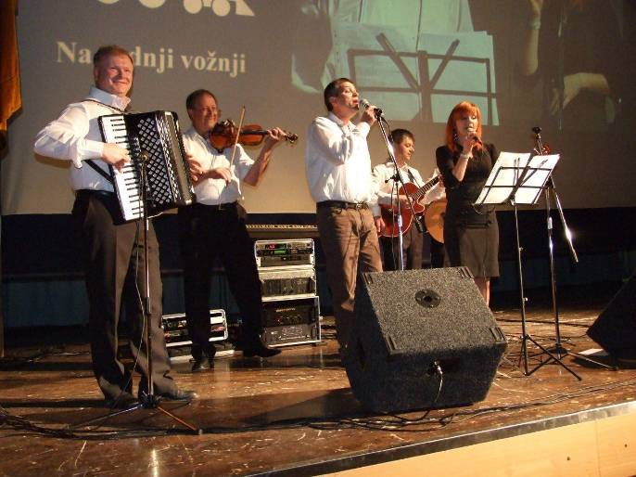
Prireditev Na zadnji vožnji je združila več med seboj povezanih tematik. Prva je bila že omenjena predstavitev knjige Karla Rustje Ozkotirna železniška proga Poljčane–Konjice–Zreče. Druga na prireditvi in z železnico povezana tema je bila predstavitev knjige zadnjega postaje-načelnika na železniški postaji v Zrečah. Knjiga Pesem haloškega klopotca, v kateri je publicist Anton Gričnik uredil in objavil tri romane Franja Kozelja: prvi, Škaf brez dna, z veliko močjo opisujejo revno haloško življenje njegove mladosti, drugi, Vojak štirih armad, njegovo trpljenje med vojno, tretji, Življenje ob progi, pa nemirno zaposlitev na železnici. Tretji tematika pa se nanaša na ansambel Zreški kovači, saj je v letih službovanja v Zrečah naš zadnji postaje-načelnik Franjo Kozelj ustanovil tudi ansambel Zreški Kovači in zanj napisal večino melodij, skupaj z ženo Vero pa tudi besedil skladb, ki so jih nekaj let uspešno izvajali po vsej Sloveniji. Lahko bi rekli, da so orali ledino na tem glasbenem področju. Na prireditvi je bila predstavljena zgoščenka s trinajstimi na novo posnetimi skladbami tega ansambla.

Slika 63: Ansambel Zreški kovači na prireditvi
Na zadnji vožnji …

1.8 Natura 2000 (maj 2009)
Fotografska razstava Natura 2000 in rastlinstvo Pohorja v čast svetovnega dneva biotske raznovrstnosti organizirali Občina Zreče, Unior Turizem (Unitur) in Zavod RS za varstvo narave.

Avtor razstave, vodja mariborske enote Zavoda za varstvo narave, mag. Matjaž Jež je z razstavo želel obiskovalcem prestaviti pestrost pohorske narave v raznovrstnih oblikah živalskih in rastlinskih družb na več kot 130 barvnih fotografijah.

Ob otvoritvi je bil pripravljen tudi kratek kulturni progam, na katerem so sodelovali učenci glasbene šole Slovenske Konjic.

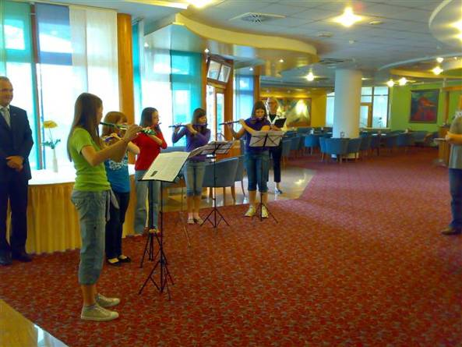
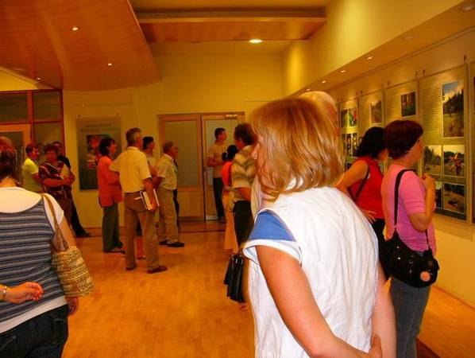

Slika 64: Kulturni program ob otvoritvi Slika 65: Ogled razstave Natura 2000 v
razstave Natura 2000 in rastlinstvo Pohorja Hotelu Dobrava
1.9 Vodovnikova nagrada (12.6.2009 v Škofji Loki)
Občina Zreče je drugo leto zapored podelila Vodovnikovo nagrado, ki jo v okviru Društva pesnikov slovenske glasbe podeljuje Občina Zreče. Tokrat je bila nagrada podeljena na 9. Festivalu slovenskih viž v narečju v Škofji Loki. Nagrajenec Vodovnikove nagrade v letu 2009 je bil France Žnidaršič, kateremu je bila nagrada podeljena na podlagi dolgoletnega kakovostnega pisanja besedil. Iz rok lanskoletnega dobitnika Vodovnikove nagrade Antona Gričnika mu je bila podeljena listina ter denarna nagrada v višini 500,00 EUR.

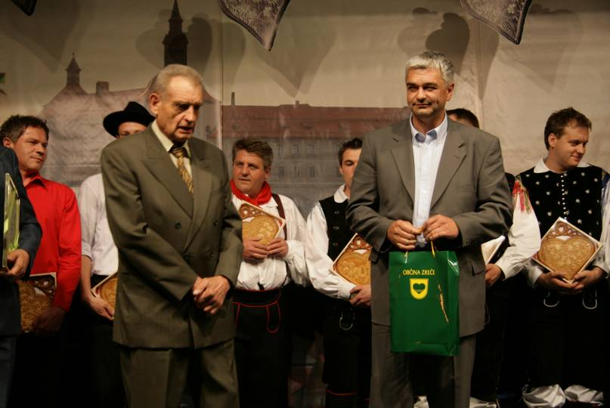
Slika 66: Podelitev Vodovnikove nagrade na 9. večeru slovenskih viž
v narečju v Škofji Loki

1.10 Otvoritev igrišča za otroke in mladostnike (29.5.2009)
Konec meseca maja je Občina Zreče s priložnostnim kulturnim programom ob prisotnosti načrtovalcev, financerjev in izvajalcev odprla novo otroško igrišče med blokovskimi naseljem in naseljem stanovanjskih hiš ob cesti k vilam Terme.

Občina Zreče se je v letu 2007 prijavila na poziv Ministrstva za okolje in prostor k pripravi projektne naloge za pripravo podrobnejših pravil za načrtovanje prostora za otroke in mladostnike v prostorskih aktih Občine Zreče. Prvi rezultat tega je sodobno urejeno igrišče za otroke in mladostnike, katerega izgradnja je znašala okrog 44 tisoč evrov, financirala pa sta ga v okviru pilotnega projekta Občina Zreče in Ministrstvo za okolje in prostor.

Na sami otvoritvi so v kulturnem programu sodelovali otroci iz Vrtca Zreče, plesalci folklorne skupine KUD Vladko Mohorič Zreče in harmonikar Matjaž Črešnar iz Osnovne šole Zreče. Po uradnem odprtju igrišča so najmlajši otroci, mladi pa tudi starejši igrala tudi preizkusili.

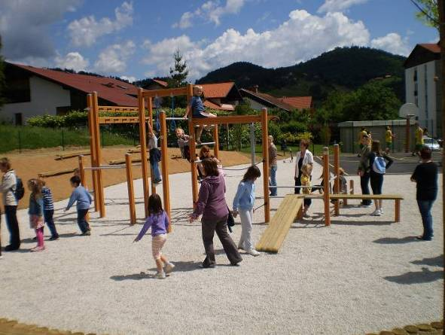
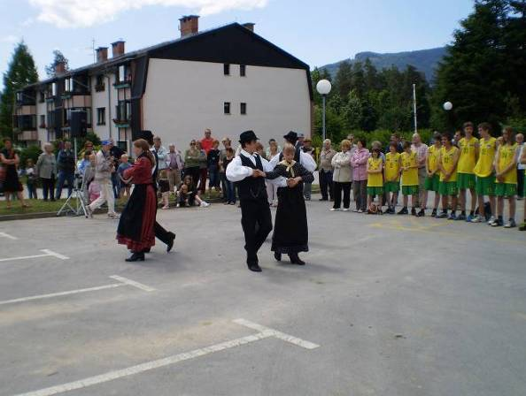
Slika 67: Kulturni program ob otvoritvi Slika 68: Novo igrišče za otroke in
igrišča za otroke in mladostnike mladostnike v Zrečah

1.11 Ropotanje v Starih Zrečah (od 5.6.2009 do 7.6.2009)
V Zrečah je v mesecu juniju 2009 potekala tridnevna prireditev z nazivom »Ropotanje v starih Zrečah«, ki smo ga v organizaciji skupaj z Turističnim društvom Zreče, Uniturjem, Zavodom z mladino Zreče in Društvom godbenikov Zreče. Prva takšna prireditev je prvič zgodila leta 2008 in sicer v čast potrditvi kandidature za organizacijo Univerziade.

Kljub slabemu vremenu je bila prireditev vse tri dni zelo obiskovana. Petkov večer se v velikem šotoru na zadrugi se je pričel s 2. Malim čevapčičem, ki je bil namenjen druženju mladih, saj so nastopile lokalne glasbene skupine.

Sobotno popoldne se je pričelo z izborom za Pohorsko coklo, nadaljevalo s skupinami ljudskih pevcev in pestrim glasbenim programom različnih ansamblov. Obiskovalci so se lahko okrepčali s pohorskim loncem, golaževo jugo ali divjačinskim golažem za posladek pa je bil kos sto metrov dolgega štrudla.

V nedeljo se je zgodilo svečano odprtje prizidka gasilskega doma v Zrečah, prireditev na se je nato celo veselo nedeljsko popoldne nadaljevala z gostujočimi godbami v šotoru v starih Zrečah.
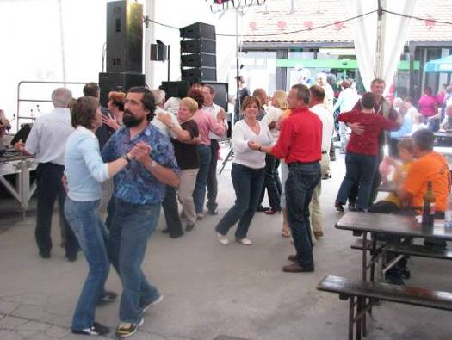
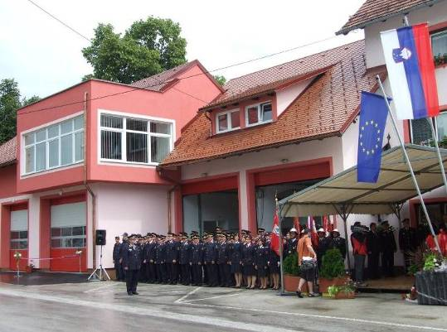

Slika 69: Veselo druženje s plesom Slika 70: Svečano odprtje prizidka
na prireditvi gasilskega doma v Zrečah

1.12 Svečana prireditev ob razglasitvi spominskega obeležja Osamosvojitev Slovenije 1991 (2.10.2009)
Občina Zreče je spomladi 2009 sprejela predlog Območnega združenja veteranov vojne za Slovenijo k postavitvi obeležja v spomin na osamosvojitev Slovenije. Večino sredstev potrebnih za postavitev obeležja je poleg Občine Zreče in svojega sklada, ki ga ima za spomenike, obeležja in grobove prispevalo še Ministrstvo za delo, družino in socialne zadeve.

Spomenik poleg enotnosti Slovencev v prizadevanjih po samostojni državi v začetku devetdesetih let prejšnjega stoletja simbolizira tudi taborsko gibanje, Maistrov boj za severno mejo in narodnoosvobodilni boj med leti 1941 in 1945. Pobuda za postavitev spomenika je spomladi na Občino Zreče dalo Območno združenje veteranov vojne za slovenijo Slov. Konjice. Župan Občine Zreče je imenoval odbor, ki se je na podlagi razprav, umestitve spomenika v prostor, ocene stroškov in varnosti spomenika odločil za spomenik v obliki kužnega znamenja. Osnovno idejo spomenika je dodelal konjiški arhitekt Miro Kvas.

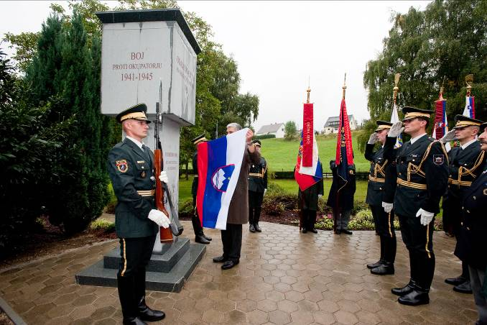
Svečanost od odprtju spominskega obeležja Osamosvojitev Slovenije 1991 je bila 2. oktobra 2009 pred OŠ Zreče, kjer je bil slavnostni govornik Janez Janša, takratni minister za obrambo republike Slovenije. Po končani slovesnosti, na kateri so v kulturnem programu sodelovali Godba na pihala Zreče, vokalist Marjan Hren in učenci in učenke Glasbene šole Slov. Konjice, je bilo pripravljeno še druženje v prireditvenem šotoru.
Slika 71: Razgrnitev spominskega obeležja
Osamosvojitev Slovenije 1991

1.13 Nekoč je bil prijazen vlak… (20.11.2009)
Ob zaključku projekta Obnova železniške postaje v Zrečah je nosilec projekta Kud Vladko Mohorič skupaj z nosilci Občino Zreče in ZŠAM Zreče organiziral prireditev Nekoč je bil prijazen vlak …

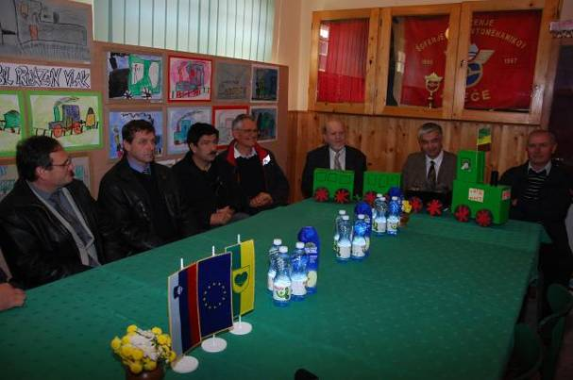

Dogodek se je pričel s tiskovno konferenco v sejni sobi ZŠAM in nadaljeval s kulturnim programom na obnovljenem delu čakalnice in perona železniške postaje.

Slika 72: Tiskovna konferenca ob zaključku
projekta Obnova Železniške postaje v Zrečah
V kulturnem programu, ki ga je zasnoval in povezoval vodja projekta Zdravko Ivačič, so nastopili člani »novega« ansambla Zreški kovači ter pevki Andreja Štravs in Ana Krančan.

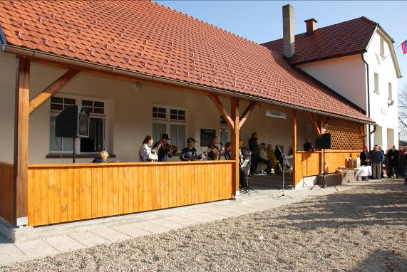
Osrednji govornik na prireditvi je bil prof. Mladen Bogič, ravnatelj Železniškega muzeja Slovenskih železnic, ki je bil nad projektom in nad ohranjanjem železniške dediščine v Zrečah navdušen. Med sklopi kulturnih točk je župan mag. Boris Podvršnik predal ključe obnovljenega vlaka, postaje in muzeja dvema društvoma, in sicer ZŠAM Zreče in KUD Vladko Mohorič, ki bosta z pridobitvijo upravljala.
Slika 73: Prireditev Nekoč je bil prijazen vlak…

1.14 Koncert ob dnevu samostojnosti (22.12.2009)
V kulturnem domu Zreče je Občina Zreče v sodelovanju z Zavodom za mladino organizirala prireditev ob Dnevu samostojnosti in enotnosti. Osrednjo praznično prireditev poimenovana »iz dnevnika devetošolca« sta zasnovala Lucija Levart in Peter Kos, izvedli pa učenci Osnovne šole Zreče, ki prepevali v otroškem in mladinskem pevskem zboru. Mladi so na izviren način spregovorili o prazniku, avtorja pa sta v program vpletla tudi nastop mladih članic Twirling kluba Stranice.

V uvodnem deli svečanosti je sodeloval še MePZ Jurij Vodovnik. Svečani nagovor pa je imela vodja zreškega vrtca Marija Kovše, ki je nanizala vrsto zanimivih misli, ki se porajajo ob prazniku kakršen je dan samostojnosti in enotnosti.

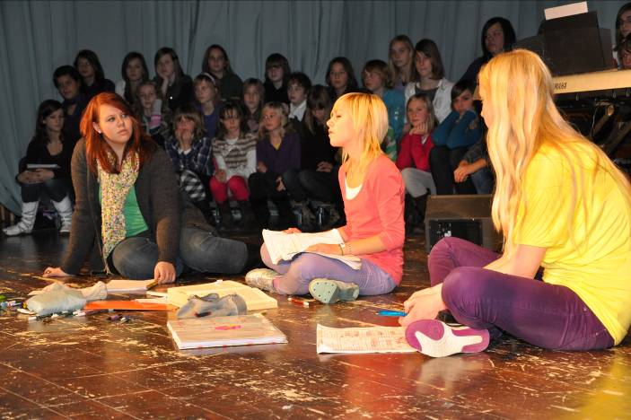
Slika 74: Prireditev ob dnevu samostojnosti
»Iz dnevnika devetošolca«

1.15 Veseli december (december 2009)
V decembrskih dneh je Občina Zreče, skupaj z LTO Rogla – Zreče, GIZ in Unior turizmom - Uniturjem organizirala v sklopu Zreškega veselega decembra praznični program, delavnice in prireditve, ki so se odvijale na ploščadi pred Termami Zreče. Pester praznični program se je pričel že v začetku decembra in se zaključil z osrednjo prireditvijo na sam silvestrski večer. Za dogajanje na prireditvi Veseli december so poskrbela domača društva in zavodi. Z izdelki so se predstavili učenci Osnovne šole Zreče in podružničnih šol, ki so izdelali adventne venčke, svečnike, voščilnice … spoznali smo KS Stranice, se nasmejali ob gledališki predstavi, pripravili škratovo deželo, bližje spoznali srednjo šolo, pripravili dobrodelno prireditev ob božičnem drevesu iskrenih želja in toplih misli … Praznično vas je obiskal tudi sv. Miklavž.
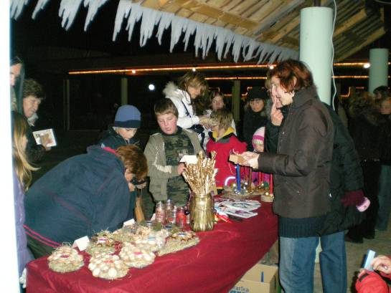
Osrednja prireditev je bila silvestrovanje na prostem in sicer pred Občino Zreče, ki se ga je udeležilo okoli 300 obiskovalcev. Za najdaljšo noč v letu so se začeli ogrevati ob 21 uri s koledovanjem ljudskih pevcev iz Stranic, v zadnjih urah starega leta in po polnoči pa so za zabavo skrbeli člani ansamblov Neža in Rimska cesta. Poskrbljeno je bilo tudi za topel čaj, kuhano vino, šampanjec in županovo torto.

Slika 75: Stojnica na prireditvi Veseli
december 2009

2. SOCIALA

2.1 Projekt: Občina po meri invalidov
Župan Občine Zreče je že leta 2008 sprejel pobudo Območnega društva invalidov Dravinjske doline, da se Občina Zreče vključi v projekt Zveze delovnih invalidov Slovenije za pridobitev listine »Občina po meri invalidov«. Listina je priznanje občini, ki v svojem delovanju upošteva različnost potreb vseh svojih občanov; načrtno razvija, vzpodbuja in realizira dejavnosti in ukrepe, ki bistveno prispevajo tudi k večji kvaliteti osebnega življenja vseh invalidov in njihovih družin, ustvarja možnosti za njihovo socialno vključenost in aktivno udeležbo v družbenem življenju občine z namenom udejanjanja pravic človeka in državljana.

Zveza delovnih invalidov vsako leto decembra objavi razpis za pridobitev listine »Občina po meri invalidov«. Rok za oddajo prijav je praviloma do 31.1. naslednjega leta. Prijavitelj mora k prijavi na razpis predložiti naslednjo dokumentacijo:

- Utemeljen predlog društva invalidov (utemeljen predlog mora upoštevati dosedanje aktivnosti na tem področju v občini in pripravljenost najodgovornejših nosilcev v občini, da sprejmejo obveznosti ter mora vsebovati mnenja oz. podporo drugih dejavnikov v občini takemu projektu);
- Soglasje občine za sodelovanje v projektu ''Občina po meri invalidov'';
- Vabilo, zapisnik, lista prisotnosti izvedene okrogle mize v organizaciji društva invalidov/občine z odgovornimi predstavniki javnosti, ki se srečujejo s problematiko invalidov in invalidskimi organizacijami,
- Sklep župana o imenovanju posebne delovne skupine, v katero so enakopravno vključeni predstavniki invalidskih organizacij, ki delujejo na območju občine za pripravo analize o položaju invalidov v občini glede na Standardna pravila OZN o izenačevanju možnosti invalidov;
- Analizo o položaju invalidov v občini glede na Standardna pravila OZN o izenačevanju možnosti invalidov, ki jo je pripravila omenjena posebna delovna skupina;
- Konkreten akcijski načrt kot sestavino delovnega programa občinskega sveta z jasno opredeljenimi cilji in nalogami, roki, odgovornimi nosilci nalog in prioritetnimi nalogami in ga je sprejel župan / občinski svet ;
- Sklep o imenovanju Sveta za invalide, ki ga imenuje župan, v katerega se imenuje tudi predstavnike invalidskih organizacij na področju delovanja posamezne občine.

V letu 2009 smo izvedli aktivnosti, ki so potrebne za prijavo za na razpis:
- imenovana je bila delovna skupina Komisija za pripravo analize položaja invalidov v Občini Zreče s strani župana
- izvršena je bila osnovna seznanitev delovne skupine z projektom in nalogami v zvezi z prijavo
- na posebnem razširjenem sestanku vseh predstavnikov invalidskih društev, javnih zavodov,šol dobrodelnih organizacij, delovnih organizacij, krajevnih skupnosti, i.p., je bi pojasnjen namen projekta, način dela, naloge in podobno.
- projekt je objavljen in podrobneje predstavljen na internetnih straneh Občine Zreče in na Kabelskem TV kanalu Občine Zreče
- o projektu so večkrat poročala lokalna sredstva obveščanja (NOVICE, radio ROGLA)
- izvršil se je popis gradbenih ovir v Zrečah
- preko OŠ Zreče se izvedla anketa med občani o tej problematiki …
- V začetku leta 2010 (7.1.2010) je nato bila izvedena okrogla miza, ki je bila izhodišče za pripravo dveh dokumentov in sicer:

- Analizo o položaju invalidov v občini glede na Standardna pravila OZN o izenačevanju možnosti invalidov, ki jo je pripravila omenjena posebna delovna skupina; in
- konkreten akcijski načrt z jasno opredeljenimi cilji in nalogami, roki, odgovornimi nosilci nalog in prioritetnimi nalogami in ga je sprejel župan / občinski svet;
Prijavo na razpis Zveze delovnih invalidov Slovenije za pridobitev listine »Občina po meri invalidov« je občina Zreče oddala 30.1.2010.
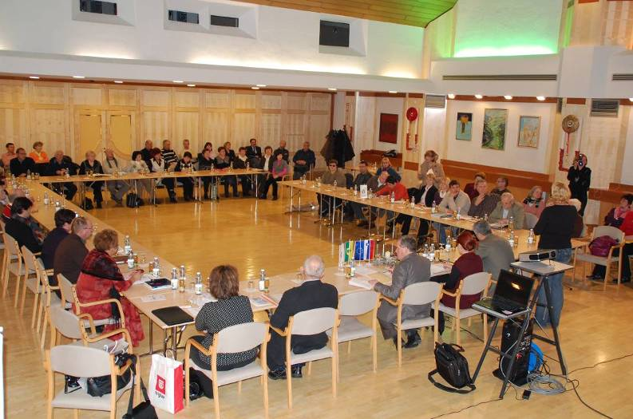
Slika 76: Okrogla miza projekta Občina po meri invalidov

2.2 Socialni transferji za oskrbnine/institucionalno varstvo
Institucionalno varstvo je oblika obravnave v zavodu, drugi družini ali drugi organizirani obliki, ki upravičencem nadomešča, dopolnjuje ali zagotavlja funkcijo doma ali lastne družine. Obsega osnovno oskrbo in socialno oskrbo v skladu s predpisi s področja socialnega varstva ter zdravstveno varstvo po predpisih s področja zdravstvenega varstva.

Osnovna oskrba zajema bivanje, organiziranje prehrane, tehnično oskrbo in prevoz. Socialna oskrba je strokovno vodena dejavnost, namenjena izvajanju vsebin socialne preventive, terapije in vodenja upravičencev. Vključuje izvajanje nalog varstva, posebnih oblik varstva, vzgoje in priprave na življenje in nalog vodenja.

Varstvo pomeni nudenje pomoči pri vzdrževanju osebne higiene in izvajanju dnevnih aktivnosti (vstajanju, oblačenju, premikanju, hoji, komunikaciji in pri orientaciji). Posebne oblike varstva so namenjene ohranjanju in razvoju samostojnosti, razvoju socialnih odnosov, delovni okupaciji, korekciji in terapiji motenj, aktivnemu preživljanju prostega časa ter reševanju osebnih in socialnih stisk.

Izvajalci storitve so: domovi za starejše, posebni socialno varstveni zavodi, socialno varstveni zavodi za usposabljanje, nadomestne oblike bivanja in oskrbe.

V skladu z Uredbo o merilih za določanje oprostitev pri plačilih socialno varstvenih storitev (Ur.l. RS, št. 38/2002, 106/2002, 100/2003, 110/2004) o oprostitvah pri plačilu institucionalnih storitev v okviru javnih pooblastil odloča Center za socialno delo, ki je po zakonu krajevno pristojen za upravičenca. Za upravičence, občane iz Občine Zreče je pristojen Centar za socialno delo Slovenske Konjice. Za upravičence in za zavezance, ki jim je z odločbo centra za socialno delo priznana oprostitev plačila storitev zagotavljata plačila ali doplačila Republika Slovenija oziroma občina, v skladu z zakonom.

V letu 2009 je Občina Zreče za plačilo storitve institucionalnega varstva plačala 60.402,14 EUR, in sicer:
- Lambrechtov dom Slov. Konjice: Občina Zreče 6 upravičencem doplačuje institucionalno varstvo
- Dom Nine Pokorn Grmovlje: Občina Zreče 4 upravičencem doplačuje institucionalno varstvo
- Dom Impoljica: 1 (Občina Zreče mu doplačuje institucionalno varstvo)
- Thermana d.d. Občina Zreče je plačevala institucionalno varstvo za 1 upravičenca do julija 2009
- Ozara: Občina Zreče 1 upravičencu doplačuje institucionalno varstvo
- Zavod Hrastovec Trate: 2 (Občina Zreče obema doplačuje institucionalno varstvo)
- Oskrbnina za 1 upravičenca, ki ima nadomestno obliko bivanja in oskrbe.

2.3 Pogrebni stroški
Na podlagi Pravilnika o dodeljevanju socialnih pomoči v Občini Zreče (Ur. list RS, št. 45/2000) upravičencem plačamo najnujnejše pogrebne stroške za pokojnega, ki je bil prejemnik denarne socialne pomoči po Zakonu o socialnem varstvu in nima zavezancev, ki so ga po zakonu o zakonski zvezi in družinskih razmerjih dolžni preživljati. V izjemnih primerih se lahko zavezance oprosti plačila ali doplačila vseh pogrebnih stroškov na podlagi mnenja Centra za socialno delo. Pogrebni stroški se krijejo iz občinskega proračuna ob predhodni ugotovitvi, da umrli ni zapustil denarnih sredstev, ki bi zadostovali za pokritje stroškov oziroma ni dedičev, ki bi bili sposobni poravnati stroške pokopa.

V letu 2009 je Občina Zreče na podlagi odločbe Centra za socialno delo plačala pogrebe stroške za 3 upravičence in sicer v skupni višini 2.615,55 EUR.

2.4 Letovanje šolskih otrok – kolonija
Občina Zreče na podlagi Javnega razpisa za sofinanciranje socialno varstvenih programov in programov drugih društev na območju Občine Zreče vsako leto nameni sredstva iz proračunske postavke D6 za sofinanciranje letovanja socialno ogroženih otrok v višini 4.000,00 EUR.
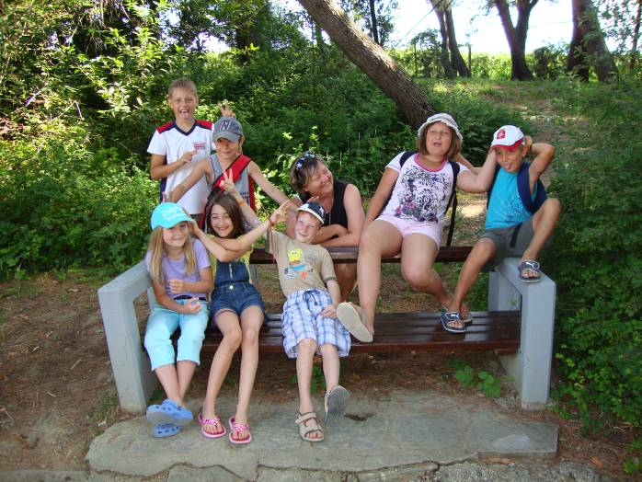
Slika 77: Letovanje otrok na Debelem Rtiču

2.5 Šola v naravi
Staršem otrok občanov Občine Zreče subvencioniramo letno in zimsko šolo v naravi. V ta namen je Občina Zreče iz Občinskega proračuna v letu 2009 namenila 7.731,38 EUR.

Tabela 28: Sofinanciranje Občine Zreče (v EUR) za letno in zimsko šolo v naravi

 | letna šola v naravi | zimska šola v naravi | skupaj
OŠ Zreče | 2.503,75 | 3.755,63 | 6.259,38
OŠ Pod goro Slov. Konjice | 784,00 | 688,00 | 1.475,00

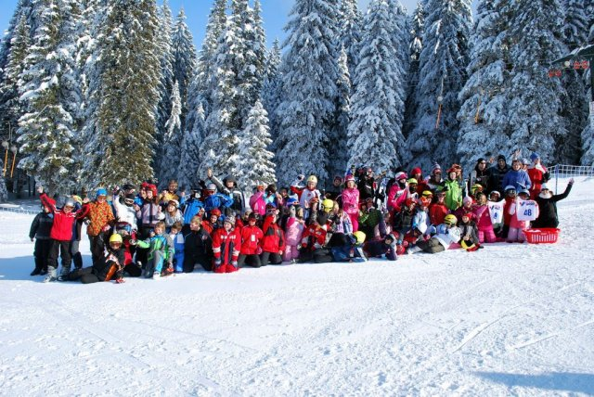
Slika 78: Zimska šola v naravi – OŠ Zreče

2.6 Enkratna denarna pomoč
Občina Zreče na podlagi Pravilnika o dodeljevanju pomoči v Občini Zreče (Ur. list RS, št. 45/200) nudi enkratno socialno pomoč. Višina enkratne denarne pomoči je odvisna od namena le-te, praviloma pa znaša od 120 do 200 EUR. Do enkratne socialne pomoči so upravičeni občani s stalnim bivališčem v Občini Zreče, ki jim je zaradi trenutne materialne ogroženosti nujno potrebna pomoč, izkoristili pa so že vse zakonske možnosti za rešitev socialne stiske. Navadno se denar porabi za plačilo položnic.

V letu 2009 je bilo porabljenih 3.353,77 EUR za enkratno denarno pomoč.

Graf 13: Porabljena sredstva za enkratno denarno pomoč – primerjava 2008 in 2009

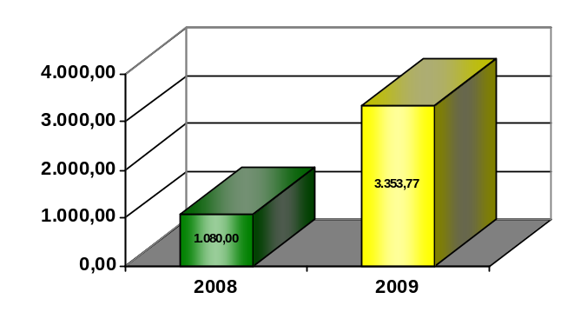

2.7 Cepljenje deklic proti RMV
Rak na materničnem vratu (RMV) je v svetu drugi najpomembnejši vzrok smrti zaradi raka pri ženskah. V Sloveniji je v letu 2003 za RMV na novo zbolelo 208 žensk, 55 jih je zaradi tega obolenja umrlo. Najpogosteje obolevajo ženske stare od 35 do 45 let. Najpomembnejši povzročitelj RMV so onkogeni humani papilomavirusi (HPV). Okužba s temi virusi je v 99,7% primerov povezana z RMV. Za večino primerov sta odgovorna tipa HPV 16 in 18.

Pred okužbo s HPV se je mogoče zaščititi s cepljenjem. V Sloveniji je trenutno na voljo cepivo, ki vsebuje štiri genotipe HPV in sicer 6, 11, 16 in 18. Cepivo proti HPV je prvo cepivo, ki je bilo razvito za preprečevanje RMV. Poleg tega cepivo preprečuje nastanek hujših predrakavih sprememb na zunanjem spolovilu in preprečuje pojav genitalnih bradavic. Cepivo je namenjeno zlasti cepljenju mladostnic in žensk, starih od 9 do 26 let. Adolescenti so pomembna skupina, ki jih je potrebno cepiti proti HPV, saj se v starosti od 15 do 24 let s HPV okuži vsak četrti.

Cepljenje se opravi s tremi odmerki cepiva. Drugi odmerek cepiva je potrebno prejeti 2 meseca po prvem, tretji pa 6 mesecev po prejetju prvega odmerka. Cepljenje proti okužbi s HPV se lahko opravi sočasno z drugimi cepljenji.

Cepivo je bilo preizkušeno na več kot 11000 ženskah v različnih državah sveta. Najpogostejši nezaželeni učinek je bila kratkotrajna reakcija na mestu cepljenja.

Na Občini Zreče je že leta 2007 vzklila želja po omogočanju možnosti brezplačnega cepljenja proti RMV deklicam, ki obiskujejo 9. Razred. V sled navedenega je Občina Zreče že leta 2007 omogočila možnosti brezplačnega cepljenja proti RMV deklicam, ki obiskujejo 9. razred Osnovne šole Zreče. Cena za posamezni odmerek cepiva znaša 118 EUR, kar skupaj, glede na dejstvo, da je potrebno opraviti tri cepljenja, znese 354 EUR. Dr. Kosevski Kolar Aleksandra je cepljenja opravila brezplačno in tako znižala skupni strošek cepljenja.

Sredstva za cepljenje v letu 2007 v višini 4000 EUR so bila zagotovljena v proračunu Občine Zreče, preostanek potrebnih sredstev pa je občina Zreče zbrala prek donatorjev. V letu 2007 Občina Zreče kupila cepivo v vrednosti 7.160,48 EUR, od tega je bilo donatorskih sredstev v višini 3.630 EUR.

V letu 2008 je z donacijami zbrala 6.461,11 EUR ter kupila cepivo v vrednosti 4.448,50 EUR.

Tudi v letu 2009 smo omogočili dostop do brezplačnega cepiva deklicam, ki obiskujejo 9. razred osnovne šole in prihajajo z območja naše občine. Leta 2009 je bilo kupljenega cepiva v vrednosti 6.184,50 EUR (od tega 2.012,61 EUR neporabljenih donatorskih sredstev iz leta 2008).

Od jeseni 2009 je Ministrstvo za zdravje zagotovilo redno rutinsko cepljenje proti RMV za deklice, ki so stare 11 ali 12 let oz. ki obiskujejo 6 razred osnovne šole. Sredstva za cepivo se tako zagotavljajo iz proračuna RS. Za deklice, ki so v letih od 2007 do 2009 obiskovale 6, 7 in 8 razred in tako niso bile cepljene bo za njih cepivo kupila Občine Zreče za kar je v proračunu za leto 2010 zagotovila 6000 EUR.

2.8 Pomoč družini na domu
Pomoč družini na domu je namenjena upravičencem, ki imajo zagotovljene bivalne in druge pogoje za življenje v svojem bivalnem okolju, če se zaradi starosti ali hude invalidnosti, ne morejo oskrbovati ali negovati sami, njihovi svojci pa take oskrbe in nege ne zmorejo ali zanju nimajo možnosti. Gre za različne oblike organizirane praktične pomoči in uslug, s katerimi se upravičencem vsaj za določen čas nadomesti potrebo po eni od oblik institucionalnega varstva. Storitev se prilagodi potrebam posameznega upravičenca in obsega:
- gospodinjsko pomoč,
- pomoč pri vzdrževanju osebne higiene in
- pomoč pri ohranjanju socialnih stikov.

Storitev »pomoč družini na domu« za področje občine Zreče opravlja Lambrechtov dom Slov. Konjice. Storitev »pomoč družini na domu« uporablja 34 občanov Občine Zreče.

Na dan 31. decembra 2009 je bilo v Občini Zreče 34 uporabnikov pomoči na domu.

Tabela 29: Struktura uporabnikov pomoči na domu glede na starost (na dan 31.12.2009)

Struktura uporabnikov pomoči na domu glede na STAROST | število
Število oseb, starih do (vključno) 18 let | 6
Število oseb, starih od 18 do 64 let | 15
Število oseb, starih od 65 do 79 let | 11
Število oseb, starejših od (vključno) 80 let | 2
Skupaj | 34

Tabela 30: Struktura uporabnikov pomoči na domu glede na izpolnjevanje pogojev upravičenosti (31.12.2009)

Struktura uporabnikov pomoči na domu glede na izpolnjevanje POGOJEV UPRAVIČENOSTI | število
Število oseb, starih nad 65 let, ki so zaradi starosti ali pojavov, ki spremljajo starost, nesposobne za samostojno življenje | 29
Število oseb, s statusom invalida po ZDVDTP, ki po oceni pristojne komisije ne zmorejo samostojnega življenja | 0
Število drugih invalidnih oseb, ki jim je priznana pravica do tuje pomoči in nege za opravljanje večine življenjskih funkcij | 1
Število kronično bolnih oseb in oseb z dolg. okvarami zdravja, ki nimajo priznanega statusa invalida, so pa po oceni pristojnega CSD brez občasne pomoči druge osebe nesposobne za samostojno življenje | 4
Število hudo bolnih otrok ali otrok s težko motnjo v telesnem ali težko in najtežjo motnjo v duševnem razvoju, ki niso vključeni v organizirane oblike varstva | 0
Skupaj | 34

2.9 Pogostitev ostarelih
Občina vsako leto nameni del sredstev za pogostitev starejših občanov občine Zreče (stari nad 70 let), ki jih vsako leto priredijo Območna združenje RK. V letu 2009 je občina za pogostitev starejših občanov nad 70 let namenila 2.745,38 EUR.

2.10 Pomoč v hrani
Občina Zreče financira pomoč v prehrani, mesečne pakete, ki jih razdeljuje Območno združenje Rdečega križa Slov. Konjice. Evidenca te pomoči se usklajuje in pripravi na koordinacijskem sestanku v začetku leta s Krajevnimi organizacijami RK, CSD, s šolskimi svetovalnimi delavkami, Karitasom in komisijo za socialo pri Odboru OZRK Slov. Konjice. Sredstva a nabavo hrane zagotavljajo iz občinskega proračuna. Vrednost dobrin financiranih s strani občine Zreče je v letu 2009 znašala 2.581,05 EUR, s čimer so bili mesečni paketi prehrane dodeljeni v povprečju 30 ogroženim družinam v Občini Zreče. Hrana se deli na dva meseca.

Tabela 31: Število družin in družinskih članov, ki so prejeli pomoč v hrani v letu 2009

meseca | število družin | število družinskih članov
januar, februar | 26 | 69
marec, april | 29 | 78
maj, junij | 30 | 83
julij, avgust | 30 | 83
september, oktober | 33 | 92
november, december | 33 | 90

3. ŠPORT

SOFINANCIRANJE ŠPORTNIH DRUŠTEV NA PODAGI JAVNEGA RAZPISA ZA SOFINANCIRANJE PROGRAMOV ŠPORTA

Občina Zreče je na podlagi javnega razpisa za sofinanciranje programov športa v Občini Zreče v letu 2009 zagotavljala sredstva za sofinanciranje delovanja športnih društev. V letu 2009 je Občina Zreče sofinancirala 16 društev v skupnem znesku 44.440,00 EUR. Zagotavljala so se tudi sredstva za upravljanje stadiona in telovadnice.

3.1 Priznanja »Naj športnik leta 2008«
V letu 2009 je Občina Zreče podelila priznanja najboljšemu športniku in športnici, najboljšemu ženskemu in moškemu športnemu kolektivu, zaslužnima športnima delavcema, perspektivnemu športniku, ter posebno priznanje za izredne uspehe na področju športa v letu 2008. Podelitev priznanj s kulturnim programom in prikazom športnih aktivnosti domačih športnih društev je potekala 6. aprila 2009 v športni dvorani pri Osnovni šoli Zreče.

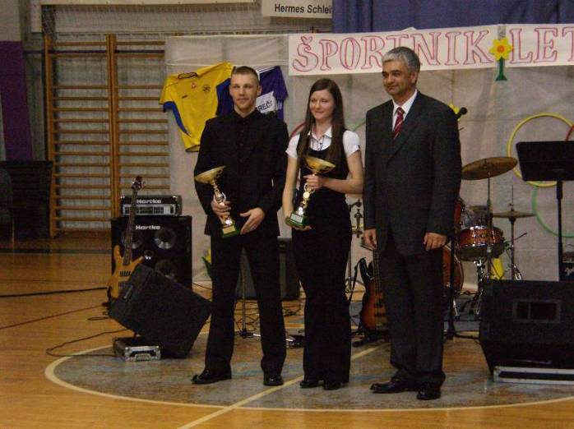
Slika 79: Podelitev priznanj naj športniku in športnici leta 2008

SOFINANCIRANJE ŠPORTNIH PRIREDITEV
Na podlagi prošenj je Občina Zreče z dotacijami sofinancirala razna tekmovanja društvom, športne prireditve in udeležbe na treningih posameznikom.

Večje športne prireditve v letu 2009, ki jih je sofinancirala Občina Zreče:

3.2 Evropsko tekmovanje v EITF TEAKWON-DO -ju
V letu 2009 je Teakwon-do klub Unior Zreče organiziral evropsko tekmovanje v EITF KAEKWON-DO-ju, ki je potekalo med 12.5.2009 in 17.5.2009 na področji Zreč in Slovenskih Konjic.

Občina Zreče je iz Javnega razpisa za dodelitev proračunskih sredstev za namen pokroviteljstva za omenjeno prireditev namenila 600,00 EUR, dodatno pa je za organizacijo prireditve namenila še 1.400,00 EUR.

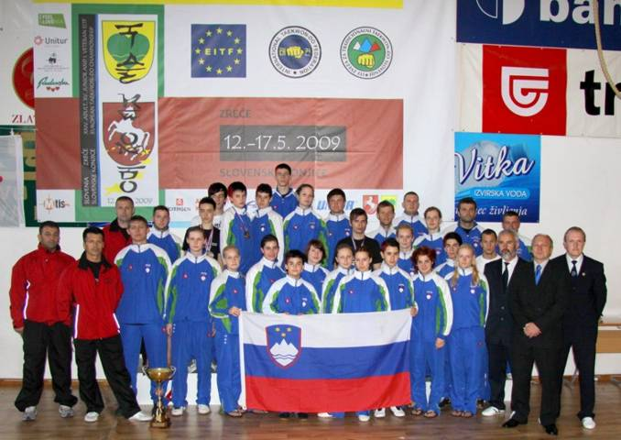
Slika 80: Člani slovenske reprezentance v kateri je bilo tudi šest članov
Teakwon-do kluba Unior Zreče

3.3 Mednarodni odbojkarski turnir za pokal Občine Zreče – Odbojkarski klub Comet Zreče
Prireditev je bila organizirana v okviru prireditev ob občinskem prazniku Občine Zreče in je potekla od 29.5.2009 – 30.5.2009. Na prireditvi je sodelovalo 78 športnikov in športnih delavcev iz štirih držav. Prav tako so se prireditve udeležili predstavniki krovne panožne športne zveze, predstavniki Fakultete za šport in tudi predsednik MEVZA (srednjeevropska odbojkarska zveza)

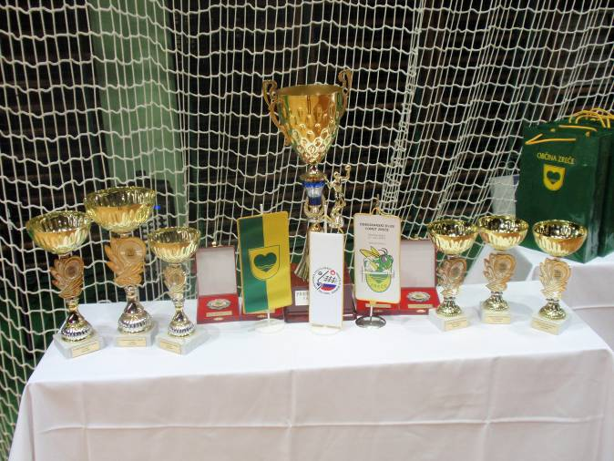
Občina Zreče je turnir financirala na podlagi javnega razpisa za dodelitev proračunskih sredstev za namen pokroviteljstva v višini 800,00 EUR, ter na podlagi sponzorske pogodbe za stroške organizacije prireditve v višini 1.500,00 EUR.

Prav tako je Občina Zreče sofinancirala še dve prireditvi Odbojkarskega kluba Comet Zreče in sicer »Velikonočni odbojkarski turnir« in »Revijo odbojke« v skupnem znesku 200,00 EUR.

Slika 81: Mednarodni odbojkarski turnir

3.4 Po poteh 1. pohorskega bataljona
Občina Zreče je na podlagi razpisa za dodelitev proračunskih sredstev za namen pokroviteljstva sofinancirala Pohod po poteh 1. Pohorskega bataljona, ki ga tradicionalno vsako leto organizira Planinsko društvo Zreče v višini 600,00 EUR. Za stroške organizacije pohoda je Občina Zreče društvu dodatno s sponzorsko pogodbo sofinancirala še 300,00 EUR.

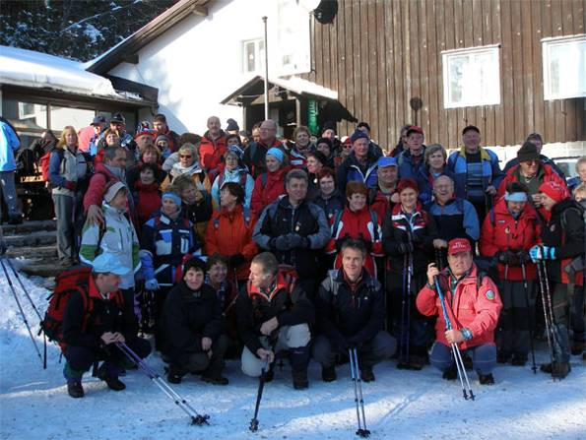
Slika 82: Udeleženci pohoda Po poteh 1. Pohorskega bataljona

Občina Zreče je poleg omenjenega pohoda z javnim razpisom za dodelitev proračunskih sredstev za namen pokroviteljstva sofinancirala tudi Jakobovega pohoda v višini 200,00 EUR, ter družinskega pohoda Zreče-Rogla-Pesek-Zreče v višini 100,00 EUR.
3.5 Kolesarske prireditve – Kolesarski klub Rogla
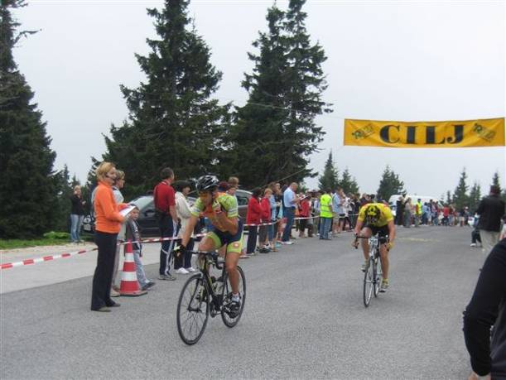
Občina Zreče je sofinancirala tri kolesarske prireditve v organizaciji Kolesarskega kluba Rogla in sicer Maraton po poteh Jurija Vodovnika, 17. kolesarski skok na Roglo in 7 kolesarski vzpon na Malo goro, ki so potekale v občini Zreče v letu 2009. V ta namen je občina Kolesarskemu klubu Rogla sofinancirala stroške kolesarskih prireditev v višini 1.100,00 EUR.

Slika 83: Ciljni prostor na kolesarski
prireditvi 17. kolesarski skok na Roglo 2009

4. ZDRAVSTVO

4.1 Nakup reševalnega vozila
V letu 2008 se je Zdravstveni dom Slovenske Konjice prijavil na objavljen razpis Ministrstva za zdravje za sofinanciranje investicij na primarni ravni zdravstvene dejavnosti v Republiki Sloveniji za leti 2009 in 2010 za nakup novega urgentnega vozila. Zdravstveni dom Slovenske Konjice je osrednja javna zdravstvena ustanova, ki je na območju občin Slov. Konjice, Zreče in Vitanje organizator in nosilec urgentne in dežurne službe.

Urgentno vozilo mora po Pravilniku nujne medicinske pomoči vsebovati primerno opremo (poleg medicinske opreme tudi hladilnik, grelec infuzijskih tekočin …). Vozilo za urgenco oziroma nujno medicinsko pomoč je bilo naročeno v letu 2009, njegova skupna vrednost pa znaša 144.000 EUR.

Del sredstev za nakup je Zdravstveni dom pridobil iz razpisa (30%), 50% bodo zagotovili sami, za preostalo razliko pa so sredstva v proračunu za leto 2009 zagotovile občine ustanoviteljice in sicer po ključu števila prebivalcev.

Občina Zreče je tako za sofinanciranje nakupa reševalnega vozila namenila 8.199,00 EUR, ki so bila konec leta 2009 nakazana Zdravstvenemu domu Slovenske Konjice.

4.2 Mrliški ogledi in pogrebna dejavnost/stroški mrliške ogledne službe
Za pokrivanje stroškov mrliško ogledne službe in sanitarne obdukcije je v skladu s Pravilnikom o pogojih in načinu opravljanja mrliško pregledne službe zadolžena občina stalnega prebivališča pokojnika. Obdukcije se obračunavajo po fiksni ceni. K mrliško ogledni službi pa spadajo še stroški prevoza pokojnikov na obdukcijo. Obdukcije odrejajo zdravniki glede na vzrok smrti.

V letu 2009 je občina za stroške mrliško ogledne službe plačala 6.750,48 EUR.

5. OTROŠKO VARSTVO

5.1 Predstavitev JZ Vrtec Zreče
Javni Zavod Vrtec Zreče je ustanovila Občina Zreče za izvajanje javne službe v javnem interesu, ki obsega vzgojo in varstvo predšolskih otrok v oddelkih dnevnega varstva, organizacijo in izvedbo drugih oblik vzgojnega dela z otroki, ki niso vključeni v oddelke dnevnega varstva, pripravo toplih obrokov za otroke vključene v zavod in druge oblike varstva in izobraževanja predšolskih otrok.

Dejavnost predšolske vzgoje se izvaja v treh enotah:
- Javni zavod Vrtec Zreče, matična enota Zreče
- Podružnična enota Vrtca Zreče na Gorenju
- Podružnična enota Vrtca Zreče na Stranicah.

Tabela 32: Oddelki (16) v JZ Vrtec Zreče

ENOTA ZREČE
- 5 oddelkov | I. starostno obdobje (od 1 do 3 let)
- 6 oddelkov | II. starostno obdobje (od 3 do 6 let)
- 1 oddelek | kombinirani oddelek (od 1 do 6 let)
ENOTA STRANICE
- 1 oddelek | I. starostno obdobje ((od 1 do 3 let)
- 1 oddelek | II. starostno obdobje (od 3 do 6 let)
- 1 oddelek | kombinirani oddelek (od 1 do 6 let)
ENOTA GORENJE
- 1 oddelek | kombinirani oddelek (od 1 do 6 let)

Tabela 33: Število otrok (224) vključenih v program predšolske vzgoje na dan 31.12.2009

Število oddelkov skupaj |  | št. otrok  skupaj | ZREČE |  | STRANICE |  | GORENJE
 |  | št. otrok  skupaj | št.  oddelkov | št.  otrok | št.  oddelkov | št.  otrok | št.  oddelkov | št.  otrok
oddelek I. starostnega obdobja | 6 | 57 | 5 | 50 | 1 | 7 | / | /
oddelek II. starostnega obdobja | 7 | 137 | 6 | 117 | 1 | 20 | / | /
kombinirani oddelek | 3 | 30 | 1 | 0 | 1 | 15 | 1 | 15
SKUPAJ | 16 | 224 | 12 | 167 | 3 | 42 | 1 | 15
* Kombinirani oddelek se izvaja v popoldanskem času, katerega obiskujejo otroci, ki so vpisani v oddelek I. ali II. starostnega obdobja

V JZ Vrtec Zreče je bilo na dan 31.12.2009 zaposlenih:
- 16 vzgojiteljic (ena vzgojiteljica na porodniškem dopustu),
- 16 pomočnic vzgojiteljic,
- 2 računovodsko-administrativni delavki
- 9 tehničnih delavcev (3 kuharice; od tega ena s polovičnim delovnim časom, 3 čistilke , 1 pomočnica v kuhinji, 1 perica in 1 hišnik)

5.2 Plačila programov Vrtec Zreče in programov drugih vrtcev
Po postopku, ki ga določa Pravilnik o plačilih staršev za programe v vrtcih (Ur.l.RS, št. 129/06) lahko starši uveljavljajo pri pristojnem občinskem upravnem organu subvencijo oziroma znižanje plačila vrtca, in sicer s posebno vlogo (obrazec DZS Obr. 1,82) ter odločbo davčnega organa o odmeri dohodnine oziroma druge dokumente, iz katerih so razvidni prejemki družinskih članov.

Plačilo staršev določi občina na podlagi njihovih dohodkov in premoženja, s katerim razpolaga družina, kot odstotek cene programa, v katerega je otrok vključen. Občina o določitvi plačila staršem izda odločbo. Zoper to odločbo je dovoljena pritožba, o kateri odloča župan občine v skladu s Pravilnikom o plačilih staršev za programe v vrtcih. Sodno varstvo zoper odločbo, ki jo izda župan, starši uveljavljajo na upravnem sodišču. Ceno programa, za katerega plačujejo starši določen odstotek, določi občina na predlog vrtca. Vrtec ceno izračuna na podlagi ugotovljenih stroškov vzgoje, varstva in prehrane v vrtcu.

Starši, ki prejemajo denarno socialno pomoč po predpisih o socialnem varstvu, so plačila v celoti oproščeni. Oprostitev plačila uveljavljajo pri pristojnem občinskem upravnem organu tako, da v vlogi navedejo kateri od družinskih članov je prejemnik denarne socialne pomoči.

Od 1. 9. 2008 država zagotavlja sredstva za sofinanciranje plačil staršev, ki imajo v vrtec hkrati vključenega več kot enega otroka iz iste družine. Država zagotavlja sredstva v višini, ki je staršem z odločbo določena kot plačilo za program vrtca, v katerega je/so vključeni mlajši otroci. Starši torej v tem primeru plačajo vrtec samo za najstarejšega otroka, za ostale otroke pa so plačila oproščeni.

5.3 Plačilo programov Vrtec Zreče
Pravica staršev do znižanega plačila vrtca izhaja Zakona o vrtcih (Ur. list RS, št. 113/2007), kjer je določeno, da se iz proračuna lokalne skupnosti pokriva razlika med ceno programa in plačilom staršev, ki pa je lahko največ 80% cene programa. Plačilo staršev pa je določeno na podlagi lestvice, ki starše razvršča v plačilne razrede, upoštevaje bruto mesečni dohodek na družinskega člana v primerjavi s povprečno bruto plačo na zaposlenega v RS in upoštevaje premoženje družine. Občina Zreče povprečno plača 72,42% celotne cene programa Vrtca Zreče.

Graf 14: Povprečna cena plačila programa Vrtca Zreče, ki jo je v letu 2009 doplačala Občine Zreče v primerjavi s plačili staršev

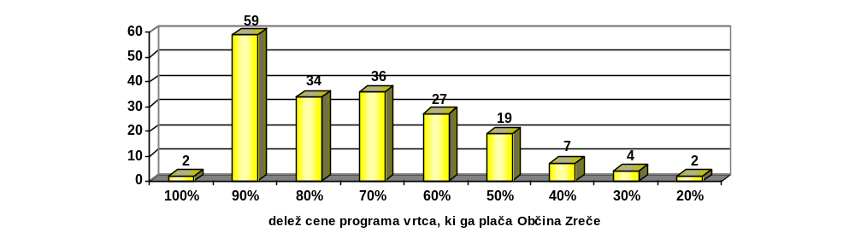
5.4 Plačilo programov drugi vrtci
Občina Zreče je v skladu s Pravilnikom o plačilih staršev za programe v vrtcih sofinancirala plačilo razlike do ekonomske cene programov za otroke iz Občine Zreče, ki so vključeni v Vrtce v drugih občinah.

Tabela 34: Otroci iz Občine Zreče, ki so vključeni v druge vrtce po Sloveniji v letu 2009

VRTEC | št. otrok
OŠ JOSIPA VANDOTA | 1
OBČINA VUZENICA | 2
VRTEC SLOV. KONJICE | 12
OSNOVNA ŠOLA VITANJE | 1
OŠ NAZARJE | 1
VRTEC MAVRICA VOJNIK | 2
VRTEC OTONA ŽUPANČIČA | 2
MOL (do avgusta 2009) | 1
VRTEC ANICE ČERNEJEVE | bolnišnični vrtec

5.5 Amortizacija
Občina Zreče zagotavlja sredstva za amortizacijo in vzdrževanje objektov in opreme v Vrtcu Zreče, Stranice in Gorenje. V letu 2009 je za amortizacijo in vzdrževanje namenila 40.554,00 EUR.

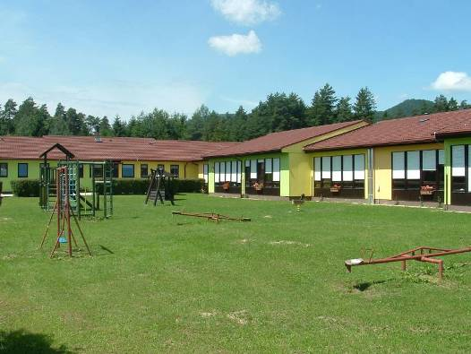
Slika 84: Vrtec Zreče – matična enota Zreče

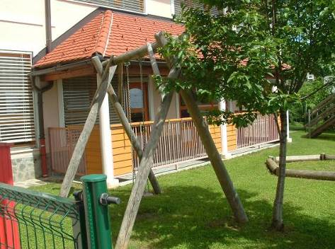
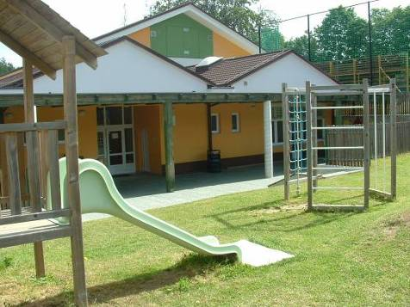
Slika 85: Enota Vrtca Zreče na Stranicah Slika 86: Enota Vrtca Zreče na Gorenju
6. IZOBRAŽEVANJE

6.1 Sredstva za materialne stroške oz. sofinanciranje delovanja
V skladu z zakonodajo je Občina Zreče v letu 2009 zagotavljala sredstva za stalne materialne stroške:
- Osnovni šoli Zreče,
- Glasbeni šoli Slovenske Konjice,
- Osnovni šoli Pod goro, podružnici V parku,
- Regijskemu študijskemu središču,
- Šolskemu centru Slovenske Konjice – Zreče za izobraževanje odraslih.

Tabela 35: Sredstva namenjena za materialne stroške in sofinanciranje izobraževanih institucij

INSTITUCIJA | Višina sredstev iz proračuna  Občine Zreče 2009 (v EUR)
OŠ Zreče s podružnicami Gorenje in Stranice | 144.684,00
RŠS Celje | 2.176,00
GLASBENA ŠOLA SLOV. KONJICE | 5.571,00
OSNOVNA ŠOLA V PARKU | 6.823,00
ŠC SLOV. KONJICE–ZREČE | 840,00

6.2 Osnovna šola Zreče
Občina Zreče namenja sredstva za dodatni program OŠ Zreče, ki so namenjena pokrivanju stroškov jutranjega varstva vozačev, stroškov dela kuharic za pripravo kosil ter zaposlitvi hišnika. V letu 2009 je za to dejavnost namenila 26.662,00 EUR.

V skladu z Zakonom o organizaciji in financiranju vzgoje in izobraževanja je lokalna skupnost šolam, katerih ustanoviteljica je, dolžna zagotavljati sredstva za fiksne materialne stroške (ogrevanje, elektrika, voda in komunalne storitve …) ter sredstva za zavarovanje objektov. V letu 2009 je Občina Zreče iz proračuna za materialne stroške OŠ Zreče namenila 79.642,00 EUR.

Sredstva v višini 38.380,00 EUR so bila namenjena za nujna vzdrževalna dela šolskih objektov (nakup računalniške opreme, šolskega pohištva, obnova parketa, nakup klima naprave, ureditev varnostne razsvetljave, obnova košarkarskega igrišča, itd.)

6.3 Sprejem odličnjakov
Ob koncu šolskega leta 2008/2009 je župan Občine Zreče mag. Boris Podvršnik sprejel najuspešnejše učence iz OŠ Zreče. 28 najuspešnejših učencev se je zbralo na pogostitvi v Hotelu Dobrava, kjer jim je župan čestital za uspeh ter podaril USB ključke, majice in knjigo »Pesem haloškega klopotca«.

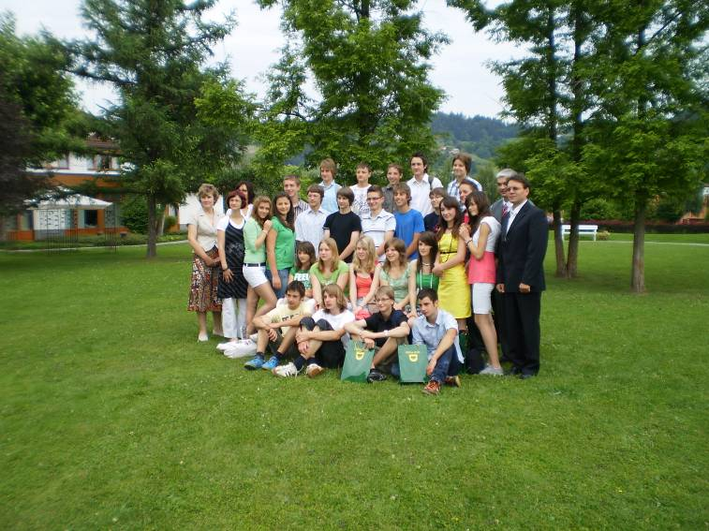
Slika 87: Najuspešnejši učenci OŠ Zreče 2008/2009

6.4 Šolski prevozi
Lokalna skupnost je v skladu z Zakonom o osnovni šoli dolžna pokrivati stroške prevozov nad 4 km in stroške prevozov na nevarnih poteh v celoti. V letu 2009 je Občina Zreče izvedla javno naročilo za »Izvajanje prevozov osnovnošolskih otrok na območju občine Zreče za šolski leti 2009/2010 in 2010/2011«

6.5 Večnamensko igrišče
Preurejeno večnamensko športno igrišče pred OŠ Zreče je namenjeno predvsem za košarko in odbojko. Preureditev je stala okoli 50 tisoč EUR, od tega je 17 tisoč EUR prispevala Fundacija za šport, ostali del pa sta v glavnem zagotovili Občina Zreče in KS Zreče. Na igrišču je položena umetna trava, poleg nove športne opreme za košarko in odbojko pa je urejena tudi okolica in nekaj novih klopi.
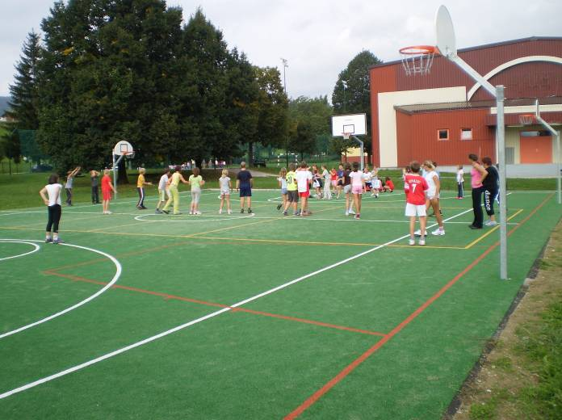
Slika 88: Preurejeno večnamensko igrišče pred OŠ Zreče

6.6 Glasbena šola Slov. Konjice
Glasbena šola Slovenske Konjice je javni vzgojno izobraževalni zavod, ki ga je že leta 1950 ustanovila Občina Slov. Konjice. Od 15.3.1997 pa sta se pridružili soustanoviteljici glasbene šole občini Zreče in Vitanje.

Glede na kadrovske in materialne pogoje šole ter omejitve, ki jih pri vpisu v javne glasbene šole določa Ministrstvo za šolstvo in šport je maksimum vpisanih učencev do 348.

Tabela 36: Pregled števila učencev v šolskih letih 2008/2009 in 2009/2010

 | 2008/2009 | 2009/2010
št. učencev iz Občine Slov. Konjice | 219 | 224
št. učencev iz Občine Zreče | 93 | 102
št. učencev iz Občine Vitanje | 23 | 23
SKUPAJ | 335 | 349

V proračunu Občine Zreče je v 2009 zagotovljenih 5.571,00 EUR, ki so bila porabljena za materialne stroške, izobraževanje učiteljev, del splošnih materialnih stroškov ter prehrano zaposlenih.

Podružnica Glasbene šole v Zrečah
Občina Zreče je kot soustanoviteljica javnega vzgojno izobraževalnega zavoda Glasbene šole Slov. Konjice zagotovila pouk glasbenih inštrumentov tudi na območju Občine Zreče. V ta namen pouk že poteka v Osnovni šoli v Zrečah, dodatno pa smo v letu 2009 zagotovili tudi možnost poučevanja v prostorih Prostovoljnega gasilskega društva Zreče oziroma v prostorih Društva godbenikov Zreče.

V šolskem letu 2008/2009 je glasbeno šolo Slov. Konjice obiskovalo kar 93 učencev iz Zreč, ki so vaje obiskovali najmanj dvakrat tedensko. Glede na oddaljenost Glasbene šole Slov. Konjice od občine Zreče ter slabih povezav javnega prevoza je mnogokrat prevoz otrok v glasbeno šolo na bremenih njihovih staršev.

V želji, da bi učencem zagotovili lažjo možnost obiskovanja Glasbene šole in jih tako podpirali na področju uspešnega glasbenega ustvarjanja, njihove starše pa razbremenili zagotavljanja prevoza smo na Občini Zreče v sodelovanju s Prostovoljnim gasilskim društvom Zreče in Društvom godbenikov Zreče zagotovili prostore za izvajanje pouka glasbe na tolkalih, ki jih bo izvajal strokovni kolektiv iz Glasbene šole Slov. Konjice. Pouk na pianu pa se zaenkrat izvaja v prostorih OŠ Zreče, kjer pa je piano že zelo dotrajan. V letu 2009 je Občina Zreče pridobila ponudbe in predračune za nakup najprimernejšega piana in pristopila k zbiranju donatorskih sredstev. Nakup bo izveden v najkrajšem možnem času.

6.7 OŠ Pod goro, podružnica v Parku
Občina Zreče sofinancira dejavnost osnovnošolskega izobraževanja otrok s posebnimi potrebami v višini 25,98%. Iz proračuna se pokrivajo materialni stroški, stroški amortizacije in dodatni program. V šolskem letu 2008/09 je podružnično šolo v Parku obiskovalo 8 učencev iz Občine Zreče.

6.8 JZ regijsko študijsko središče
Regijsko študijsko središče (RŠS) je regijski javni zavod pristojen za razvoj terciarnega izobraževanja na območju Savinjske (statistične) regije – registriran 15.2.2002. Ustanoviteljice in soustanoviteljice RŠS so: 32 občin Savinjske (statistične) regije (v letu 2006 so iz ustanoviteljstva izstopile 4 občine), regijski območji gospodarski zbornici RGZ Celje in SŠGZ Velenje, od leta 2005 pa tudi 6 območno obrtno – podjetniških zbornic.

6.9 Izobraževanje odraslih
Občina Zreče sofinancirala izvedbo naslednjih tečajev in delavnic za člane Društva upokojencev Zreče v letu 2009:
- 28 urni začetni tečaj računalništva (osnove računalništva, Word, elektronska pošta in internet) s pričetkom aprila 2009,
- 6 urna kuharska delavnica na temo »Velika noč« s pričetkom v prvi polovici marca 2009,
- 6 urna kuharska delavnica »Martinovo« s pričetkom v drugi polovici oktobra 2009.

Občina Zreče je sofinancirala tečaje v naslednji višini:
- 480,00 EUR za 28 urni začetni tečaj računalništva,
- 180,00 EUR za 6 urno kuharsko delavnico na temo »Velika noč«,
- 180,00 EUR za 6 urno kuharsko delavnico na temo »Martinovo«.

Skupna vrednost sofinanciranja tečajev je znašala 840,00 EUR.

Izvajalec navedenih tečajev je bil Šolski center Slovenske Konjice – Zreče, SIC Izobraževanje odraslih in svetovanje. Vsi tečaji pa so se izvajali na Srednji poklicni in strokovni šoli Zreče, Dravinjska cesta 1, Zreče.

7. ZNANOST

Občina Zreče je v letu 2009 zagotavljala sredstva za spodbujanje raziskovalnega dela mladih. V okviru tega je sofinancirala raziskovalni tabor »Furmanska pot od Fijavža do Planinca« v organizaciji Društva ljudske tehnike v višini 400 EUR, ter projekt Srednje poklicne in strokovne šole Zreče z naslovom Noč branja v višini 150,00 EUR.

V mesecu oktobru 2009 je Občina Zreče objavila razpis za sofinanciranje diplomskih nalog z naslovom »Odvajanje in čiščenje odpadne vode v naselju zgornje Zreče« ter »Celostna podoba Občine Zreče«. Za sofinanciranje diplomskega dela študentov iz proračuna Občine Zreče je bilo namenjenih 626,00 EUR – 313,00 EUR za posamezno diplomsko delo, vendar se na razpis ni prijavil nihče.

7.1 Zavod za mladino
Občina Zreče je ustanoviteljica javnega zavoda Zavod za mladino Zreče. Zavod nudi možnost zbiranja vseh mladih in organiziranje različnih aktivnosti s ciljem spodbuditi aktivno udeležbo mladih v družbenih dogajanjih lokalne skupnosti in širše.
Občina Zreče kot ustanoviteljica zavoda zagotavlja sredstva za njegovo delo v okviru sprejetega programa.
V letu 2009 je Občina sofinancirala naslednje programe oz. projekte Zavoda:
- prireditev »Veter v laseh«
- prireditev »Rock čevapčič«
- prireditev Pozdrav univerzijadi: »Mali čevapčič«
- nakup video kamere
- urejanje internet strani
- redno delovanje zavoda
- info oddaja »Zreška panorama«

Za delovanje in aktivnosti Zavoda je Občina Zreče v letu 2009 namenila 24.296,37 EUR. Sredstva so bila namenjena za redno delovanje zavoda, za urejanje internetne strani in sofinanciranje izvedenih projektov (Rock čevapčič, S športom proti drogi,…).

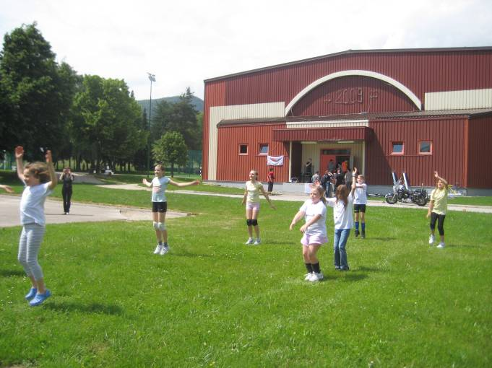
Slika 89: Utrinek iz športne prireditve "Z vetrom v laseh"

8. DRUGE JAVNE POTREBE

8.1 Dotacije društvom
Izveden je bil javni razpis za sofinanciranje socialno varstvenih programov in programov drugih društev, na podlagi katerega je bilo 12 društvom odobreno sofinanciranje programa. V sorazmerju z doseženim številom točk je društvom bila dodeljena višina dotacije. Skupna vrednost sofinanciranja programov društev v letu 2009 je znašala 5.000,00 EUR.

8.2 Vojni veterani
Na podlagi in v skladu z javnim razpisom za sofinanciranje socialno varstvenih programov in programov drugih društev je Občina Zreče v letu 2009 za sofinanciranje delovanje društev in združenj vojnih veteranov namenila 1.600,00 EUR. Iz tega zneska je sofinancirala delovanje 5 veteranskih društev oz. združenj.

8.3 Vzdrževanje grobov borcev NOB
Občina Zreče je v letu 2009 financirala ureditev novih klopi, ureditev grobov z cvetjem ter nujno potrebno popravilo elektro omarice pri spomeniku 100 frankolovskih žrtev. Sredstva so se namenila tudi za vzdrževanje drugih grobov borcev NOB.

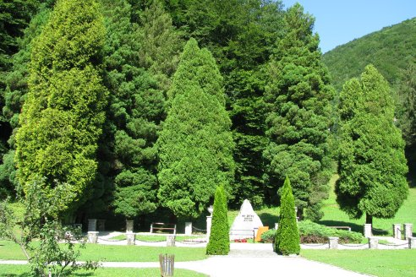
Slika 90: Grobovi Frankolovskih žrtev na Stranicah

8.4 Javna dela
V letu 2009 je Občina Zreče na podlagi sprejetega sklepa o izboru vlog in Pogodbe o izvajanju programa javnih del zaposlila dva delavca, enega za 6 mesecev za pomoč pri urejanju evidenc in enega za 12 mesecev za pomoč pri urejanju javnih površin v Občini Zreče. Občina Zreče se je novembra 2009 spet prijavila na javni razpis za izbor programov javnih del v Republiki Sloveniji in bila uspešna, saj sta bili za programe javnih del izbrane tri osebe – dve osebi za urejanje javnih površin in ena oseba za pomoč pri urejanju javnih evidenc.

G O S P O D A R S K E I N S T A N O V A N J S K E D E J A V N O S T I

1. KMETIJSTVO

Tudi v letošnjem letu sta bila izvedena dva javna razpisa, in sicer za dodeljevanje pomoči za ohranjanje in razvoj kmetijstva in podeželja v Občini Zreče za leto 2009 in za delovanje društev s področja kmetijstva na območju Občine Zreče v letu 2009. Za delovanje društev je bilo izdanih 6 odločb in prav toliko pogodb. Po shemi državnih pomoči v kmetijstvu pa so bila dodeljena sredstva za naslednje namene:
- naložbe v kmetijska gospodarstva - sredstva v skupni višini 17.705 EUR je prejelo enajst upravičencev in sicer za nakup strojev in opreme (3), za gradnjo oz. izboljšavo nepremičnin (7) in za naložbo v zemljišče (1);
- naložbe v opravljanje dopolnilnih dejavnosti - sredstva v skupni višini 3.668 so prejeli trije upravičenci.

Oskrba zapuščenih živali se izvaja na podlagi letne pogodbe z ZONZANI Tatjana Lenko s.p. iz Jarmovca, obrambo pred točo pa izvaja Letalski center Maribor, s katerim je pogodbo o združevanju sredstev za izvedbo obrambe pred točo z letali za leto 2009 podpisalo 52 občin. V okviru Regionalnega programa podeželja, ki zajema sredstva namenjena sofinanciranju projektov, ki se izvajajo v okviru partnerstva sedmih občin (Razvojna agencija Kozjansko), so v teku naslednji projekti:

1.1 Projekt Bioregija - regija naravne pestrosti
Začel se je izvajati že v letu 2007 in zajema naslednje aktivnosti: skupen razvoj ekoturizma, izdelava več ekoturističnih produktov, štiri informacijske table, več skupnih promocijskih akcij, spletno stran projekta ter izobraževanja, delavnice in poročila o projektu. Za ta projekt je bilo v letu 2009 namenjenih 1.756 EUR, skupno pa 10.727 EUR.

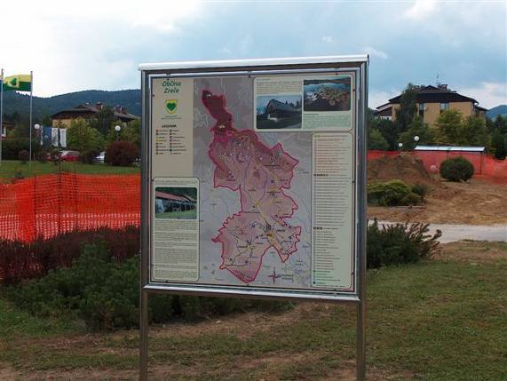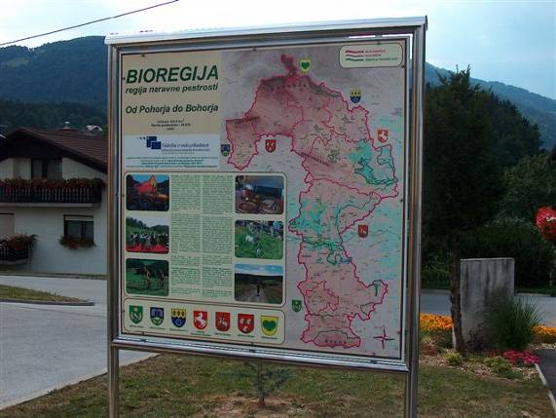
Sliki 91 in 92: Informacijski tabli

1.2 Projekt Wellness 3 plus
Gre za projekt čezmejnega sodelovanja s Hrvaško. Partner v projektu je tudi LTO Rogla Zreče, GIZ. Projekt zajema razvoj čezmejne Wellness destinacije s povezovanjem podeželskih turističnih produktov.
1.3 Projekt Marijine romarske poti
S tem projektom je RA Kozjansko uspešno kandidirala na razpisu IPA Operativni program IPA Slovenija Hrvaška 2007-2013 in zajema turistično infrastrukturo in promocijo izbranih sakralnih centrov.

1.4 Predstavitev na mednarodnem živilskem sejmu v Gornji Radgoni
Potekal je od 30.8.2009 do 5.9.2009. Na njem so se med drugim predstavile tudi tri turistične kmetije iz našega območja (Arbajter, Ravničan, Pačnik).

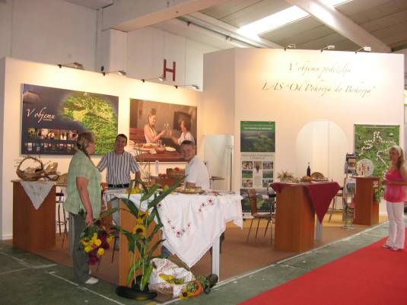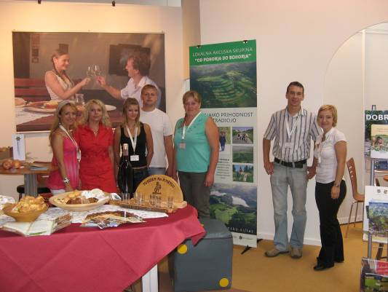
Sliki 93 in 94: Stojnice turističnih kmetij na mednarodnem živilskem sejmu

1.5 Izdajanje časopisa POB
Izdaja se v elektronski obliki trikrat letno. Za prihodnje leto pa bomo pripravili eno tiskano izdajo časopisa. Vse izdaje tega časopisa so na voljo na spletni strani http://www.ra-kozjansko.si/E-casopis-POB.html.

1.6 Programa Leader
V okviru tega programa smo zaključili projekt »ureditev Vodovnikove zbirke v Skomarju« in »ureditev železniške postaje v Zrečah«. Skupna vrednost projekta »Vodovnikova zbirka«, ki je del Letnega izvedbenega načrta (LIN) za leto 2008, je 37.920 €, od tega znašajo sredstva Leader 15.800 €. Skupna vrednost projekta »Obnova železniške postaje v Zrečah«, je del LIN za leto 2009, je 25.200 €, od tega znašajo Leader sredstva 10.500 €. Na razpis za leto 2010 smo prijavili projekt »Srčkova učna pot«, ki je bil vključen v LIN 2010, ki pa še čaka na potrditev s strani Ministrstva (MKGP).

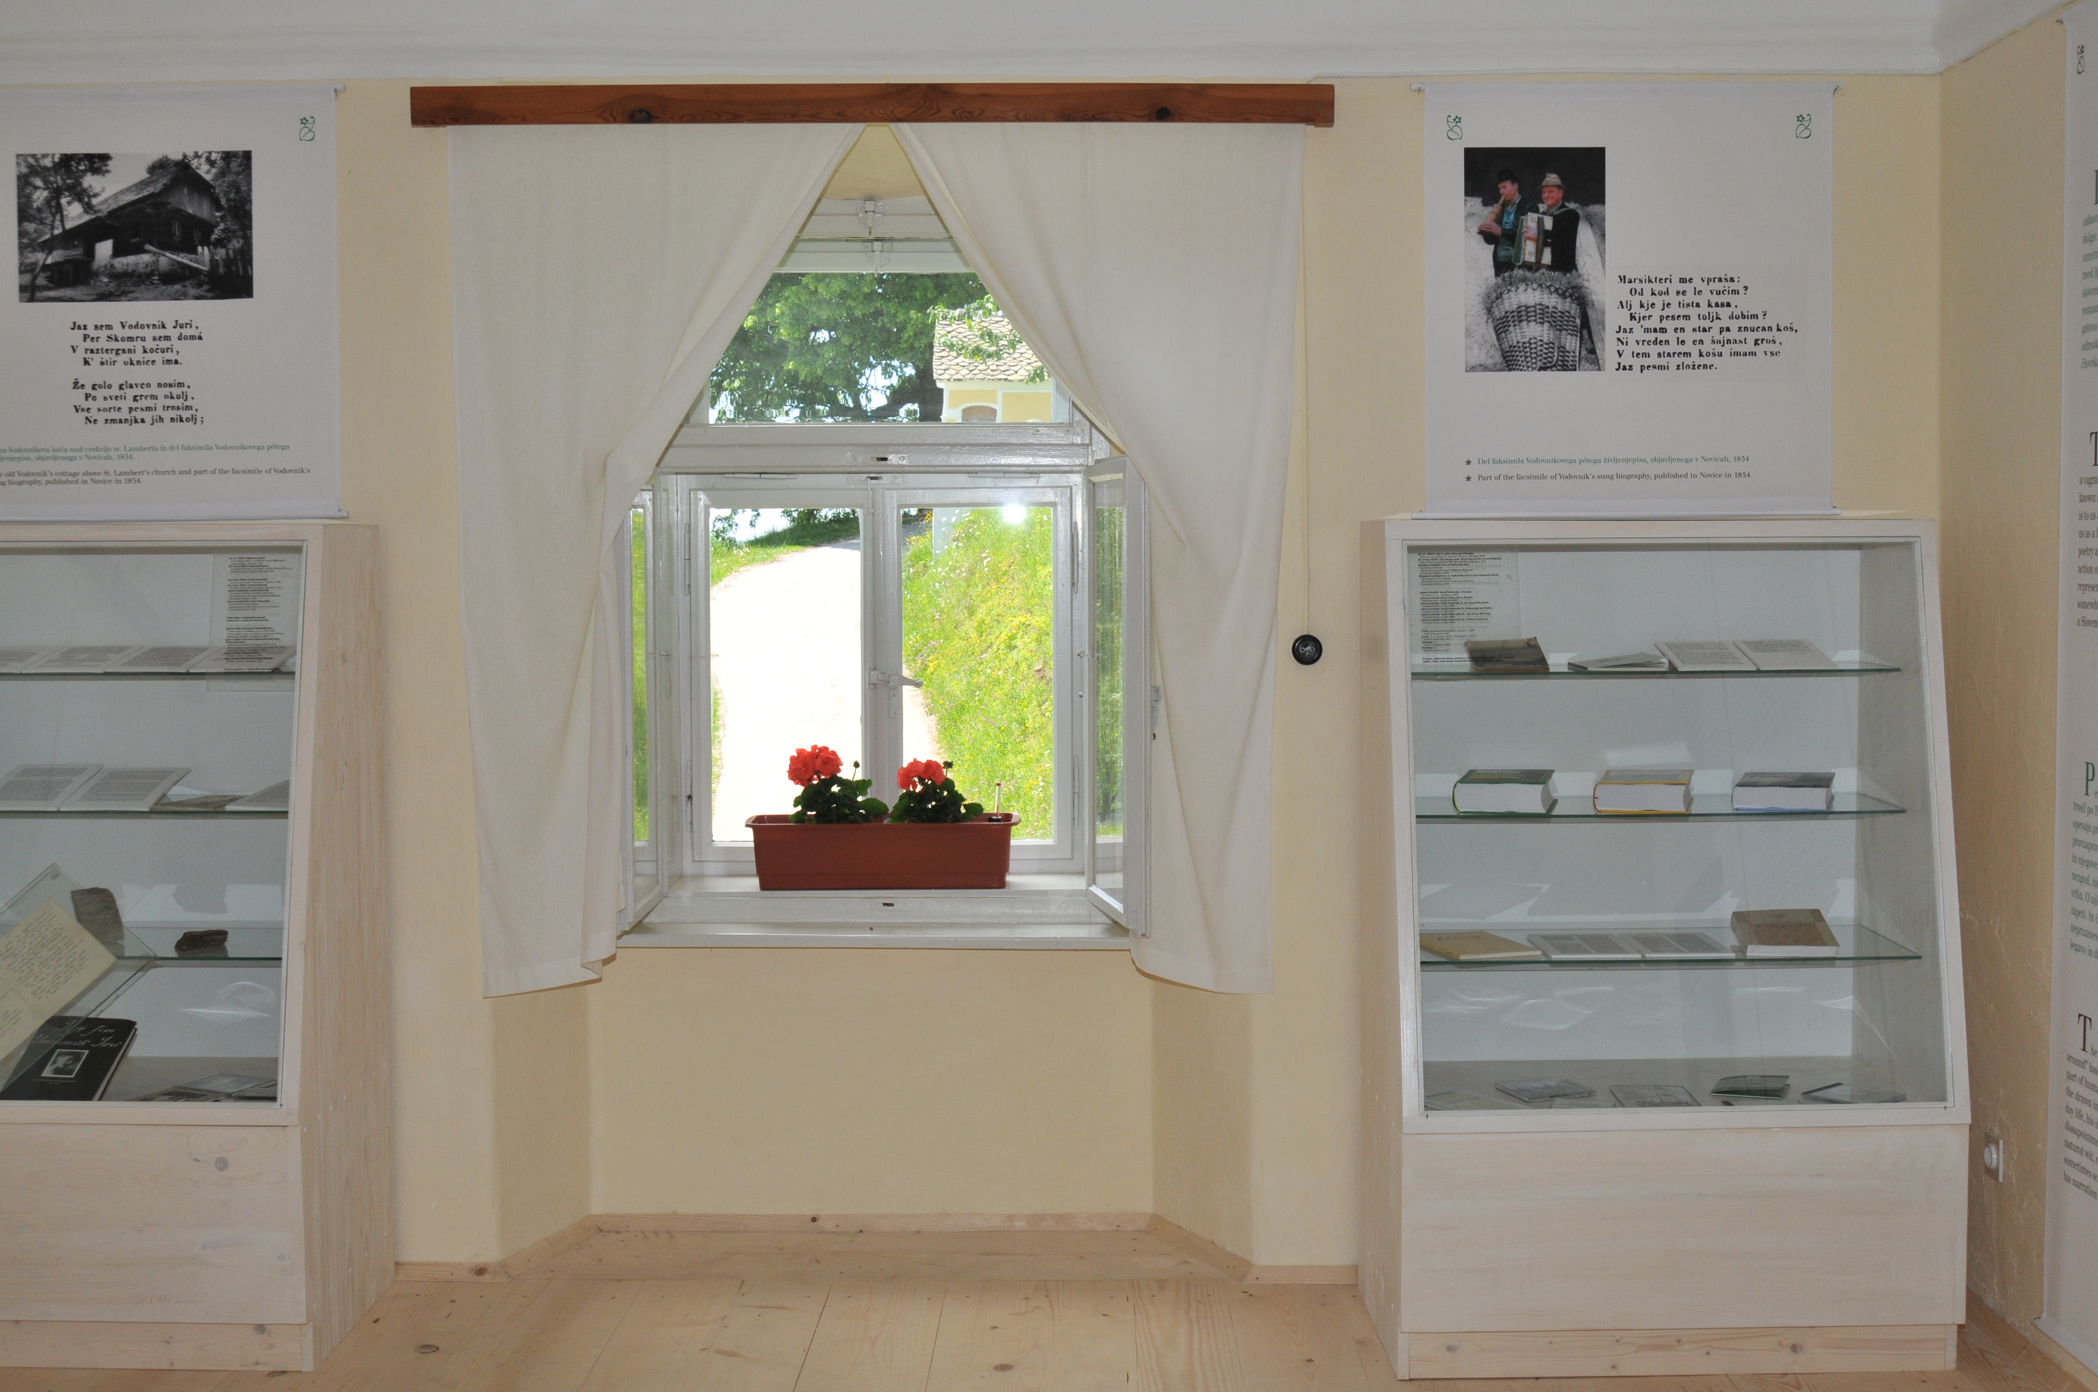
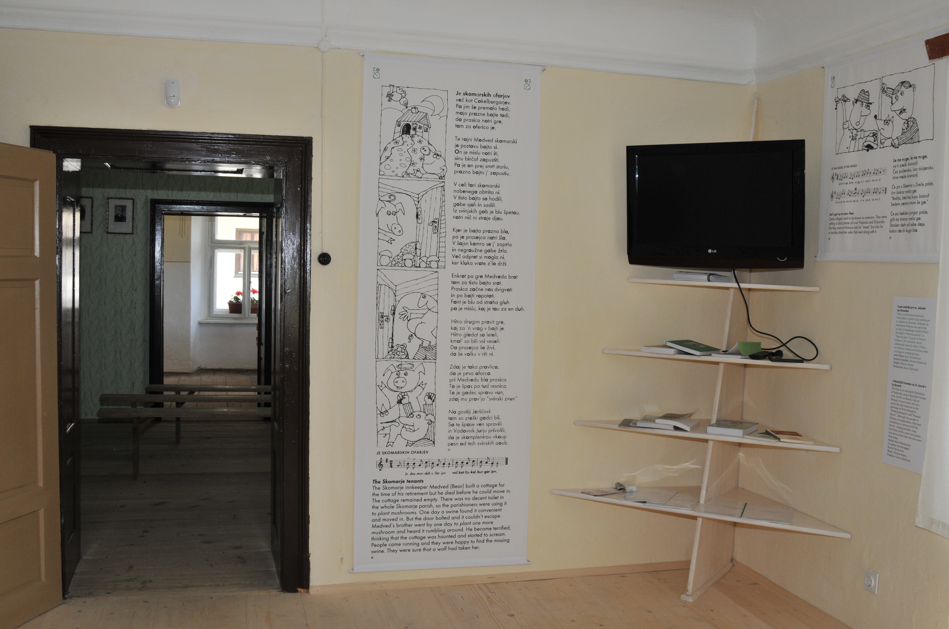
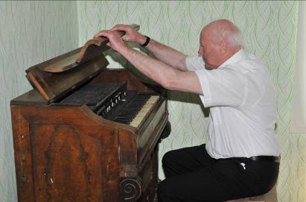

Slike 95, 96 in 97: Obnovljena Vodovnikova zbirka

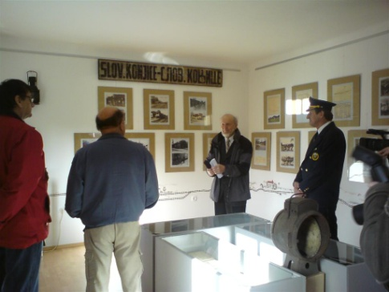
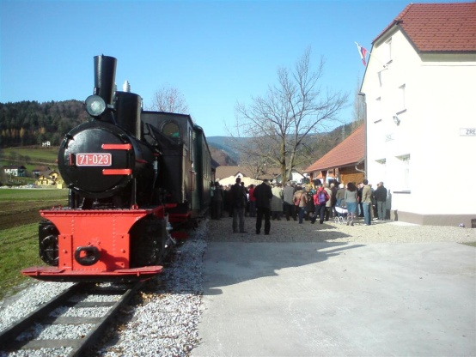
Sliki 98 in 99: Obnovljen kompleks železniške postaje v Zrečah

1.7 Projekti v okviru ukrepa MKGP 322 – Obnova in razvoj vasi
Občina Zreče, kot prijavitelj in nosilec investicije IGRIŠČI V SKOMARJU IN RESNIKU, je kandidirala za pridobitev nepovratnih sredstev Evropskega kmetijskega sklada za razvoj podeželja. Predmetna investicija oz. operacija se nanaša, glede na upravičene namene in stroške, na ukrep 322 - Obnova in razvoj vasi, in sicer v okviru sklopa 1 - Urejanje površin, ki služijo skupnim namenom in potrebam v podeželskih naseljih. Projekt se je začel izvajati skladno s terminskim planom v letu 2008, in zaključil v drugi polovici leta 2009. Izvedena so bila zemeljska dela in nabavljena ustrezna oprema (koši za košarko, mreža za odbojko, zaščitna ograja, koši za smeti, klopi, talne označbe…).

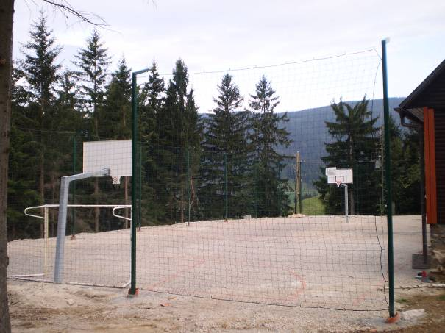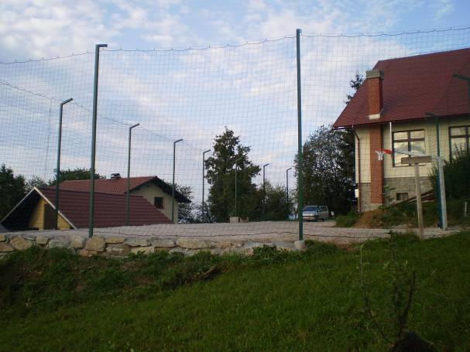
Slika 100: Igrišče na Resniku Slika 101: Igrišče na Skomarju

2. GOSPODARSTVO

2.1 Drobno gospodarstvo
Na predlog Komisije za gospodarstvo je Občinski svet v maju potrdil Pravilnik o dodeljevanju proračunskih sredstev za pospeševanje odpiranja novih delovnih mest v Občini Zreče. Na njegovi podlagi je bil objavljen javni razpis, na podlagi katerega smo prejeli 8 prijav, od teh sta bili 2 vlogi zavrnjeni. Ostalim je bilo za 8 novih delovnih mest dodeljenih skupno 6.000 EUR (izplačilo izvedeno v 2010).
2.2 Obratovalni čas gostinskih obratov
Prejeli smo 13 vlog za potrditev obratovalnega časa gostinskega obrata. Večino vlog smo brez težav potrdili, le v enem primeru je bila potrebna izdaja odločbe, s katero smo zaradi pritožb bližnjih stanovalcev določili krajši obratovalni čas, kot ga je predlagal lastnik lokala.

3. STANOVANJSKE ZADEVE

V letu 2009 smo prejeli 42 vlog za subvencije najemnin, izdanih je bilo 26 pozitivnih odločb, 14 vlog je bilo zavrnjenih in dve preklicani oz. prekinjeni. Pritožb ni bilo.

Izveden je bil razpis za dodelitev neprofitnih stanovanj v najem. Na razpis se je prijavilo 30 kandidatov. Skladno z razpisnimi pogoji sta bili 2 vlogi zavrženi, izdana je bila ena odločba o neuvrstitvi in 26 odločb o uvrstitvi na prednostno listo upravičencev do neprofitnih stanovanj. Ena kandidatka med postopkom ugotavljanja upravičenosti odstopila od vloge. Oblikovani sta bili dve prednostni listi:
- na listo A se je uvrstilo 22 prosilcev – to so prosilci, ki glede na ugotovljene dohodke v preteklem letu niso zavezanci za plačilo lastne udeležbe in varščine,
- na listo B pa so se uvrstili 4 upravičenci, ki so zavezanci za plačilo lastne udeležbe in varščine.

Prednostni listi sta bili objavljeni v decembru 2009, v začetku leta je bilo na tej podlagi že dodeljenih 5 neprofitnih stanovanj. Izvedeni sta bili tudi 2 preselitvi na željo najemnikov.

Na področju vzdrževanja stanovanj je bilo izvedeno več sanacij kopalnic, menjave oken in fasad. Med večjimi velja omeniti fasado na Mladinski 2 in sanacijo stanovanja v Skomarju. Nadaljevali smo z aktivnostmi za odkup skupnih delov podstrešja v večstanovanjskem objektu Cesta na Roglo 17, kjer bomo uredili 6 stanovanj.

4. TURIZEM

Na tem področju je bilo izdanih 325 odločb s katerimi je bilo lastnikom počitniških hiš in stanovanj odmerjeno plačilo letne pavšalne turistične takse. Izdana je bila tudi ena odločba o oprostitvi plačila turistične takse v skladu z oprostitvenimi razlogi, katere določa Odlok o turistični taksi v Občini Zreče.

Izveden je bil javni razpis za sofinanciranje dejavnosti turističnih društev na območju Občine Zreče za leto 2009. Pripravljenih je bilo več turističnih člankov. Za promocijske namene smo financirali izdelavo DVD-ja »Tu je moj dom«, reklamnih bombažnih majic – oboje je možno kupiti v prostorih Turistično informacijskega centra. Z namenom boljšega delovanja je bilo izvedenih tudi več kadrovskih sprememb v LTO Rogla Zreče, GIZ.

4.1 Univerziada
Leta 2013 bodo Mestna občina Maribor, Občina Ruše in Občina Zreče gostiteljice 26. Zimske Univerzijade, zato je Slovenska univerzitetna športna zveza kot edini družbenik z ustanovitvenim aktom dne 4. 9. 2008 ustanovila družbo Univerziada 2013, organiziranje športne prireditve, d.o.o.

Na prvi seji na novo konstituiranega organizacijskega odbora, ki je potekala 23. aprila 2009, so člani soglasno sprejeli sklep, da se družba dokapitalizira z denarnimi vložki partnerjev, ki sodelujejo na projektu Zimske univerziade 2013. Vsak od navedenih partnerjev je vplačal denarni vložek v višini 10.000 €, s čemer se je povečal osnovni kapital družbe, partnerji pa so vstopili v družbo Univerziada 2013, d.o.o. kot njeni družbeniki, Slovenska univerzitetna športna zveza pa je poleg že vloženega osnovnega kapitala v višini 7.500 €, k povišanju osnovnega kapitala prispevala še denarni vložek v višini 2.500 €. S tako dokapitalizacijo se je osnovni kapital družbe povečal za 62.500 €, tako, da znaša skupno 70.000 €. Na podlagi osnovnega vložka in sorazmerno z njegovo vrednostjo v osnovnem kapitalu, je vsak družbenik pridobil v družbi svoj poslovni delež, ki označuje skupnost pravic in obveznosti, ki jih ima družbenik na podlagi svojega osnovnega vložka. Po dokapitalizaciji družbe z denarnimi vložki družbenikov v zgoraj navedeni višini, poslovni delež Občine Zreče, kot tudi ostalih družbenikov v družbi znaša 14,28 %.

Z vključitvijo novih družbenikov v družbo pa so družbeniki dne 18.12.2009 sklenili družbeno pogodbo, s katero so natančno opredelili medsebojna razmerja in razmerja med družbo in družbeniki. Občina Zreče se je s podpisom te pogodbe zavezala zagotoviti finančna sredstva v višini 250.000,00 EUR, ki bodo namenjena organizaciji in izvedbi samega športnega dogodka ter zagotoviti športno infrastrukturo, potrebno za izvedbo Univerzijade, to je poligona za vse tekaške discipline (tek na smučeh) ter za del programa nordijske kombinacije (brez smučarskih skokov).

Projekt smučarsko tekaški center na Rogli
Občina Zreče se je maja meseca 2008 prijavila na Javni razpis MŠŠ za zbiranje predlogov za sofinanciranje investicij v športno-rekreacijsko infrastrukturo - I, ki se sofinancira iz Evropskega sklada za regionalni razvoj v programskem obdobju 2007 do 2013. S sklepom je bilo občini odobrenih 62,97 % upravičenih stroškov tega projekta, ki jih bo financiralo MŠŠ in sredstva ESRR. Predvidena vrednost investicije projekta Smučarsko tekaški center na Rogli znaša 6.246.316,01 EUR od tega je delež sofinanciranja 3.277.795,00 EUR. Razlika in neupravičeni strošek DDV se financira iz občinskega proračuna.

V letu 2008 je bilo realiziranih 100,41% planiranih sredstev iz tega naslova. Sredstva so bila porabljen za pokritje stroškov izdelave investicijske dokumentacije (DIIP, Predinvesticijsko zasnovo), idejnih projektov, izdelave PGD in PZI za startno ciljni prostor in za nakup opreme (teptalec, motorne sani, stroji za urejanje zelenih površin, priključki za urejanje tekaških prog, označevalne table, UKW naprava in kardio oprema).

V prvem četrtletju leta 2009 so bile izvedene aktivnosti v zvezi z nabavo pomožne opreme za izvedbo tekaških tekem, nabava ledis prikazovalnika (display) in nabava večnamenskega traktorja, ki bo služil za vzdrževanje letne steze za priprave, za vzdrževanje stadiona in zimsko službo.

V mesecu marcu 2009 so se pričele aktivnostmi tudi v zvezi z izdelavo projektne dokumentacije, in sicer izdelava projektne dokumentacije PGD s predhodno izdelanimi geomehanskimi analizami, PZI, PID za letno tekaško progo za rolkanje in akumulacijsko zajetje s servisnim objektom v okviru projekta »Smučarsko tekaški center na Rogli«. Izbran izvajalec projektne dokumentacije je bil Tega Invest d.o.o. iz Ljubljane.

V mesecu maju 2009 je naročnik Občina Zreče izbrala in podpisala pogodbo s projektantom za izdelavo projektne dokumentacije PGD, PZI in izvedbo revizije projektne dokumentacije za večnamenski objekt in sicer z podjetjem Elite projektiranje in inženiring d.o.o. iz Krškega.

Pred izbiro izvajalca za gradbena dela na omenjenem projektu je Občina Zreče izbrala izvajalca za strokovni nadzor in sicer Sing&S d.o.o. iz Ljubečne.
Meseca julija 2009 je bilo objavljeno javno naročilo za izgradnja štartno ciljnega prostora, letne tekaške steze za rolkanje ter vodno akumulacijo s servisnim objektom. Ponudbo so podali štirje ponudniki, od katerih je bilo izbrano podjetje CM Celje d.d., saj je podalo ekonomsko najugodnejšo ponudbo. Dela so se pričela v septembru 2009.
Zgradili bodo štartno ciljni prostor, ki bo oblikovan kot arena z dvema priključkoma na tekaške proge. Tako bo tekaški stadion med drugim namenjen različnim vrstam tekmovanj, tako tekmam najvišjega mednarodnega razreda kot tudi za množične rekreativne prireditve. V zimskem času bo namenjen tekmovalnim prireditvam v smučarskem teku, v letnem času pa uporabljan kot nogometno igrišče z obodno asfaltno stezo za rolkanje.
Za zagotovitev potrebnih količin vode za zasneževanje smučarsko tekaškega centra na Rogli je predvidena izgradnja vodne akumulacije. Predvidena prostornina vodne akumulacije bo zadoščala za enkratno zasnežitev 50 ha smučišč.
Severnozahodno ob vodni akumulaciji bo v nasip vgrajen servisni objekt. V objektu bodo prostori črpališča za potrebe zasneževalnega sistema, transformatorska postaja za potrebe smučarsko tekaškega centra in garaža za teptalne stroje s shrambo opreme za potrebe vzdrževanja tekaškega poligona.
Izbrani izvajalec je v letu 2009 zaključil z zemeljskimi deli in bo dela po pogodbi nadaljeval v gradbeni sezoni 2010, kjer se predvideva zaključek del 31.08.2010.
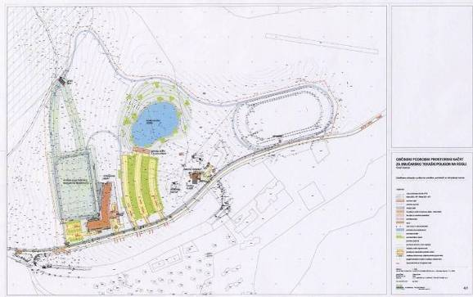
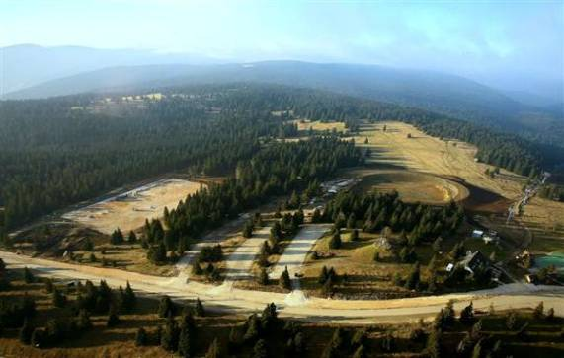

Slika 102: Načrt smučarsko tekaškega Slika 103: Smučarsko tekaški poligon
poligona na Rogli

P R E M O Ž E N J S K O P R A V N E Z A D E V E

Postopek pridobivanja in razpolaganja z nepremičnim premoženjem samoupravne lokalne skupnosti se je izvedel le, če je bilo nepremično premoženje vključeno v letni načrt pridobivanja ali razpolaganja nepremičnega premoženjem Občine Zreče.

Oba letna načrta (tako načrt pridobivanja kot tudi načrt razpolaganja) sta se med letom dopolnjevala.

Realizacija razpolaganja z nepremičnim premoženjem v letu 2009

Letni program razpolaganja stvarnega premoženja Občine Zreče za leto 2009 je občinski svet sprejel na sejah, dne 17.12.2008, 26.3.2009 in 23.10.2009.

Tabela 37: Realizacija letnega programa prodaje

 | Letni program prodaje stvarnega premoženja Občine Zreče 2009 | Realizacija (sklenjene pogodbe)
prodaja stavbnih zemljišč | 4 | 3
Prodaja kmetijskih zemljišč | 1 | 1
zamenjava nepremičnin | 1 | 0
Prodaja stanovanj | 3 | 0

Tabela 38: Načini razpolaganja

Javna dražba | Javna ponudba | Javno zbiranje ponudb | Neposredna pogodba | Listina za ureditev ZK stanja
0 | 0 | 0 | 4 | 0

Zaradi neurejenih odmer ni bil izveden postopek menjave zemljišča in postopek prodaje stavbnega zemljišča, zaradi neurejenega zemljiškoknjižnega stanja prav tako niso bila prodana stanovanja.

Realizacija pridobivanja nepremičnega premoženja v letu 2009

Letni program pridobivanja stvarnega premoženja Občine Zreče za leto 2008 je občinski svet sprejel na sejah, dne 17.12.2008, 26.3.2009, 8.7.2009, 23.9.2009, 23.10.2009 in 17.11.2009.

V letu 2009 je občina sklenila prodajne pogodbe za nakup naslednjih zemljišč:

Kmetijska zemljišča:
- parc. št. 127/2, travnik v izmeri 1.812 m2, parc. št. 127/3, travnik v izmeri 276 m2 in parc. št. 128/4, travnik v izmeri 60 m2, vse k. o. Škalce,
- parc. št. 362, njiva v izmeri 2.424 m2 in parc. št. 363, travnik v izmeri 147 m2, obe k. o. Škalce,
- parc. št. 357, travnik v izmeri 155 m2, parc. št. 358, njiva v izmeri 3.309 m2 in parc št. 359, pašnik v izmeri 205 m2, vse k. o. Škalce, drugi del kupnine
- parc. št. 453/3 m2, ekst. sadovnjak v izmeri 1.117 m2, travnik v izmeri 1.608 m2, travnik v izmeri 5.409 m2, pašnik v izmeri 683 m2 in gozd v izmeri 1.140 m2, k. o. Zreče, drugi del kupnine
- parc. št. 74/5, travnik v izmeri 294 m2, k. o. Resnik,
- parc. št. 105/1 (del parcele), travnik v izmeri 2.200 m2, k. o. Stranice,
- parc. št. 134/5, travnik v izmeri 138 m2, k. o. Padeški vrh,
- parc. št. 189, njiva v izmeri 1.291 m2, parc. št. 190, pašnik v izmeri n194 m2, parc. št. 191, travnik v izmeri 475 m2, parc. št. 314/1, travnik v izmeri 2.030 m2, parc. št. 314/3, travnik v izmeri 2.242 m2, parc. št. 314/4, travnik v izmeri 529 m2, parc. št. 315/1, njiva v izmeri 1.464 m2, parc. št. 315/3, njiva v izmeri 6.310 m2, parc. št. 316, pašnik v izmeri 243 m2, parc. št. 317, njiva v izmeri 1.219 m2, parc. št. 319/1, gozd v izmeri 14.180 m2, parc. št. 319/2, pašnik v izmeri 466 m2, parc. št. 319/3, gozd v izmeri 2.489 m2, parc. št. 319/8, pašnik v izmeri 323 m2, parc. št. 506/1, travnik v izmeri 363 m2, parc. št. 506/2, travnik v izmeri 2.004 m2 in parc. št. 508/1, pašnik v izmeri 562 m2, vse k. o. Križevec, vpisane v

Stavbna zemljišča:
- parc. št. 55/4, travnik v izmeri 3.638 m2 in parc. št. 54/2, travnik v izmeri 15 m2, obe k. o. Zreče, prva tretjina kupnine
- parc. št. 126/14, travnik in gozd v izmeri 3.159 m2, k. o. Križevec,
- parc. št. 1100-984/18, poslovni prostor v izmeri 61,77 m2, k.o. Zreče,
- parc. št. 104/60 m2, poslovni prostor Cesta na Roglo 11h v izmeri 70,35 m2, k. o. Zreče,
- parc. št. 99/24, zemljišče v izmeri 3.363 m2, k. o. Zreče,
- parc. št. 313, stavbišče v izmeri 442 m2 in pašnik v izmeri 419 m2, parc. št. 318/1, cesta v izmeri 520 m2, parc. št. 318/2, pašnik v izmeri 195 m2, parc. št. 318/3, pozidano zemljišče v izmeri 154 m2, parc. št. 319/5,pašnik v izmeri 24 m2, parc. št. 319/7 (del parcele), pašnik v izmeri 39 m2 in parc. št. 319/1 (del parcele), gozd v izmeri 14.180 m2, cesta v izmeri 700 m2 in gozd v izmeri 577 m2, vse k. o. Križevec,

Brezplačen prenos lastninske pravice:
- parc. št. 177/3, cesta v izmeri 109 m2 in 176/4, cesta v izmeri 185 m2, obe k.o. Gorenje pri Zrečah

Zaradi neurejenih ZK zadev ni bilo izpeljanih šest nakupov, ki so preloženi na nakup v letu 2010.

F I N A N C E

Skupni prihodki Občine Zreče v letu 2009, razvidni iz bilance prihodkov in odhodkov znašajo 7.407.215 EUR. V primerjavi z letom 2008 so skupni prihodki večji za 785.600 EUR.

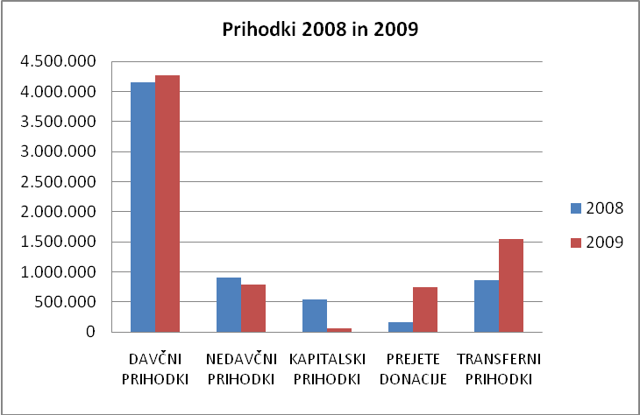
Slika 104: Prihodki Občine Zreče v letu 2008 in 2009

Skupni odhodki v letu 2009 znašajo 7.606.033 EUR in so v primerjavi z letom 2008 višji za 1.072.238 EUR.

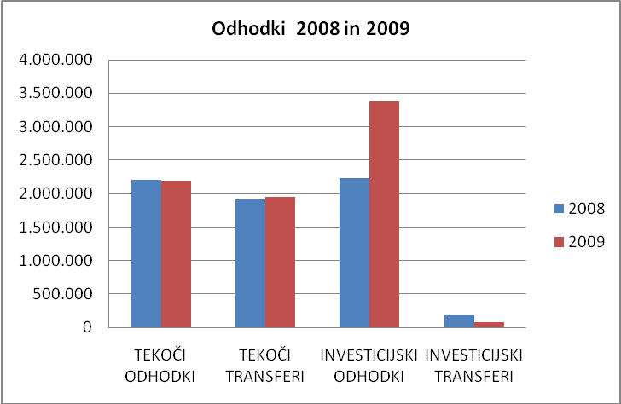
Slika 105: Odhodki Občine Zreče v letu 2008 in 2009

Izkaz prihodkov in odhodkov Režijskega obrata
V izkazu prihodkov in odhodkov režijskih obratov so prikazane evidenčne knjižbe za prihodke in odhodke dejavnosti, ki potekajo preko režijskega obrata. Celotni prihodki režijskega obrata so v letu 2009 3.304.401 EUR, celotni odhodki pa prav tako 3.304.401 EUR. Ker prihodki v letu 2009 niso pokrili vseh odhodkov, je razlika pokrita iz proračuna in sicer v višini 1.796.195 EUR. Iz navedenega je razvidno, da so dejanski prihodki režijskega obrata za leto 2009 1.508.206 EUR. Sredstva, ki so bila v letu 2009 nakazana iz proračuna EU v višini 386.823 EUR, od tega za cesto Božje 115.151 EUR, za sanacijo in dograditev kanalizacijskega sistema v občini Zreče 154.168 EUR in za sanacijo sekundarne kanalizacije Nova Dobrava 1 117.503 EUR.

▪ OCENA USPEHA PRI DOSEGANJU ZASTAVLJENIH CILJEV V LETU 2009 

OBRAZLOŽITEV NAČRTA RAZVOJNIH PROGRAMOV

Javna razsvetljava Nova Dobrava 0
Sredstva so bila porabljena za izvedbo gradnje JR v skladu z novo zakonodajo, ki predpisuje sanacijo in zamenjavo neustreznih luči z novimi z ravnim steklom. Vgradili smo luči z redukcijo osvetlitve, ki se lahko poljubno nastavi in tako varčujemo z električno energijo.

LC št. 440250 Božje-Koroška vas
Za investicijo je bila leta 2005 izdelana projektna dokumentacija in leta 2006 potrjen investicijski program. Planirana investicija se zaradi omejenih virov financiranja izvaja v več fazah v daljšem časovnem obdobju, Sredstva za investicijo pridobivamo na osnovi 21. Člena oz. 23. Člena iz SVLR-ja, DDV pa zagotavlja Občina Zreče, saj ta predstavlja neupravičen strošek. Investicija se je zaključila v letu 2009.
Aktivnosti, ki se in se še bodo izvajale v času operacije:
- izvedba gradenj (dosip voziščne konstrukcije v debelini 40 cm, asfaltiranje in ureditev bankin in brežin)
- strokovni nadzor gradnje

Rekonstrukcija LC 460040 (Skomarje)
Celotni projekt se gradi skupaj z Občino Vitanje, večina finančnih sredstev pa je bila pridobljena iz EU. Zaključna dela so bila izvedena v letu 2009.
Aktivnosti, ki se in se še bodo izvajale v času operacije:
- izvedba gradenj (ureditev iztočnih drč na prepustih, ureditev bankin in brežin ter postavitev prometne signalizacije)
- strokovni nadzor gradnje

Podhod Terme
V letu 2008 je DRSC kot investitor izvedel javni razpis za izbiro izvajalca za rekonstrukcijo križišča pri Termah, katero vključuje tudi izgradnjo podhoda. Občina v omenjeni investiciji nastopa kot sofinancer. Ker je izvedba del presegla pogodbeno vrednost je tudi naš sofinancerski delež nekoliko višji. Plačilo se bo izvedlo v letu 2010

Kanalizacija
Sredstva predstavljajo investicijo v novo kanalizacijo, ki jo gradimo v ločenem sistemu in sanacijo nepričakovanih porušitev obstoječe kanalizacije. Namenjena so bila izgradnji kanalizacije Pasja Gorca in sanaciji porušene kanalizacije.

Aktivnosti, ki se in se še bodo izvajale v času operacije:
- izdelava in revizija projektne dokumentacije
- izvedba gradenj (novogradnje, adaptacije, rekonstrukcije), rušitve, priprave za gradnjo in izvedba gradbenih, obrtniških in instalacijskih del
- strokovni nadzor gradnje

V skladu s predvidenim terminskim planom je bila predvidena naslednja dinamika investicijskih vlaganj:
Leto: vlaganja v tekočih cenah
2009 44.393,54EUR

V letu 2009 je bilo realiziranih 72,78% planiranih sredstev. Sredstva so bila porabljen za pokritje stroškov izdelave PZI projektne dokumentacije in gradnjo kanalizacije.

Projekti v okviru ukrepa MKGP 322 – Obnova in razvoj vasi:
Občina Zreče, kot prijavitelj in nosilec investicije IGRIŠČI V SKOMARJU IN RESNIKU, je kandidirala za pridobitev nepovratnih sredstev Evropskega kmetijskega sklada za razvoj podeželja. Predmetna investicija oz. operacija se nanaša, glede na upravičene namene in stroške, na ukrep 322 - Obnova in razvoj vasi, in sicer v okviru sklopa 1 - Urejanje površin, ki služijo skupnim namenom in potrebam v podeželskih naseljih. Projekt se je začel izvajati skladno s terminskim planom v letu 2008, in zaključil v drugi polovici leta 2009. Izvedena so bila zemeljska dela in nabavljena ustrezna oprema (koši za košarko, mreža za odbojko, zaščitna ograja, koši za smeti, klopi, talne označbe…).

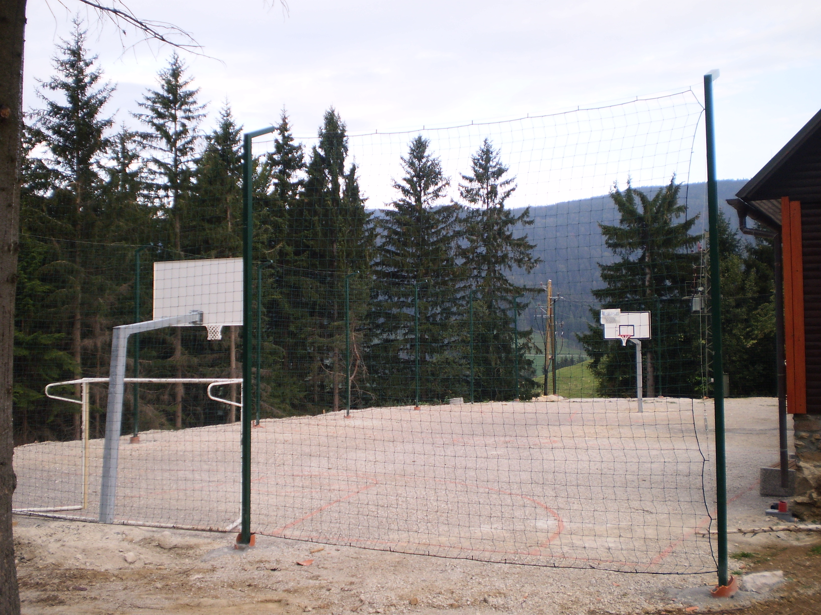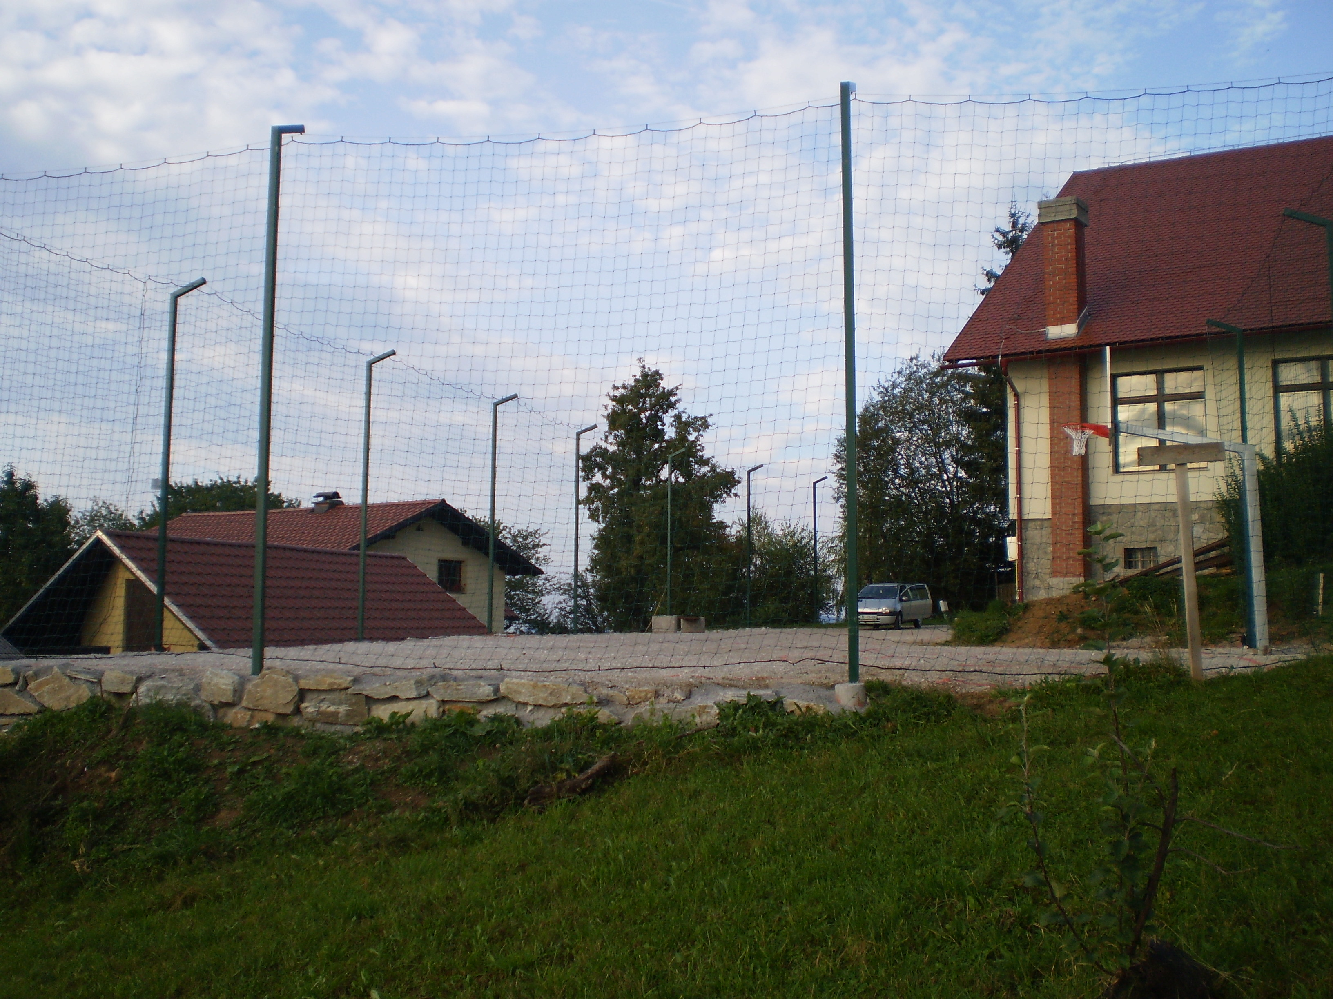
Igrišče v Resniku Igrišče v Skomarju

V okviru Regionalnega programa podeželja, ki zajema sredstva namenjena sofinanciranju projektov, ki se izvajajo v okviru partnerstva sedmih občin (Razvojna agencija Kozjansko), so v teku naslednji projekti:

Projekt Bioregija - regija naravne pestrosti se je začel izvajati že v letu 2007 in zajema naslednje aktivnosti: skupen razvoj ekoturizma, izdelava več ekoturističnih produktov, štiri informacijske table, več skupnih promocijskih akcij, spletno stran projekta ter izobraževanja, delavnice in poročila o projektu. Za ta projekt je bilo v letu 2009 namenjenih 1.756 EUR, skupno pa 10.727 EUR.

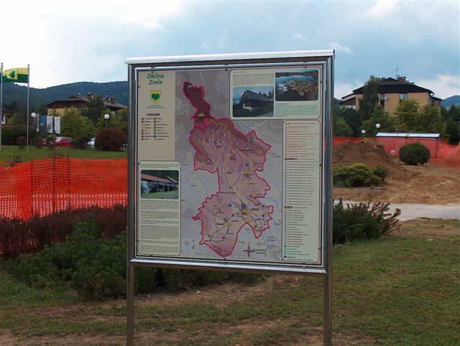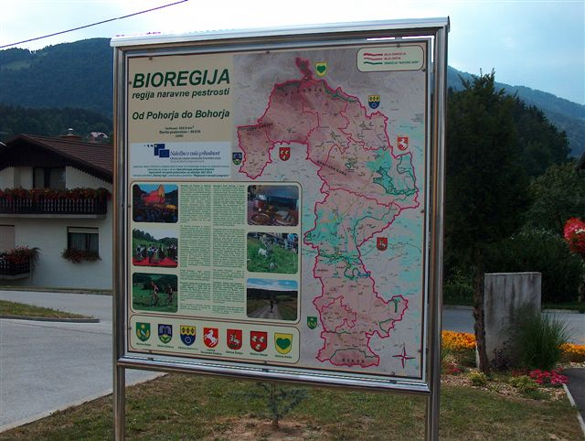

V okviru programa Leader pa smo zaključili projekt »ureditev Vodovnikove zbirke v Skomarju« in »ureditev železniške postaje v Zrečah«. Skupna vrednost projekta »Vodovnikova zbirka«, ki je del Letnega izvedbenega načrta (LIN) za leto 2008, je 37.920 €, od tega znašajo sredstva Leader 15.800 €. Skupna vrednost projekta »Obnova železniške postaje v Zrečah«, je del LIN za leto 2009, je 25.200 €, od tega znašajo Leader sredstva 10.500 €. Na razpis za leto 2010 smo prijavili projekt »Srčkova učna pot«, ki je bil vključen v LIN 2010, ki pa še čaka na potrditev s strani Ministrstva (MKGP).

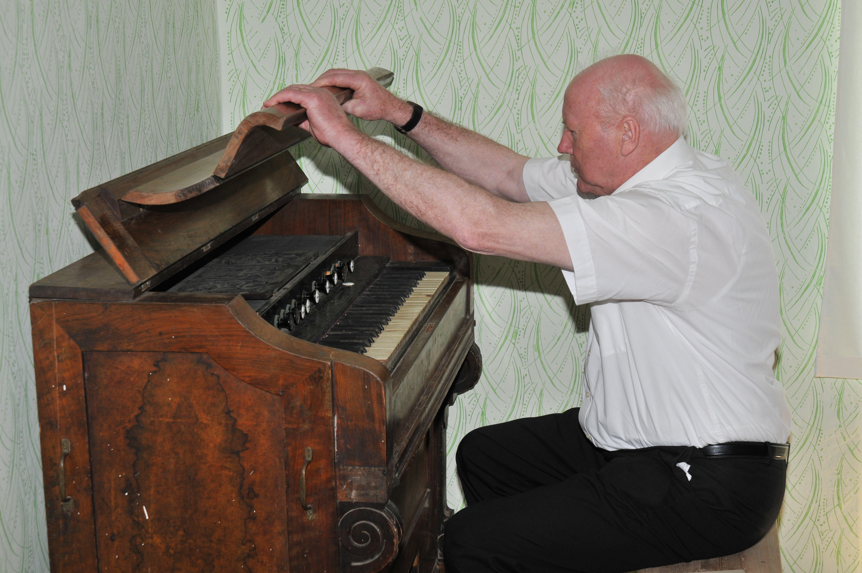
Fotografije iz obnovljene Vodovnikove zbirke.

Obnovljen kompleks železniške postaje v Zrečah.

Projekt povodje reke Dravinje
Projekt »Celovito urejanje porečja Dravinje« ki je skupen projekt 13 občin (Hoče-Slivnica, Majšperk, Makole, Oplotnica, Podlehnik, Poljčane, Rače-Fram, Slovenska Bistrica, Slovenske Konjice, Vitanje, Videm, Zreče in Žetale), Inštituta za okolje in prostor, Centra za upravljanje s porečjem Drave (v ustanavljanju) ter Ministrstva za okolje in prostor.
S projektom želi Občina Zreče zagotoviti prebivalcem svoje občine neoporečno oskrbo s pitno vodo, urejeno odvajanje in čiščenje odpadnih voda, izboljšati ravnanje z odpadki in izboljšati poplavno varnost z ureditvijo struge Dravinje.
Sredstva so porabljena za izdelavo dokumentacije potrebne za prilogo k vlogi za pridobitev kohezijskih sredstev tako za potrebe vodooskrbe kot odpadne vode. Vloga za odpadne vode je bila oddana prvič v decembru 2008, račun bo zapadel v plačilo v letu 2009, ponovno je bila oddana v 2009.

Aktivnosti, ki se in se še bodo izvajale v času trajanja projekta:
- izdelava in revizija projektne dokumentacije
- JR za izbor izvajalcev gradenj
- JR za izbor nadzora
- JR za izbor informiranje in obveščanje javnosti o operaciji
- izvedba gradenj (novogradnje, adaptacije, rekonstrukcije), rušitve, priprave za gradnjo in izvedba gradbenih, obrtniških in instalacijskih del
- strokovni nadzor gradnje

Sanacija in dograditev kanalizacijskega sistema v Občini Zreče
Občina Zreče se je prijavila na prvi javni razpis za prednostno usmeritev »Regionalnih razvojnih potencialov za obdobje 2007-2013, razvojne prioritete »Razvoj regij« s projektom »Sanacija in izgradnja kanalizacijskega sistema v Zrečah in bila na razpisu uspešna.
»Operacijo delno financira Evropska unija, in sicer iz Evropskega sklada za regionalni razvoj. Operacija se izvaja v okviru Operativnega programa krepitve regionalnih razvojnih potencialov za obdobje 2007-2013, razvojne prioritete »Razvoj regij«; prednostne usmeritve Regionalni razvojni programi.«
Sredstva so zagotovljena na proračunski postavki Službe vlade Republike Slovenije za lokalno samoupravo in regionalno politiko št. 7619 Razvoj regij – okoljska infrastruktura in sicer v višini največ 85% upravičenih stroškov.
Skupna vrednost celotne operacije znaša 962.452,95 EUR. Pogodba o sofinanciranju projekta med Službo Vlade Republike Slovenije za lokalno samoupravo in regionalno politiko ter Občino Zreče je bila podpisana 28.9.2007. Delež sofinanciranja je v višini največ 85% oziroma 398.770,00 EUR.
Projekt se je začel izvajati v letu 2007 in je bil zaključen v mesecu septembru leta 2009.
V okviru projekta so zastavljeni naslednji cilji:
- Omogočiti gospodarski razvoj občine;
- Postaviti osnovo za izkoriščanje turističnega potenciala občine;
- zaščita vodnih virov;
- Učinkovitost varstva okolja
- Prispevati k visoki ravni kakovosti življenja in socialni blaginji občanov z zagotavljanjem okolja, v katerem raven onesnaženosti ne učinkuje škodljivo na zdravje ljudi in okolje in z vzpodbujanjem trajnostnega razvoja
- zagotoviti ukrepe za vzpostavitev dobrega stanja površinskih in podzemnih voda ter za trajnostno ravnanje in upravljanje z vodami, ki vključuje skrb za vodne bilance in za smotrno uporabo vode kot naravnega vira
- Izdelati posnetek obstoječega stanja
- Izdelati projektno dokumentacijo
- Pridobiti gradbeno dovoljenje
- Sanirati obstoječ kanalizacijski sistem
- Odpraviti ozka grla
- Izgraditi novo in dograditi obstoječe odvajanje odpadnih voda
- Izdelati kataster kanalizacijskega sistema znotraj meja obdelave projekta

Investicija vključuje:
- pripravo projektno-tehnične dokumentacije za izvedbo projekta,
- nakup zemljišča, pridobivanje služnosti
- gradbena dela (izvedba kanalizacije in zaključna dela),
- stroške nadzora in obveščanja javnosti

Trasa kanalizacijskega sistema v Občini Zreče

V skladu s predvidenim terminskim planom je bila predvidena naslednja dinamika investicijskih vlaganj:
Leto: vlaganja v tekočih cenah
2008 360.000 EUR
2009 588.920 EUR
V letu 2009 je bilo realiziranih 100% planiranih sredstev iz tega naslova. Sredstva so bila porabljen za pokritje stroškov gradnje kanalizacije.
Skupno je bilo saniranih in urejenih 1190 m komunalnih in 1190 m padavinskih kanalov.

Sanacija sekundarne kanalizacije Nova Dobrava 1
S prijavo operacije »Sanacija sekundarne kanalizacije Nova Dobrava 1« na tretji javni razpis za prednostno usmeritev »Regionalni razvojni programi« v okviru Operativnega programa krepitve regionalnih razvojnih potencialov za obdobje 2007-2013, razvojne prioritete »Razvoj regij«; prednostne usmeritve Regionalni razvojni programi se je Občini Zreče odobrilo sofinanciranje s strani Službe vlade Republike Slovenije za lokalno samoupravo in regionalno politiko.
Pogodba za dodelitev nepovratnih sredstev za sofinanciranje dela upravičenih stroškov za omenjeno operacijo med Občino Zreče in Službo vlade Republike Slovenije za lokalno samoupravo in regionalno politiko je bila podpisana 9.9.2008. Odobreno je bilo sofinanciranje v višini 415.456,00 EUR. Operacija poteka v času od 9.5.2008 in bo zaključena najkasneje do 30.9.2010.
Operacija predstavlja sanacijo sekundarnega kanalizacijskega sistema v občini Zreče. Na obravnavanem območju naselja Nova Dobrava 1 je predvidena sanacija sekundarnega omrežja v ločen sistem kanalizacije. V ta namen bo potrebno izvesti približno 1480 m padavinske kanalizacije in približno 1320 m komunalne kanalizacije. Obe kanalizaciji se zaključita v skupnem obstoječem jašku mešanega sistema. Sočasno z izvedbo nove ločene kanalizacije se izvede tudi prevezava obstoječih hišnih priključkov na novo zgrajeno kanalizacijo.

Aktivnosti, ki se in se še bodo izvajale v času operacije:
- izdelava in revizija projektne dokumentacije
- izdelava investicijske dokumentacije
- izvedba gradenj (novogradnje, adaptacije, rekonstrukcije), rušitve, priprave za gradnjo in izvedba gradbenih, obrtniških in instalacijskih del
- strokovni nadzor gradnje
- informiranje in obveščanje javnosti o operaciji

Trasa sekundarne kanalizacije Nova Dobrava

V skladu s predvidenim terminskim planom je bila predvidena naslednja dinamika investicijskih vlaganj:
Leto: vlaganja v tekočih cenah
2008 177.412 EUR
2009 229.170 EUR
2010 278.785 €
V letu 2009 je bilo realiziranih 100% planiranih sredstev iz tega naslova. Sredstva so bila porabljen za pokritje stroškov gradnje kanalizacije.
Skupno je bilo saniranih in urejenih 1600 m kanalov.

Centralna ČN Zreče
Država je za potrebe ureditve področja odvajanja in čiščenja komunalnih odpadnih vod sprejela Operativni program odvajanja in čiščenja komunalne odpadne vode za obdobje od 2005 do 2017. Območja naselij z obremenjenostjo med 2.000 PE in 15.000 PE, kamor spada tudi občina Zreče, morajo biti opremljena z javno kanalizacijo in komunalno čistilno napravo do 31. decembra 2015. Najkasneje do 31. decembra 2017 pa mora biti priključeno na javno kanalizacijo najmanj 95 % obremenitve, ki nastaja zaradi odpadne vode na teh območjih.

Izgradnja čistilne naprave je usklajena s Projektom »Celovito urejanje porečja Dravinje« ki je skupen projekt 13 občin (Hoče-Slivnica, Majšperk, Makole, Oplotnica, Podlehnik, Poljčane, Rače-Fram, Slovenska Bistrica, Slovenske Konjice, Vitanje, Videm, Zreče in Žetale), Inštituta za okolje in prostor, Centra za upravljanje s porečjem Drave (v ustanavljanju) ter Ministrstva za okolje in prostor.

S čistilno napravo želi Občina Zreče zagotoviti prebivalcem svoje občine neoporečno oskrbo s pitno vodo in urejeno odvajanje in čiščenje odpadnih voda. Zgrajena bo skladno z zahtevami slovenske zakonodaje ter tudi direktiv Evropskega sveta na tem področju.

Pri načrtovanju projekta so vključene najboljše razpoložljive tehnologije, od katerih se pričakuje predvsem kvaliteta življenja prebivalcev, ki živijo v okolici čistilnih naprav, hkrati pa se ne pričakujejo vplivi na okolje.

Občina Zreče predvideva gradnjo čistilne naprave za biološko čiščenje ogljikovih in dušikovih spojin, čiščenje fosforja, zmogljivosti 8.500 PE s suspendirano biomaso v dveh sekvenčnih bazenih z aerobno stabilizacijo blata in strojnim zgoščanjem presežnega blata v centrifugi.

Sredstva so porabljena za izdelavo dokumentacije potrebne za prilogo k vlogi za pridobitev kohezijskih sredstev tako za potrebe ČN. Vloga je bila oddana v decembru 2008. Porabila so se tudi za nakup zemljišč in prevoz zainteresiranih občanov na ČN Sl. Bistrica. Tako je bila postavka realizirana v višini 99,20%

Aktivnosti, ki se in se še bodo izvajale v času operacije:
izdelava in revizija projektne dokumentacije
JR za izbor izvajalcev gradenj
JR za izbor nadzora in informiranje in obveščanje javnosti o operaciji
izvedba gradenj (novogradnje, adaptacije, rekonstrukcije), rušitve, priprave za gradnjo in izvedba gradbenih, obrtniških in instalacijskih del
strokovni nadzor gradnje
informiranje in obveščanje javnosti o operaciji

Dravinja odpadne vode kolektor
Država je za potrebe ureditve področja odvajanja in čiščenja komunalnih odpadnih vod sprejela Operativni program odvajanja in čiščenja komunalne odpadne vode za obdobje od 2005 do 2017. Območja naselij z obremenjenostjo med 2.000 PE in 15.000 PE, kamor spada tudi aglomeracija Zreče, morajo biti opremljena z javno kanalizacijo in komunalno čistilno napravo do 31. decembra 2015. Najkasneje do 31. decembra 2017 pa mora biti priključeno na javno kanalizacijo najmanj 95 % obremenitve, ki nastaja zaradi odpadne vode na teh območjih.

Izgradnja kolektorja je usklajena s Projektom »Celovito urejanje porečja Dravinje« ki je skupen projekt 13 občin (Hoče-Slivnica, Majšperk, Makole, Oplotnica, Podlehnik, Poljčane, Rače-Fram, Slovenska Bistrica, Slovenske Konjice, Vitanje, Videm, Zreče in Žetale), Inštituta za okolje in prostor, Centra za upravljanje s porečjem Drave (v ustanavljanju) ter Ministrstva za okolje in prostor.

S kolektorjem želi Občina Zreče zagotoviti prebivalcem svoje občine neoporečno oskrbo s pitno vodo in urejeno odvajanje in čiščenje odpadnih voda na čistilno napravo. Zgrajen bo skladno z zahtevami slovenske zakonodaje ter tudi direktiv Evropskega sveta na tem področju.
Pri načrtovanju projekta so vključene najboljši razpoložljivi materiali in tehnologije, od katerih se pričakuje predvsem kvaliteta življenja prebivalcev, ki živijo v tej aglomeraciji.

Sredstva so porabljena za izdelavo dokumentacije potrebne za prilogo k vlogi za pridobitev kohezijskih sredstev tako za potrebe ČN. Vloga je bila oddana v decembru 2008 in ponovno v 2009.

Aktivnosti, ki se in se še bodo izvajale v času operacije:
- izdelava in revizija projektne dokumentacije
- JR za izbor izvajalcev gradenj
- JR za izbor nadzora in informiranje in obveščanje javnosti o operaciji
- izvedba gradenj (novogradnje, adaptacije, rekonstrukcije), rušitve, priprave za gradnjo in izvedba gradbenih, obrtniških in instalacijskih del
- strokovni nadzor gradnje
- informiranje in obveščanje javnosti o operaciji.

Kanalizacija Nova Dobrava 2
S prijavo operacije »kanalizacija Nova Dobrava 2« na peti javni razpis za prednostno usmeritev »Regionalni razvojni programi« v okviru Operativnega programa krepitve regionalnih razvojnih potencialov za obdobje 2007-2013, razvojne prioritete »Razvoj regij«; prednostne usmeritve Regionalni razvojni programi želi Občina Zreče črpati nepovratna sredstva, ko bo objavljen razpis in vsi ostali potrebni dokumenti, da bo omogočeno črpanje sredstev. Bomo oddali vlogo na podlagi katere bomo s SVLR sklenili pogodbo
Operacija predstavlja sanacijo sekundarnega kanalizacijskega omrežja in sicer zgolj meteorne kanalizacije v občini Zreče. Na obravnavanem območju naselja Nova Dobrava 2 je predvidena sanacija sekundarnega omrežja. V ta namen bo potrebno izvesti približno 1480 m padavinske kanalizacije. Kanalizacija se zaključi v skupnem obstoječem jašku mešanega sistema. Sočasno z izvedbo nove kanalizacije se izvede tudi prevezava obstoječih hišnih priključkov na novo zgrajeno kanalizacijo.

Aktivnosti, ki se in se še bodo izvajale v času operacije:
- izdelava investicijske dokumentacije
- JR za izbiro izvajalca gradenj
- JR za izbiro izvajalca gradbenega nadzora
- izvedba gradenj (novogradnje, adaptacije, rekonstrukcije), rušitve, priprave za gradnjo in izvedba gradbenih, obrtniških in instalacijskih del
- strokovni nadzor gradnje
- informiranje in obveščanje javnosti o operaciji

Trasa kanalizacije Nova Dobrava 2
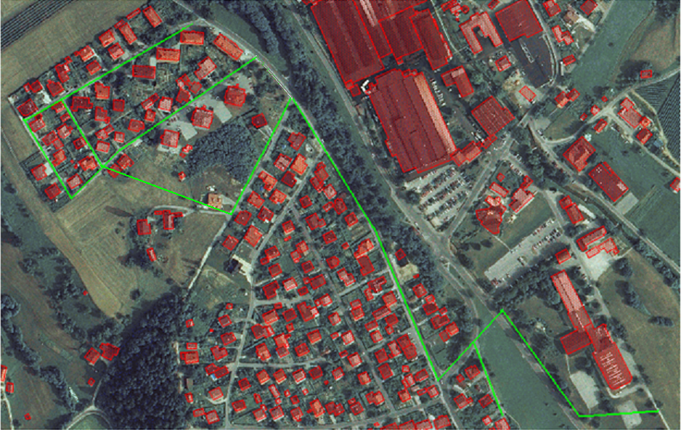

V skladu s predvidenim terminskim planom je bila predvidena naslednja dinamika investicijskih vlaganj:
Leto: vlaganja v tekočih cenah
2009 29.000 EUR
2010 350.000EUR
2011 638.660EUR
2012 335.988EUR

V letu 2009 so bila sredstva porabljena za pokritje stroškov investicijske dokumentacije in projektom PGD.

Aktivnosti, ki se in se še bodo izvajale v času operacije:
- izdelava investicijske dokumentacije
- JR za izbiro izvajalca gradenj
- JR za izbiro izvajalca gradbenega nadzora
- izvedba gradenj (novogradnje, adaptacije, rekonstrukcije), rušitve, priprave za gradnjo in izvedba gradbenih, obrtniških in instalacijskih del
- strokovni nadzor gradnje
- informiranje in obveščanje javnosti o operaciji

Čistilna naprava Nune
Sredstva so bila namenjena za izgradnjo ČN za naselje Nune. Na prihodkovni strani se pokrivajo s sredstvi za komunalno opremo zemljišč na isti lokaciji. V letu 2010 je potrebno izvesti še hišne priključke in poskusno obratovanje.

ČN Nune
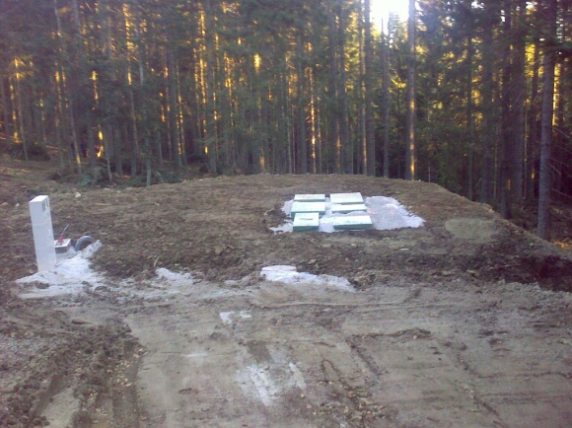

Dravinja – pitna voda
Projekt »Celovito urejanje porečja Dravinje« ki je skupen projekt 13 občin (Hoče-Slivnica, Majšperk, Makole, Oplotnica, Podlehnik, Poljčane, Rače-Fram, Slovenska Bistrica, Slovenske Konjice, Vitanje, Videm, Zreče in Žetale), Inštituta za okolje in prostor, Centra za upravljanje s porečjem Drave (v ustanavljanju) ter Ministrstva za okolje in prostor.
S projektom želi Občina Zreče zagotoviti prebivalcem svoje občine neoporečno oskrbo s pitno vodo.
Sredstva so bila porabljena za pridobitev služnosti, spremembo trase cevovoda PGD projekte. Sredstva so porabljena v višini 125,65%

Preureditev podstrešja C. na Roglo 17
Izdelana je bila projektna dokumentacija za preureditev bivalnih enot v 6 novih stanovanj in sprememba podatkov katastra stavb, ki je podlaga za sklenitev kupoprodajne pogodbe za odkup dela skupnega prostora. V letu 2008 je bila izvedena menjava strehe, sanacija podstrešja pa bo izvedena predvidoma v letu 2010, na podlagi sklenjene pogodbe o razdružitvi solastnine.

Ureditev večnamenskega košarkarskega igrišča
Občina Zreče je v sodelovanju z Fundacijo za šport RS, izvedla obnovo večnamenskega košarkarskega igrišča pri Osnovni šoli Zreče. Celotna investicija je znašala 33.916,34 EUR, od katere je Fundacija za šport RS prispevala 50% finančnih sredstev. V obnovi je bila zajeta preplastitev asfaltne prevleke na obstoječe igrišče, ter na njo položitev umetne trave. Postavilo se je šest novih košev, ter možnost igranja odbojke. Dela so bila zaključena v prvi polovici leta 2009.

Projekt ureditev igrišča za otroke in mladostnike
Fizična postavitev igral in ureditve okolice »prostora za otroke in mladostnike« je bila zaključena in svečano predana v uporabo ob občinskem prazniku Občine Zreče. V mesecu juniju 2009 je bil narejen končni obračun za vsa dela razen za asfaltno površino. V sklopu tega projekta se je uredilo tudi otroško igrišče v stanovanjskem naselju SN-1 Zreče. Plačilo zapade v začetku leta 2010, zato je na tej postavki manjša realizacija. Zato se predlaga, da se zapadla sredstva v let 2010 prenesejo v leto 2010, kar se zagotovi z rebalansom proračuna za leto 2010.
Nakup prostorov za Splošno knjižnico Zreče
Predmet investicije je nakup prostorov za enoto Splošne knjižnice Zreče v skupni površini 80,80 m2. Prostori bodo kupljeni v stanovanjskem bloku v Zrečah, na naslovu Cesta na Roglo 11h, katerih lastnik je podjetje Unior d.d. Novo kupljene prostore bo potrebno v celoti obnoviti in jih urediti v skladu s predpisi o knjižničarstvu. Tako bodo le-ta dela zajemala gradbena, obrtna in inštalacijska dela. Ravno tako bo potrebno nakupiti opremo za nemoteno delovanje knjižnice.
Osnovni cilji, ki jih zasledujemo z izvedbo projekta so:
- Zagotovitev pogojev za izvajanje Zakona o knjižničarstvu,
- Odprava pomanjkljivosti v katerih trenutno deluje Splošna knjižnica Zreče,
- Zagotovitev pogojev za delovanje enote Splošne knjižnice Zreče,
- Odpiranje novih delovnih mest,
- Pridobivanje 1500 enot novega knjižničnega gradiva letno,
- Naraščanje letne izposoje gradiva za 15%,
- Povečanje števila članov in uporabnikov knjižnice, tako da bo članstvo doseglo 10% delež prebivalcev območja, ki ga knjižnica pokriva.

Strošek nakupa in obnove prostorov ter nakupa opreme za Splošno knjižnico je predviden v višini 144.131,68 EUR, od tega nakup prostorov 69.646,00 EUR, obnova prostorov 40.341,82 EUR ter nakup opreme 20.842,50 EUR. Potrebno je predvidevati še davek v višini 14.131,68 EUR.
V letu 2009 je bilo iz navedene postavke izplačan del kupnine za nakup prostorov podjetju Unior d.d. v višini 30.000 EUR.

Projekt »Obnova železniške postaje v Zrečah«
Projekt Obnova železniške postaje je bil prijavljen na razpis evropskega kmetijskega sklada, os Leader, pod okriljem Lokalne akcijske skupine od Pohorja do Bohorja s strani nosilca projekta KUD Vladko Mohorič, partnerja v projektu pa sta bila Občina Zreče in ZŠAM Zreče. Celotna vrednost projekta prijavljena na razpisu je bila ocenjena na 25.200 EUR. V okviru razpisa so bila odobrena sredstva v višini do 10.500 EUR.
V okviru projekta so bile izvedene naslednje aktivnosti:
1. Obnova lokomotive in vagona
2. Ureditev peronskega dela in čakalnice
3. Ureditev muzejske zbirke
4. Izdelava promocijskega gradiva

Ker se je po začetku izvajanja projekta izkazalo, da sta zgradba in vlakovna kompozicija v bistveno slabšem stanju, kot je bilo predvideno in ker je bilo ugotovljeno, da je smiselno izvesti tudi nekatera prvotno nepredvidena dela (odstranitev betonske plošče in stare greznice, izravnava celotnega terena, predpriprave za dovod plina, popravilo fasade, podaljšanje železniške proge, popravilo tudi drugih dveh vagonov, ureditev sanitarij) se je obseg aktivnosti povečal in je bilo potrebno zagotoviti tudi dodatna sredstva.

V okviru projekta je bilo opravljenega veliko prostovoljnega dela posameznikov, pridobili smo tudi nekaj donacij v obliki denarnih prispevkov, materiala in nezaračunanih storitev. Iz proračuna Občine Zreče se v letu 2009 projekt in dodatna dela financiral v vrednosti 38.203 EUR.

Železniška postaja Poljčane – Slov. Konjice – Zreče je bila v preteklosti pomemben dejavnik razvoja območja današnje občine. Pomembno je prispevala tudi k razvoju na področju kmetijstva, predvsem gozdarstva. Železniška postaja v Zrečah je praktično še edini obstoječi objekt na območju nekdanje železniške proge. Izveden projekt je pripomogel k ohranjanju in popularizaciji kulturne dediščine in bo vplival tudi na povečanje turistične ponudbe in prepoznavnost območja.

Projekt Smučarsko tekaški center na Rogli
Občina Zreče se je maja meseca 2008 prijavila na Javni razpis MŠŠ za zbiranje predlogov za sofinanciranje investicij v športno-rekreacijsko infrastrukturo - I, ki se sofinancira iz Evropskega sklada za regionalni razvoj v programskem obdobju 2007 do 2013. S sklepom je bilo občini odobrenih 62,97 % upravičenih stroškov tega projekta, ki jih bo financiralo MŠŠ in sredstva ESRR. Predvidena vrednost investicije projekta Smučarsko tekaški center na Rogli znaša 6.246.316,01 EUR od tega je delež sofinanciranja 3.277.795,00 EUR. Razlika in neupravičeni strošek DDV se financira iz občinskega proračuna.

V letu 2008 je bilo realiziranih 100,41% planiranih sredstev iz tega naslova. Sredstva so bila porabljen za pokritje stroškov izdelave investicijske dokumentacije (DIIP, Predinvesticijsko zasnovo), idejnih projektov, izdelave PGD in PZI za startno ciljni prostor in za nakup opreme ( teptalec, motorne sani, stroji za urejanje zelenih površin, priključki za urejanje tekaških prog, označevalne table, UKW naprava in kardio oprema).

V prvem četrtletju leta 2009 so bile izvedene aktivnosti v zvezi z nabavo pomožne opreme za izvedbo tekaških tekem, nabava ledis prikazovalnika (display) in nabava večnamenskega traktorja, ki bo služil za vzdrževanje letne steze za priprave, za vzdrževanje stadiona in zimsko službo.

V mesecu marcu 2009 so se pričele aktivnostmi tudi v zvezi z izdelavo projektne dokumentacije, in sicer izdelava projektne dokumentacije PGD s predhodno izdelanimi geomehanskimi analizami, PZI, PID za letno tekaško progo za rolkanje in akumulacijsko zajetje s servisnim objektom v okviru projekta »Smučarsko tekaški center na Rogli«. Izbran izvajalec projektne dokumentacije je bil Tega Invest d.o.o. iz Ljubljane.

V mesecu maju 2009 je naročnik Občina Zreče izbrala in podpisala pogodbo s projektantom za izdelavo projektne dokumentacije PGD, PZI in izvedbo revizije projektne dokumentacije za večnamenski objekt in sicer z podjetjem Elite projektiranje in inženiring d.o.o. iz Krškega.
Pred izbiro izvajalca za gradbena dela na omenjenem projektu je Občina Zreče izbrala izvajalca za strokovni nadzor in sicer Sing&S d.o.o. iz Ljubečne.
Meseca julija 2009 je bilo objavljeno javno naročilo za izgradnja štartno ciljnega prostora, letne tekaške steze za rolkanje ter vodno akumulacijo s servisnim objektom. Ponudbo so podali štirje ponudniki, od katerih je bilo izbrano podjetje CM Celje d.d., saj je podalo ekonomsko najugodnejšo ponudbo. Tako se bodo pričela dela na Rogli še v tem mesecu.
Zgradili bodo štartno ciljni prostor, ki bo oblikovan kot arena z dvema priključkoma na tekaške proge. Tako bo tekaški stadion med drugim namenjen različnim vrstam tekmovanj, tako tekmam najvišjega mednarodnega razreda kot tudi za množične rekreativne prireditve. V zimskem času bo namenjen tekmovalnim prireditvam v smučarskem teku, v letnem času pa uporabljan kot nogometno igrišče z obodno asfaltno stezo za rolkanje.
Za zagotovitev potrebnih količin vode za zasneževanje smučarsko tekaškega centra na Rogli je predvidena izgradnja vodne akumulacije. Predvidena prostornina vodne akumulacije bo zadoščala za enkratno zasnežitev 50 ha smučišč.
Severnozahodno ob vodni akumulaciji bo v nasip vgrajen servisni objekt. V objektu bodo prostori črpališča za potrebe zasneževalnega sistema, transformatorska postaja za potrebe smučarsko tekaškega centra in garaža za teptalne stroje s shrambo opreme za potrebe vzdrževanja tekaškega poligona.
Izbrani izvajalec je v letu 2009 zaključil z zemeljskimi deli in bo dela po pogodbi nadaljeval v gradbeni sezoni 2010, kjer se predvideva zaključek del 31.08.2010.

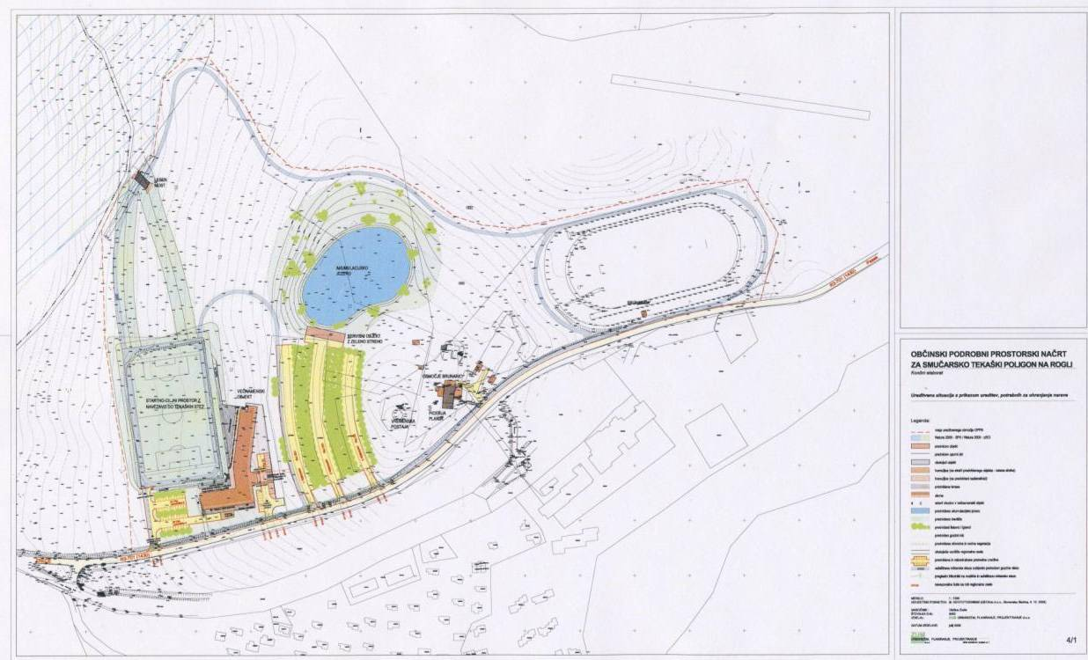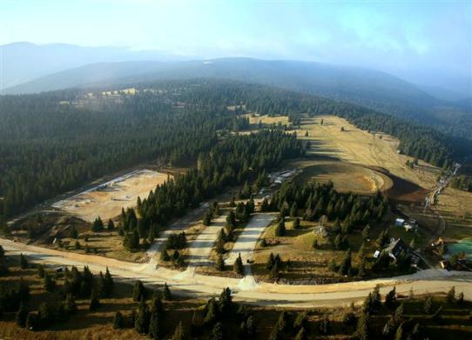

SEZNAM TABEL

Tabela 1: Število stalno prijavljenih prebivalcev po posameznih naseljih na dan 19.11.2009

Tabela 2: Obravnavane zadeve na sejah občinskega sveta

Tabela 3: Udeležba svetnic in svetnikov na sejah občinskega sveta

Tabela 4: Komisije občinskega sveta

Tabela 5: Stopnja izobrazbe zaposlenih na Občini Zreče

Tabela 6: Izraba delovnega časa – primerjava med leti 2007, 2008 in 2009

Tabela 7: Odhodki Občine Zreče v EUR

Tabela 8: Število izdanih plačilnih nalogov v Občini Zreče v letu 2009

Tabela 9: Odločanje o upravnih stvareh na prvi stopnji za leto 2009

Tabela 10: Število gostov in nočitev na območju Občine Zreče v letu 2009

Tabela 11: Primerjava zneska turistične takse za leto 2008 in 2009 po mesecih

Tabela 12: Primerjava števila vlog za subvencije najemnin stanovanj od 2004 do 2009

Tabela 13: Število zavarovanih oseb v letu 2009 po mesecih

Tabela 14: Informacije javnega značaja – primerjava 2007, 2008 in 2009

Tabela 15: Plačana grobnina v letu 2007, 2008 in 2009 v EUR

Tabela 16: Plačana vodarina v letu 2007, 2008 in 2009 v EUR

Tabela 17: Izplačila družinskemu pomočniku v letu 2007, 2008 in 2009 v EUR

Tabela 18: Izdani dokumenti v letu 2007, 2008 in 2009

Tabela 19: Letni povprečni učinek čiščenja čistilne naprave

Tabela 20: Dinamika investicijskih vlaganj

Tabela 21: Dinamika investicijskih vlaganj

Tabela 22: Lokalni energetski koncept

Tabela 23: Postavka vodovoda M11 po partnerjih

Tabela 24: Število pokopov na posameznih pokopališčih v letu 2009

Tabela 25: Statistični podatki PDG

Tabela 26: Specialnosti po kategorizaciji

Tabela 27: Minimalno zagotavljanje sil – operativno vodstvo

Tabela 28: Sofinanciranje Občine Zreče (v EUR) za letno in zimsko šolo v naravi

Tabela 29: Struktura uporabnikov pomoči na domu glede na starost (na dan 31.12.2009)

Tabela 30: Struktura uporabnikov pomoči na domu glede na izpolnjevanje pogojev upravičenosti (31.12.2009)

Tabela 31: Število družin in družinskih članov, ki so prejeli pomoč v hrani v letu 2009

Tabela 32: Oddelki (16) v JZ Vrtec Zreče

Tabela 33: Število otrok (224), vključenih v program predšolske vzgoje na dan 31.12.2009

Tabela 34: Otroci iz Občine Zreče, ki so vključeni v druge vrtce po Sloveniji v letu 2009

Tabela 35: Sredstva namenjena za materialne stroške in sofinanciranje izobraževalnih institucij

Tabela 36: Pregled števila učencev v šolskih letih 2008/2009 in 2009/2010

Tabela 37: Realizacija letnega programa prodaje

Tabela 38: Načini razpolaganja

SEZNAM GRAFOV

Graf 1: Prihodi in prenočitve gostov – primerjava 2007, 2008 in 2009

Graf 2: Število izdanih odločb za turistično takso – primerjava 2007, 2008 in 2009

Graf 3: Število izdanih komunalnih taks – primerjava 2007, 2008 in 2009

Graf 4: Število izdanih odločb o komunalnem prispevku – primerjava 2007, 2008 in 2009

Graf 5: Število vlog za subvencije najemnin stanovanj – primerjava 2004-2009

Graf 6: Število izdanih dokumentov, za katere se zaračunavajo upravne takse

Graf 7: Skupno število upravičencev v letih od 2004 do 2009

Graf 8: Število izdanih odločb – primerjava 2007, 2008 in 2009

Graf 9: Število naročil male in velike vrednosti – primerjava 2007, 2008 in 2009

Graf 10: Brezplačna pravna pomoč občanom po mesecih v letu 2009

Graf 11: Število izplačil za novorojenčke v Občini Zreče – primerjava 2007, 2008 in 2009

Graf 12: Primerjava prodane in izgubljene vode v m³ v letih 2005-2009; Vodovod Zreče

Graf 13: Porabljena sredstva za enkratno denarno pomoč – primerjava 2008 in 2009

Graf 14: Povprečna cena plačila programa Vrtca Zreče, ki jo je v letu 2009 doplačala Občina Zreče v primerjavi s plačili staršev

SEZNAM SLIK

Slika 1: Zreče

Slika 2: Gorenje

Slika 3: Stranice

Slika 4: Skomarje

Slika 5: Resnik

Slika 6: Dobrovlje

Slika 7: Organigram občinske uprave

Slika 8: Število inšpekcijskih zadev po posameznih področjih v Občini Zreče

Slika 9: Izsek osnovne internetne strani Občine Zreče

Slika 10: Utrinek z izobraževalne delavnice

Slike 11, 12, 13 in 14: Aktivno sodelovanje javnih uslužbencev

Slika 15: Utrinek s strokovne ekskurzije

Slike 16, 17, 18, 19, 20 in 21: Graditev nove mreže IT

Slika 22: Strežniška omarica z vso potrebno opremo

Slika 23: Ureditvena situacija

Slika 24: Zazidalna situacija

Slika 25: Osnutek zazidalne situacije 1. Faza

Slika 26: Osnutek ureditvene situacije

Slika 27: Osnutek ureditveno zazidalne situacije

Slika 28: Osnutek ureditvene situacije

Slika 29: Osnutek ureditvene situacije

Slika 30: Osnutek ureditvene situacije

Slika 31: Zamenjava klopi

Slika 32: Večnamensko košarkarsko igrišče

Slika 33: Zaščitna pregrada proti vetru

Slika 34: Zavarovalne brežine vodotoka

Slika 35: Podatki o meritvah na vtoku in iztoku komunalne ali skupne čistilne naprave

Slika 36: Trasa kanalizacijskega sistema v Občini Zreče

Slika 37: Trasa sekundarne kanalizacije Nova Dobrava

Slika 38: Čistilna naprava Nune

Slika 39: Sanacija brežine na Tesnici – Polajna

Slika 40: Asfaltiranje pri saniranem podpornem zidu

Sliki 41 in 42: Urejeno križišče z levim zavijalcem

Sliki 43 in 44: Podhod

Sliki 45 in 46: Jamniška cesta

Slika 47: Gradbena situacija

Slika 48: Sanacija vodovodne napeljave v Cankarjevi ulici in Vodovnikovi ulici

Slika 49: Sanacija vodovodne napeljave v Vodovnikovi ulici

Slika 50: Obnova javne razsvetljave

Slika 51: Urejen ekološki otok

Slika 52: Naslovnica izdane knjige avtorja Karla Rustja Ozkotirna železniška proga Poljčane – Konjice – Zreče

Slika 53: Naslovnica prve številke glasila Pohorsko srce

Slika 54: Obnovljena čakalnica na železniški postaji v Zrečah

Slika 55: Razstava muzejska zbirka v prostorih železniške postaje v Zrečah

Slika 56: Vlakovna kompozicija pred obnovo

Slika 57: Obnovljena vlakovna kompozicija

Slika 58: Prireditev ob zaključku projekta »Obnova železniške postaje«

Slika 59: Načrt novega stanja knjižnice

Slika 60: Nastop komornega pevskega zbora De profundis na prireditvi Kulturni praznik

Slika 61: Prikaz športne dejavnosti Twirling klub Zreče na prireditvi Naj športnik 2009

Slika 62: Tiskovna konferenca ob izdani knjigi Ozkotirna železniška proga Poljčane - Slov. Konjice - Zreče

Slika 63: Ansambel Zreški kovači na prireditvi Na zadnji vožnji…

Slika 64: Kulturni program ob otvoritvi razstave Natura 2000 in rastlinstvo Pohorja

Slika 65: Ogled razstave Natura 2000 v Hotelu Dobrava

Slika 66: Podelitev Vodovnikove nagrade na 9. Večeru slovenskih viž v narečju v Škofji Loki

Slika 67: Kulturni program ob otvoritvi igrišča za otroke in mladostnike

Slika 68: Novo igrišče za otroke in mladostnike v Zrečah

Slika 69: Veselo druženje s plesom na prireditvi

Slika 70: Svečano odprtje prizidka gasilskega doma v Zrečah

Slika 71: Razgrnitev spominskega obeležja Osamosvojitev Slovenije 1991
Slika 72: Tiskovna konferenca ob zaključku projekta Obnova Železniške postaje v Zrečah

Slika 73: Prireditev Nekoč je bil prijazen vlak…

Slika 74: Prireditev ob dnevu samostojnosti »Iz dnevnika devetošolca«

Slika 75: Stojnica na prireditvi Veseli december 2009

Slika 76: Okrogla miza projekta Občina po meri invalidov

Slika 77: Letovanje otrok na Debelem Rtiču

Slika 78: Zimska šola v naravi – OŠ Zreče

Slika 79: Podelitev priznanj naj športniku in športnici leta 2008

Slika 80: Člani slovenske reprezentance v kateri je bilo tudi šest članov Teakwon-do kluba Unior Zreče

Slika 81: Mednarodni odbojkarski turnir

Slika 82: Udeleženci pohoda Po poteh 1. Pohorskega bataljona

Slika 83: Ciljni prostor na kolesarski prireditvi 17. kolesarski skok na Roglo 2009

Slika 84: Vrtec Zreče – matična enota Zreče

Slika 85: Enota Vrtca Zreče na Stranicah

Slika 86: Enota Vrtca Zreče na Gorenju

Slika 87: Najuspešnejši učenci OŠ Zreče 2008/2009

Slika 88: Preurejeno večnamensko igrišče pred OŠ Zreče

Slika 89: Utrinek iz športne prireditve »Z vetrom v laseh«

Slika 90: Grobovi Frankolovskih žrtev na Stranicah

Sliki 91 in 92: Informacijski tabli

Sliki 93 in 94: Stojnice turističnih kmetij na mednarodnem živilskem sejmu

Slike 95, 96 in 97: Obnovljena Vodovnikova zbirka

Sliki 98 in 99: Obnovljen kompleks železniške postaje v Zrečah

Slika 100: Igrišče na Resniku

Slika 101: Igrišče na Skomarju

Slika 102: Načrt smučarsko tekaškega poligona

Slika 103: Smučarsko tekaški poligon na Rogli

Slika 104: Prihodki Občine Zreče v letu 2008 in 2009

Slika 105: Odhodki Občine Zreče v letu 2008 in 2009

POROČILO O DELU MEDOBČINSKEGA URADA ZA OBČINE SLOVENSKE KONJICE, VITANJE IN ZREČE V LETU 2009

V Medobčinskem uradu, s sedežem Stari trg 29, 3210 Slovenske Konjice, sta bili v poročevalskem obdobju za delovanje na območju Občin Slovenske Konjice, Vitanje in Zreče zaposleni dve osebi.

1. SPLOŠNO

Naloge opravljene v letu 2009 so bile usmerjene predvsem v:
- prepoznavanje skupnih nalog območnega pomena;
- načrtovanje in izvajanje aktivnosti, ki presegajo lokalne okvire;
- sodelovanje in usklajevanje med različnimi občinskimi in drugimi javnimi službami;
- spremljanje razpisov in pridobivanje možnih virov financiranja za dogovorjene območne oziroma lokalne aktivnosti;
- spremljanje, svetovanje in prijava na aktualne razpise za sredstva iz evropskih skladov, ministrstev in drugih ustanov, s področja razvojnih projektov in opozarjanje občin na le-te;
- animiranje in seznanjanje občin z državnimi in drugimi finančnimi spodbudami;
- iskanje drugih finančnih virov lokalnih skupnosti;
- organizacija in koordinacija projektov ter druge naloge na področju razvojnih programov;
- omogočanje dviga dodane vrednosti v razvoju občin in območja, ki ga je mogoče dosegati s povezovanjem občin določenega območja, z dobrim sodelovanjem z drugimi območji, regijo in državnimi službami;
- aktivno sodelovanje pri pripravi in izvedbi programov in projektov;
- izvajanje postopkov oddaje javnih naročil.

Cilj je bil zagotoviti učinkovito sodelovanje s podpornim okoljem za hitrejše in usklajeno reševanje razvojnih in drugih vprašanj občin.

Vsebina in izhodišča za pripravo tega poročila so črpani iz poročil o delu Medobčinskega urada, katera se podajajo predstojniku urada in direktorjem občinskih uprav občin ustanoviteljic. Potrebno je poudariti, da vsega, kar je značilno za delo urada, ni možno zajeti v letnem poročilu.

2. REDNO DELOVANJE MEDOBČINSKEGA URADA

Redno delo se opravlja za vse občine in je dnevno/tedensko/mesečno/letno ponavljajoče.

2.1 SODELOVANJE Z REGIONALNIMI IN DRŽAVNIMI RAZVOJNIMI INSTITUCIJAMI

- Sodelovanje z Regionalno razvojno agencijo (RRA) pri Območnem razvojnem partnerstvu (ORP): udeležba mesečnih sestankov ORP, posredovanje informacij, gradiv kontaktnim osebam posredovanih s strani občin, oblikovanje regijskih projektov, druge naloge dogovorjene na mesečnih sestankih ORP.
- Sodelovanje z RRA pri regionalnih razvojnih projektih (RRP): priprava obrazca posredovanega s strani RRA za skupno prijavo na razpise RRP, skupen nastop na SVLR-ju v zvezi s pridobivanjem informacij o razpisu in izvajanju pridobljenih projektov, posredovanje podatkov RRA o uspešnosti projektov ter črpanju sredstev.
- Sodelovanje z Regionalno destinacijsko organizacijo (RDO): zbiranje podatkov o turističnih nosilcih in integralnih turističnih produktih za Dravinjsko območje, predstavitev turistične destinacije Dežela Celjska v Zagrebu.
- Koordinacija pri projektu Regijske kolesarske poti (potrditev predlogov predvidenih tras kolesarskih poti v naši regiji).
- Predstavitev Dravinjske subregije na področju turizma na Mednarodnem obrtnem sejmu v Celju;
- Priprava Izvedbenega načrta 2010-2012 z naborom prioritetnih projektov, razdelitev razpoložljivih sredstev za Dravinjsko subregijo. Ob koncu decembra so se pričele priprave na dopolnitev Izvedbenega načrta RRP Savinjske regije 2010-2012, s katerim moramo predložiti dodatno dokumentacijo z ustreznimi obrazložitvami (SVLR preverja skladnost regionalnih prioritetnih projektov, uvrščenih v IN, ki so bili pripravljeni v drugi polovici leta 2009, tako s cilji RRP kot s cilji OP krepitve regionalnih razvojnih potencialov v obdobju 2007-2013).
- Sodelovanje z drugimi razvojnimi institucijami (RA Kozjansko, SAŠA, ORA, ipd. pri pripravi RP območja). Ocenjevanje prejetih predlogov projektov na javni poziv LAS »Od Pohorja do Bohorja« za leto 2010.
- V sodelovanju z RRA (oddelek z občinami) izdelava Kataloga poslovnih con, Koledar Savinjske regije 2010, izdelava Prodajnega kataloga v sodelovanju z Zavodom Celeia.

2.2 SEZNANJANJE OBČIN Z DRŽAVNIMI IN DRUGIMI FINANČNIMI VZPODBUDAMI

- Vsakodnevno spremljanje objave javnih razpisov na spletnih straneh ministrstev in posredovanje informacij v primerni obliki kontaktnim osebam posredovanih s strani občin po e-pošti, telefon.
- Udeležba na delovnih posvetih, seminarjih, delavnicah in prenos informacij, gradiv kontaktnim osebam posredovanih s strani občin po e-pošti.
- Iskanje primernih drugih finančnih sredstev.

2.3 SODELOVANJE PRI PRIPRAVI TER IZVEDBI PROGRAMOV IN PROJEKTOV

- Izpolnjevanje prijavne dokumentacije pod pogojem, da so pridobljeni vsi potrebni podatki za vnos s strani kontaktnih oseb občin (vsebina projekta, terminski plan, finančna konstrukcija, viri financiranja, cilji, ipd.).
- Skrb usklajenosti prijavljenih projektov s smernicami EU (vsebinska ustreznost projekta).
- Pregled potrebnih pogojev in prilog za prijavo in posredovanje informacij kontaktnim osebam občin preko e-pošte, telefon.
- Pregled formalne ustreznosti prijavnih obrazcev z vsemi potrebnimi prilogami, ki jih priskrbi kontaktna oseba občine.
- Sestava in posredovanje ustrezno potrebnih podlag – obrazcev kontaktnim osebam občine.
- Spremljanje izvajanja projekta: opozarjanje na kritične roke za izvedbo investicij, aktivnosti po prijavljenem projektu, opozarjanje na kritične roke za izstavitev zahtevkov, pripravo poročil – izpolnjevanje obrazcev pod pogojem, da so pridobljeni vsi potrebni podatki za vnos s strani kontaktnih oseb občin (doseženi cilji, terminski plan izvedbe, izstavljeni računi, zahtevki, finančna konstrukcija investicije, ipd.), pregled administrativne ustreznosti projekta v skladu z Navodili o informiranjem in obveščanjem in podobnimi navodili, ipd..
- Zagotavljanje ustreznih podatkov, potrebnih za pripravo projektov in programov (pridobivanje ključnih podatkov in informacij, ki se nanašajo na vsebino prijavne dokumentacije) s strani Ministrstev in drugih finančnih resorjev.
- Priprava razpisne dokumentacije za javna naročila (male in velike vrednosti) pod pogojem, da so pridobljeni vsi potrebni podatki za vnos s strani kontaktnih oseb občin (vsebina naročila, terminski plan, finančna konstrukcija, viri financiranja, cilji, podatki iz PGD oz. PZI, ipd.), vnos javnega naročila na Portal javnih naročil, ustreznost javnih naročil z ZJN-2.
- Aktivno sodelovanje in priprava vseh dokumentov JN (sklep o začetku postopka, sklep o imenovanju strokovne komisije, razpisna dokumentacija z vzorcem pogodbe, zapisnik o odpiranju ponudb, odločitev o oddaji naročila ter končno poročilo o oddaji naročila) v skladu z navodili organa upravljanja za informiranje in obveščanje javnosti o kohezijskem in strukturnih skladih v programskem obdobju 2007-2013 ( v primeru EU projekta).
- Izdelava investicijske dokumentacije (brez analize stroškov in koristi) za prijavo na različne razpise.

2.4 HRANJENJE DOKUMENTACIJE

Hranjenje celotne projektne dokumentacije za občino ustanoviteljico (original oziroma kopija) za vse EU projekte v ognjevarni omari na sedežu Medobčinskega urada in nadzor nad ustreznostjo ter pravočasnostjo le-te.

2.5 SODELOVANJE

Zagotavljanje sodelovanja kontaktnih oseb občin z Medobčinskim uradom: prenos relevantnih podatkov, informacij, reševanje problemov, konzultacije, ipd..

2.6 DRUGO

Druge naloge po odločitvi občin ustanoviteljic (dogovor v skladu z razpoložljivim časom in znanjem).
3. DELOVANJE MEDOBČINSKEGA URADA V OBČINAH USTANOVITELJICAH

3.1 Občina Slovenske Konjice

A. Projektna dokumentacija

Pregled in popravljanje dokumentacije tekočih projektov v skladu Navodilih za informiranje in obveščanje javnosti ter drugimi pravili.
Rezultat: urejena dokumentacija za tri projekte, ki so sofinancirani iz Evropskega sklada za regionalni razvoj (Vodohran Škalce z razvodnim omrežjem, Omrežje sekundarne kanalizacije, Rekonstrukcija vodovoda in sekundarne kanalizacije Konjic).

B. Koordinacija

Koordinacija tekočih projektov: opozarjanje na kritične roke za izvedbo investicij, nadzor nad aktivnostmi po prijavljenem projektu, ipd.
Rezultat: 1. razpis RRP - 2 projekta; 3. razpis RRP - 1 projekt; 23. čl. ZFO - 3 projekti, 5. javni poziv – 1 projekt (Celovita ureditev Starega trga s parkom).

C. Prijava na razpise različnih resorjev

Izdelava razpisne dokumentacije, zagotavljanje izpolnjevanja pogojev, nadzor nad aktivnostmi odobrenih projektov, ipd.
Rezultat: izdelana prijava za naslednje projekte:

    - E točke; 2 projekta ( Jernej in Špitalič)
    - Leader: Tržnica Slovenske Konjice (ponovna prijava)
    - Izbira občinskih investicij na področju kulture: 1 projekt: Stare Slemene – Zgornji samostan Žičke kartuzije (EŠD 692)
    - Kulturna infrastruktura: 1 projekt: Obnova in nakup opreme za kulturni dom Loče
    - Fundacija za šport: 1 projekt: Prizidek in obnova telovadnice OŠ Loče ter nakup športne opreme
    - Heliosov sklad: 1 projekt: Vodna učna pot v vasi Prežigal
    - Projekt ONIS: 1 regionalni projekt občin Velenje, Slovenske Konjice in Zreče
    - 23. člen ZFO-1: 3 projekti (Rekonstrukcija LC383101 Žička kartuzija – Sojek v dolžini 2074 m, Rekonstrukcija vodovoda Vinogradna ulica, Rekonstrukcija vodovoda in kanalizacije Konjic)

D. Izdelava investicijske dokumentacije

Izdelava investicijske dokumentacije v skladu z Uredbo o enotni metodologiji za pripravo in obravnavo investicijske dokumentacije na področju javnih financ (Uradni list RS, št. 60/2006). Investicijska dokumentacije se izdeluje za zagotavljanje pogojev pri prijavi na razpise različnih resorjev.
Rezultat: izdelana investicijska dokumentacija:
- Dokument identifikacije investicijskega projekta (v nadaljevanju DIIP):
- DIIP: Asfaltiranje igrišča, parkirišča in dovozne ceste KS Sojek – Kamna gora (dopolnitev)
- DIIP: Žička kartuzija EŠD: 692
- DIIP: Prizidek in obnova telovadnice OŠ Loče ter nakup športne opreme
- DIIP: Obnova in nakup opreme za kulturni dom Loče
- DIIP: Rekonstrukcija vodovoda Vinogradna ulica
- DIIP: Rekonstrukcija LC Žička kartuzija – Sojek v dolžini 2074 m
- DIIP: Celovita ureditev Starega trga s parkom

- Investicijski program (IP): Rekonstrukcija in prizidek OŠ Loče
- Predinvesticijska zasnova: Rekonstrukcija in prizidek OŠ Loče

E. Javna naročila

Priprava razpisne dokumentacije javnega naročila, izvedba postopka, objava javnega naročila na Portalu javnih naročil, vodenje statistike javnih naročil, ipd.
Rezultat: Uspešno izveden postopek javnega naročanja za:
- Javno naročilo male vrednosti (v nadaljevanju JNMV):
- JNMV: Rekonstrukcija vodovoda Vinogradna ulica
- JNMV: Izdelava razpisne dokumentacije in izvedba razpisnega postopka za izbiro izvajalcev v treh sklopih za projekt Odvajanje in čiščenje odpadne vode za Občino Slovenske Konjice, ki obsega:
- Sklop 1 - Izdelava razpisne dokumentacije in izvedba razpisnega postopka za izbiro izvajalca gradenj,
- Sklop 2 - Izdelava razpisne dokumentacije in izvedba razpisnega postopka za izbiro izvajalca nadzora,
- Sklop 3 - Izdelava razpisne dokumentacije in izvedba razpisnega postopka za izbiro izvajalca komuniciranja z javnostjo.

F. Drugo

Izvajanje drugih nalog po odločitvi občine.
Rezultat:
    - sestava članka za medije: 1 x (častnik Finance)
    - pomoč pri izpolnjevanju NRP obrazcev
    - Projekt InCo Jr. (koordinacija pri predstavitvi projekta ravnateljem)
    - Gospodarski odbor Dravinjske doline (izdelava analize brezposelnosti na področju občin - Slovenske Konjice, Zreče, Vitanje in Oplotnica, vabilo, zapisnik).
    - aktivno sodelovanje pri pridobitvi certifikata kakovosti ISO 9001:2008 za Občino Slovenske Konjice

3.2 Občina Vitanje

A. Projektna dokumentacija

Pregled in popravljanje dokumentacije tekočih projektov v skladu Navodilih za informiranje in obveščanje javnosti ter drugimi pravili.
Rezultat: urejena dokumentacija za projekte, ki so sofinancirani iz Evropskega sklada za regionalni razvoj 1. razpis Regionalni razvojni projekti (v nadaljevanju RRP) - 1 projekt; 3. razpis RRP - 1 projekt; 23. čl. ZOF - 2 projekta.

B. Koordinacija

Koordinacija tekočih projektov: opozarjanje na kritične roke za izvedbo investicij, nadzor nad aktivnostmi po prijavljenem projektu, ipd.
Rezultat: 1. razpis RRP - 1 projekt; 3. razpis RRP - 1 projekt; 23. čl. ZOF - 2 projekt

C. Prijava na razpise različnih resorjev

Izdelava razpisne dokumentacije, zagotavljanje izpolnjevanja pogojev, nadzor nad aktivnostmi odobrenih projektov, ipd.
Rezultat: izdelana prijava za naslednje projekte:
- 23. člen ZFO: 2 projekta: Rekonstrukcija LC Vitanje-Skomarje-Lukanja; Izgradnja kanalizacije Vitanje
- sodelovanje pri prijavi na razpis Ministrstva za kulturo za projekt: Kulturno središče evropskih vesoljskih tehnologij v občini Vitanje

D. Javna naročila

Priprava razpisne dokumentacije javnega naročila, izvedba postopka, objava javnega naročila na Portalu javnih naročil, vodenje statistike javnih naročil, ipd.
Rezultat: Uspešno izveden postopek javnega naročanja za:
    - Javno naročilo (v nadaljevanju JN): Izdelava projektne dokumentacije PGD, PZI za Kulturno središče evropskih vesoljskih tehnologij v občini Vitanje
    - JN: Sanacija občinskih cest po neurju s poplavo z dne 18.09.2007
    - JN: Letno in zimsko vzdrževanje lokalnih cest
    - Javno naročilo male vrednosti (v nadaljevanju JNMV): Obnova lekarne v Vitanju

E. Drugo

Izvajanje drugih nalog po odločitvi občine.
Rezultat:
- izpolnitev zahtevkov za izplačilo za tekoče projekte, morebitne dopolnitve ter zahtevana poročila.

3.3 Občina Zreče

A. Projektna dokumentacija

Pregled in popravljanje dokumentacije tekočih projektov v skladu Navodilih za informiranje in obveščanje javnosti ter drugimi pravili.
Rezultat: urejena dokumentacija za projekte, ki so sofinancirani iz Evropskega sklada za regionalni razvoj
1. razpis Regionalni razvojni projekti (v nadaljevanju RRP) - 1 projekt; 3. razpis RRP - 1 projekt; 23. čl. ZOF - 1 projekt; MŠŠ – 1 projekt.

B. Koordinacija

Koordinacija tekočih projektov: opozarjanje na kritične roke za izvedbo investicij, nadzor nad aktivnostmi po prijavljenem projektu, ipd.
Rezultat: 1. razpis RRP - 1 projekt; 3. razpis RRP - 1 projekt; 23. čl. ZOF - 1 projekt; MŠŠ - Smučarsko tekaški center na Rogli

C. Prijava na razpise različnih resorjev

Izdelava razpisne dokumentacije, zagotavljanje izpolnjevanja pogojev, nadzor nad aktivnostmi odobrenih projektov, ipd.
Rezultat: izdelana prijava za naslednje projekte:
- 23. člen ZFO: 1 projekt - Ureditev LC št. 440250 Božje – Koroška vas – IV. faza
- Izbira občinskih investicij na področju kulture: Nakup in obnova prostorov ter nakup opreme za
Splošno knjižnico Zreče
- Fundacija za šport; 1 projekt - Ureditev igrišča za odbojko, nogomet, rokomet, košarko

D. Izdelava investicijske dokumentacije

Izdelava investicijske dokumentacije v skladu z Uredbo o enotni metodologiji za pripravo in obravnavo investicijske dokumentacije na področju javnih financ (Uradni list RS, št. 60/2006). Investicijska dokumentacije se izdeluje za zagotavljanje pogojev pri prijavi na razpise različnih resorjev.
Rezultat: izdelana investicijska dokumentacija:
- Dokument identifikacije investicijskega projekta (v nadaljevanju DIIP): Nakup in obnova prostorov ter nakup opreme za Splošno knjižnico Zreče
- DIIP: Ureditev igrišča za odbojko, nogomet, rokomet, košarko

E. Javna naročila

Priprava razpisne dokumentacije javnega naročila, izvedba postopka, objava javnega naročila na Portalu javnih naročil, vodenje statistike javnih naročil, ipd.
Rezultat: Uspešno izveden postopek javnega naročanja za:
    - Javno naročilo (v nadaljevanju JN):
- JN: Izgradnjo štartno ciljnega prostora, letne tekaške steze za rolkanje ter vodno akumulacijo s servisnim objektom, v okviru projekta »Smučarsko tekaški center na Rogli
- JN: Dobava večnamenskega traktorja v okviru projekta »Smučarsko tekaški center na Rogli«
- JN: Izdelava projektne dokumentacije PGD, PZI in izvedba revizije projektne dokumentacije za večnamenski objekt, v okviru projekta »Smučarsko tekaški center na Rogli«,
- JN: Izdelava projektne dokumentacije PGD s predhodno izdelanimi geomehanskimi analizami, PZI, PID za letno tekaško progo za rolkanje in akumulacijsko zajetje s servisnim objektom v okviru projekta »Smučarsko tekaški center na Rogli«.
- JN: Ureditev lokalne ceste št. 440250 Božje-Koroška vas-IV. faza
- JN: Kanalizacija Jamnik

- JNMV: Strokovni nadzor za Izgradnjo štartno ciljnega prostora, letne tekaške steze za rolkanje ter vodno akumulacijo s servisnim objektom v okviru projekta »Smučarsko tekaški center na Rogli«
- JNMV: Nabava in dobava Informacijskega LED zaslona
- JNMV: Preplastitev košarkaškega igrišča z nabavo športne opreme
- JNMV: Izdelava projektne dokumentacije (PGD, PZI) za kanalizacijski sistem Nova Dobrava 2 za naslovom projekta »Kanalizacija Nova Dobrava 2«
- JNMV: Izdelava projektne dokumentacije (PGD, PZI) za kanalizacijski sistem Nova Dobrava 3 za naslovom projekta »Kanalizacija Nova Dobrava 3«
- JNMV: Izdelava razpisne dokumentacije in izvedba razpisnega postopka za izbiro izvajalca gradenj za projekt »Zreče« v okviru skupine projektov »Celovito urejanje porečja Dravinje – Odvajanje in čiščenje odpadne vode«
- JNMV: Izdelava razpisne dokumentacije in izvedba razpisnega postopka za izbiro izvajalca komuniciranja z javnostjo za projekt »Zreče« v okviru skupine projektov »Celovito urejanje porečja Dravinje – Odvajanje in čiščenje odpadne vode«
- JNMV: Izdelava razpisne dokumentacije in izvedba razpisnega postopka za izbiro izvajalca nadzora za projekt »Zreče« v okviru skupine projektov »Celovito urejanje porečja Dravinje – Odvajanje in čiščenje odpadne vode«

F. Drugo

Izvajanje drugih nalog po odločitvi občine.
Rezultat:
- sestava članka za medije: 2 x (častnik Finance, objava članka na spletno stran)
- izpolnitev zahtevkov za izplačilo za tekoče projekte, morebitne dopolnitve ter sestava zahtevanih poročil

Slovenske Konjice, 25.01.2010

Pripravila: Predstojnik Medobčinskega urada
Anita Semprimožnik, svetovalka župan Miran Gorinšek

